|  |  |  |
| --- | --- | --- |
|  | **Conferencia Mundial de Desarrollo de las Telecomunicaciones (CMDT-22)**  **Kigali, Rwanda, 6-16 de junio de 2022** | |
|  | |  |
| SESIÓN PLENARIA | | **Documento WTDC-22/5-S** |
|  | | **25 de mayo de 2022** |
|  | | **Original: inglés** |
| Presidente del Grupo Asesor de Desarrollo de las Telecomunicaciones (GADT) | | |
| Informe a la CMDT-22 sobre las actividades del Grupo Asesor de Desarrollo de las Telecomunicaciones (GADT) en el periodo 2018-2021 | | |
|  | | |
|  | | |
| Resumen:  En el presente informe se resume el trabajo realizado por el Grupo Asesor de Desarrollo de las Telecomunicaciones (GADT) durante el periodo comprendido entre 2018 y 2021, conforme a lo estipulado en la Resolución 24 de la CMDT.  Resultados previstos:  Se invita a la CMDT-22 a tomar nota de este informe.  Referencias:  [TDAG-18/38](https://www.itu.int/md/D18-TDAG23-C-0038/es), [TDAG-19/44](https://www.itu.int/md/D18-TDAG24-C-0044/es), [TDAG-20/59](https://www.itu.int/md/D18-TDAG25.2-C-0059/es), [TDAG-20/2/5](https://www.itu.int/md/D18-TDAG26-C-0005/es), [TDAG-20/3/7](https://www.itu.int/md/D18-TDAG27-C-0007/es), [TDAG-21/39](https://www.itu.int/md/D18-TDAG28-C-0039/es), [TDAG‑21/2/34](https://www.itu.int/md/D18-TDAG29-C-0034/es) | | |

***Nota:*** *El 1 de mayo de 2022 se tomó la decisión de denominar la presente Conferencia CMDT-22 para reflejar su retraso de noviembre de 2021 a junio de 2022 a causa de la pandemia de COVID‑19. En este documento ambas denominaciones, CMDT-21 y CMDT-22, coexisten al citar documentos anteriores a esa fecha.*

Índice

Página

1 Introducción 3

1.1 Mandato del GADT 3

1.2 Equipo directivo del Grupo Asesor de Desarrollo de las Telecomunicaciones 4

2 Reuniones del GADT 5

2.1 Vigesimotercera reunión del GADT 5

2.2 Vigesimocuarta reunión del GADT 12

2.3 Vigesimoquinta reunión del GADT 18

2.4 Vigesimosexta reunión del GADT 24

2.5 Vigesimoséptima reunión del GADT 27

2.6 Vigesimoctava reunión del GADT 29

2.7 29ª reunión del GADT 36

3 Reuniones de los Grupos de Trabajo del GADT 43

[4 Asuntos asignados al GADT en virtud de la Resolución 24 (Rev. Buenos Aires, 2017)  
de la CMDT 45](#_Toc105071061)

4.1 Antecedentes y exposición general 45

4.2 Mantenimiento y actualización de directrices de trabajo eficientes y flexibles 45

[4.3 Examen de los Objetivos del UIT-D en el Plan Estratégico de la Unión; créditos presupuestarios disponibles para actividades, programas e iniciativas regionales;  
Plan Operacional del UIT-D; Plan de Acción de Buenos Aires 46](#_Toc105071064)

4.4 Examen de las Comisiones de Estudio 47

[4.5 Asesorar a la Directora de la BDT sobre las cuestiones financieras y  
de otra índole que sean pertinentes 48](#_Toc105071066)

5 Cooperación y colaboración 48

# 1 Introducción

El periodo 2018-2021 estuvo marcado para el Grupo Asesor de Desarrollo de las Telecomunicaciones (GADT) de forma indeleble por la primera pandemia mundial, las reuniones totalmente virtuales, las evoluciones largamente deseadas en el foro más importante del Sector de Desarrollo -la Conferencia Mundial de Desarrollo de las Telecomunicaciones (CMDT)- y los innumerables ajustes que requirió finalmente su aplazamiento. Aunque este séptimo ciclo del GADT se asociará para siempre con la primera pandemia mundial de la historia, también se recordará, igualmente, si no principalmente, por la tenacidad y la perseverancia, la flexibilidad y la adaptabilidad, y la innovación y la creatividad que se emplearon a lo largo de estos más de cuatro años para llevar a cabo la labor del GADT.

Más allá del examen de todas las prioridades estratégicas, proyectos y actividades de la BDT, la presencia regional, las Comisiones de Estudio y los grupos dedicados a la coordinación intersectorial, las iniciativas de capacitación y el asesoramiento de la industria en materia de desarrollo -llevado a cabo por los Grupos de Trabajo del GADT y con los Vicepresidentes del GADT- el GADT prestó un asesoramiento sustancial para mejorar la CMDT, entregó el proyecto de base para la Declaración de la CMDT-22, aportó contribuciones al proyecto de Plan de Acción de la CMDT-22 y a las consideraciones estratégicas del UIT-D, aprobó los documentos de base para las Cuestiones de estudio del UIT-D disponibles para la CMDT y sostuvo importantes debates sobre los programas de la BDT, las prioridades temáticas, las Resoluciones 1 y 2 y el Plan Estratégico de la UIT, y facilitó asesoramiento al respecto. Esto se logró a pesar de los numerosos obstáculos que opuso la pandemia, y todos los participantes en el GADT -tanto de los miembros como de la Oficina de Desarrollo de las Telecomunicaciones (BDT)- pueden contemplar y celebrar los hitos tan arduamente logrados que se reflejan en este informe.

El séptimo ciclo del GADT demostró la determinación de trabajar juntos como comunidad mundial para hacer lo que nos corresponde, en la medida en que el mandato de la UIT lo permite, para garantizar que nadie se quede atrás en el avance de la era digital, que se escuchen todas las voces de los miembros, en particular las de aquellos que tienen más dificultades y que una BDT adecuada a su fin esté preparada para combinar la voluntad colectiva, el intelecto y los recursos de los miembros de la UIT con los suyos propios para lograr estos objetivos.

## 1.1 Mandato del GADT

El GADT, que actúa a través de su Directora, se encarga de examinar la relación entre los objetivos del Plan Estratégico de la UIT y los **créditos presupuestarios disponibles para las actividades del UIT-D**, especialmente los **programas/prioridades temáticas y las iniciativas regionales**, así como el **Plan Operacional del UIT-D en curso y el proyecto de Plan Operacional** que se presenta al Consejo de la UIT para su aprobación. Las normas también contemplan que el GADT contribuya a **facilitar los vínculos** con el Plan Estratégico de la UIT y el Plan Operacional cuadrienal renovable del UIT-D y ofrezca asesoramiento sobre la **asignación de tareas, los métodos de trabajo del UIT‑D**, las estrategias y las relaciones con otros **organismos afines** dentro y fuera de la UIT, la eficacia de las **Cuestiones** y actividades de las **Comisiones de Estudio** y la ejecución de las **acciones, iniciativas y proyectos regionales**. Puede encontrarse más información sobre el mandato del GADT en la [página web del Grupo](http://www.itu.int/ITU-D/tdag/).

## 1.2 Equipo directivo del Grupo Asesor de Desarrollo de las Telecomunicaciones

La CMDT[1] nombra al equipo directivo del GADT, que está formado por dos Vicepresidentes de cada una de las cinco regiones, los Presidentes de las Comisiones de Estudio del UIT-D y el Presidente del GADT. Cada uno de los miembros del equipo directivo se ocupa de una esfera de interés, como puede consultarse en: <https://www.itu.int/en/ITU-D/Conferences/TDAG/Pages/Role-of-TDAG-Chairman-and-Vice-Chairmen.aspx>. Los Vicepresidentes del GADT pueden colaborar tanto con los miembros como con las Oficinas Regionales y Zonales de sus regiones respectivas para hacer un seguimiento de los avances de las iniciativas regionales. En la Resolución 208 (Rev. Dubái, 2018) de la Conferencia de Plenipotenciarios se anima además a los Vicepresidentes a "asumir el liderazgo de actividades con el fin de asegurar una distribución equitativa de tareas y lograr una mayor implicación de los vicepresidentes en la gestión y los trabajos de los Grupos Asesores y las Comisiones de Estudio".

De conformidad con su Resolución 61 (Rev. Dubái, 2014), la CMDT-17 adoptó la composición del equipo directivo del GADT y nombró a la Presidenta y a los Vicepresidentes siguientes:

|  |  |  |  |
| --- | --- | --- | --- |
| Presidente/ Vicepresidente | Nombre | País | Región BDT |
| Presidenta | **Sra. Roxanne McElvane Webber** | Estados Unidos de América | AMS |
| Vicepresidenta | Sra. Regina Fleur Assoumou Bessou | Côte d'Ivoire | Presidenta CE 1 |
| Vicepresidente | Sr. Ahmad Reza Sharafat | Irán (República Islámica del) | Presidente CE 2 |
| Vicepresidente | Sr. Christopher Kipkoech Kemei | Kenya | AFR |
| Vicepresidente | Sr. Abdulkarim Ayopo Oloyede | Nigeria | AFR |
| Vicepresidente | Sr. Nicolás Ernesto Karavaski | Argentina | AMS* |
| Vicepresidente | **Sr. Neil Checo Valera** | República Dominicana | AMS** |
| Vicepresidente | Sr. Al-Ansari Almashakbeh | Jordania | ARB |
| Vicepresidente | **Sr. Tariq H Alamri** | Arabia Saudita | ARB |
| Vicepresidente | Sr. Kishore Babu GSC Yerraballa | India | ASP |
| Vicepresidente | Sr. Nguyen Quyen | Viet Nam | ASP*** |
| Vicepresidenta | Sra. Aichurok Maralbek Kyzy | República Kirguisa | CEI**** |
| Vicepresidente | **Sr. Arseny Plossky** | Federación de Rusia | CEI |
| Vicepresidente | Sr. Wim Rullens | Países Bajos | EUR |
| Vicepresidenta | **Sra. Blanca González** | España | EUR |
| * En 2020 el Sr. Karavaski sustituyó al Sr. Hugo Dario Miguel de Argentina.  ** En diciembre de 2020, el Sr. Valera sustituyó a la Sra. Amparo Arango Echeverri (INDOTEL), sustituta a su vez de la Sra. Naut.  *** El Sr. Nguyen Quyen ejerció admirablemente su labor durante el 7º periodo de estudios, de 2018 a 2021.  **** En 2019 la Sra. Kyzy sustituyó a la Sra. Nurzat Boljobekova de la República Kirguisa. | | | |

# 2 Reuniones del GADT

Durante el periodo abarcado por el presente informe, el GADT celebró tres reuniones bajo la presidencia de la Sra. Roxanne McElvane Webber (Estados Unidos). El resumen completo de las conclusiones de esas reuniones se puede consultar en [www.itu.int/ITU-D/tdag/](http://www.itu.int/ITU-D/tdag/).

Durante el periodo abarcado por el presente informe, el GADT celebró de manera extraordinaria siete reuniones bajo la presidencia de la Sra. Roxanne McElvane Webber (Estados Unidos). El resumen completo de las conclusiones de esas reuniones se puede consultar en [www.itu.int/ITU-D/tdag/](http://www.itu.int/ITU-D/tdag/). Las reuniones correspondientes de los Grupos de Trabajo creados por el GADT, los diálogos web asociados a la CMDT y las reuniones extraordinarias, necesarias a raíz de la distancia impuesta por la pandemia, elevan el número total de reuniones del GADT y sus Grupos de Trabajo a no menos de 27 durante el periodo. Entre las tendencias positivas más destacables cabe citar el aumento constante de la participación, en particular de las mujeres, que creció durante este séptimo periodo del 27% a casi el 50%.

Dadas las notables consecuencias de la pandemia de COVID-19 para todos y cada uno de los países, a principios de 2020 se reveló necesario celebrar las reuniones del GADT en formato virtual. El rápido giro de la BDT hacia un formato robusto y eficaz totalmente a distancia fue sin duda esencial y muy encomiable. Como para todas las reuniones de carácter internacional, el formato virtual supuso un reto para la participación de los miembros en al menos tres aspectos. En primer lugar, para que la participación fuera óptima se necesitaba una conexión de banda ancha, lo que lamentablemente afectó a muchos países en desarrollo, sobre todo durante el primer año de la pandemia. En segundo lugar, pronto quedó claro que se necesitarían más reuniones para realizar aproximadamente la misma cantidad de trabajo que en una reunión presencial. En tercer lugar, dado que una reunión virtual se origina en un solo huso horario, las entidades que no pertenecen a esa zona se ven afectadas en grado variable, y para todos los miembros, la presión de las múltiples reuniones, muchas de ellas fuera del horario laboral normal, fue más que notable. La BDT proporcionó un amplio apoyo técnico, elaboró y publicó rápidamente directrices para la participación a distancia y limitó los horarios de las reuniones para hacer frente a los problemas expuestos; como resultado, la participación ha ido en constante aumento a lo largo de los años hasta duplicar sus cifras iniciales.

## 2.1 Vigesimotercera reunión del GADT

a) La 23ª reunión del Grupo Asesor de Desarrollo de las Telecomunicaciones (GADT) se celebró en la Sede de la UIT en Ginebra, del 9 al 11 de abril de 2018, bajo la presidencia de la Sra. Roxanne McElvane Webber.

La 23ª reunión del GADT fue la primera reunión del Grupo desde la [Conferencia Mundial de Desarrollo de las Telecomunicaciones de 2017 (CDMT-17)](https://www.itu.int/es/ITU-D/Conferences/WTDC/WTDC17/Pages/default.aspx), que tuvo lugar en Buenos Aires (Argentina) del 9 al 20 de octubre de 2017.

b) Participantes

En el siguiente gráfico se facilita el desglose de participantes por categoría:

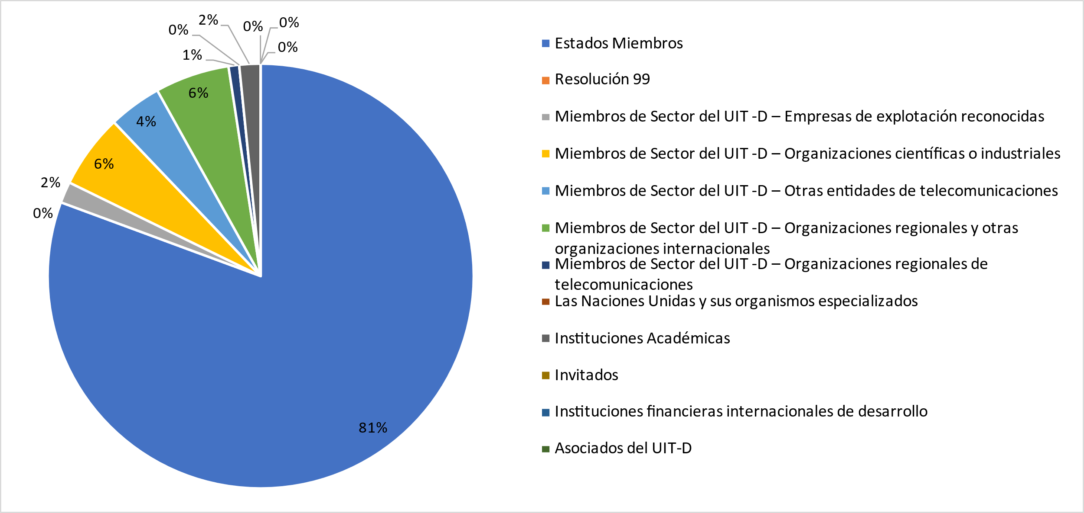

En el siguiente gráfico se facilita el desglose de participantes por región:

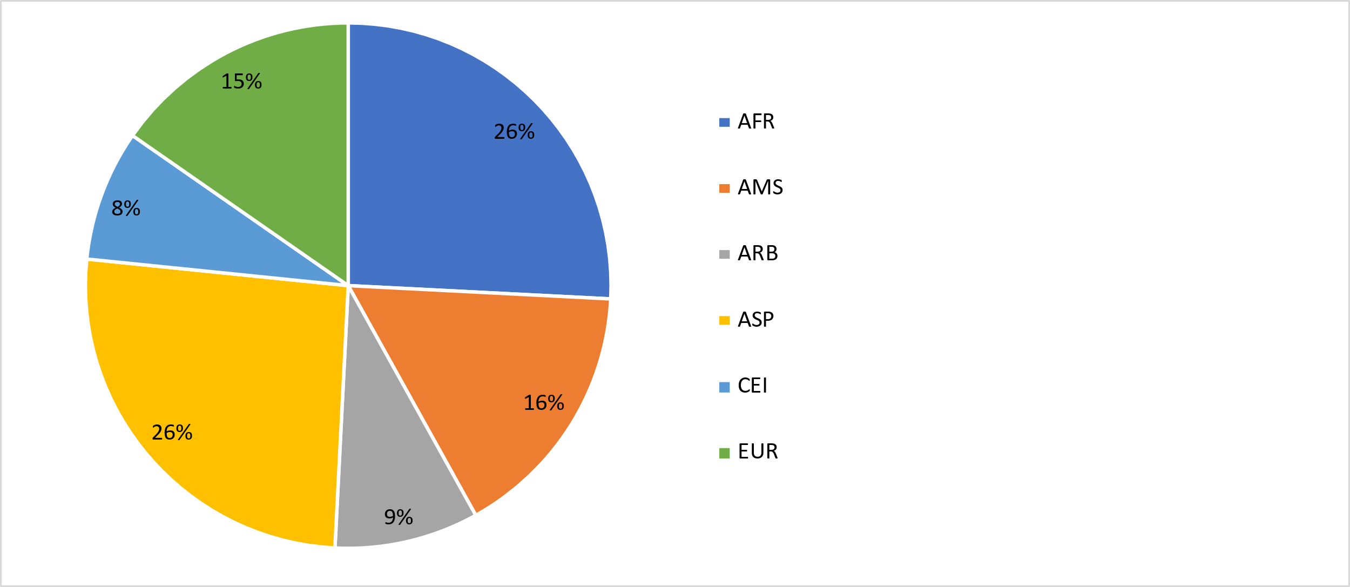

En el siguiente gráfico se facilita el desglose de participantes por género:

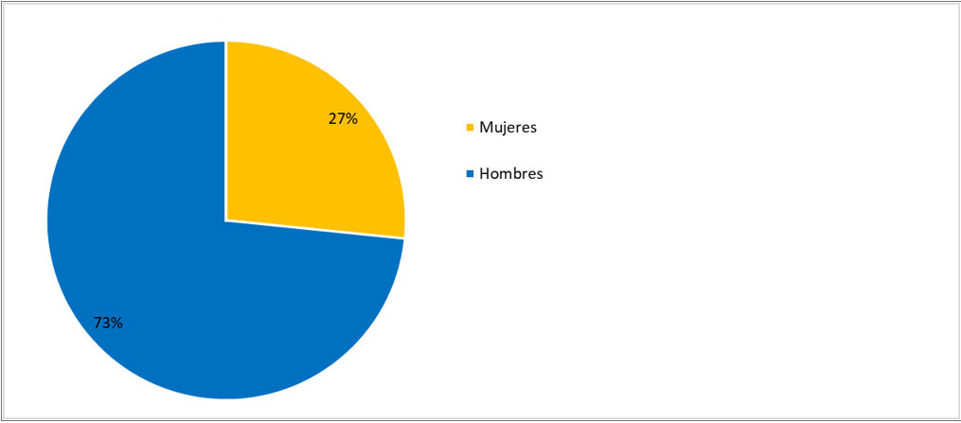

c) Documentos

En el siguiente gráfico se presenta el número de documentos desglosado por categoría de documentos:

d) Resultados de la 23ª reunión del GADT

En el siguiente cuadro se resumen los resultados por temas:

| Punto del orden del día | Conclusiones/Resultados del GADT |
| --- | --- |
|  |  |
| **Resultados de la CMDT-17**  Informe sobre la CMDT-17 | [Documento 4](https://www.itu.int/md/D18-TDAG23-C-0004/en), Informe sobre la Conferencia Mundial de Desarrollo de las Telecomunicaciones (CMDT-17): Se examinó, debatió y acogió con satisfacción del informe resumido sobre la Conferencia Mundial de Desarrollo de las Telecomunicaciones (CMDT-17) y se tomó notal del mismo.  [Documento 8](https://www.itu.int/md/D18-TDAG23-C-0008/en), Implicaciones financieras de las iniciativas regionales aprobadas por la CMDT-17: El GADT tomó nota tanto de las repercusiones financieras que tendrían para la UIT las decisiones adoptadas por la CMDT-17, como de la importancia de priorizar y movilizar recursos para aplicar las iniciativas regionales recientemente adoptadas.  El GADT examinó y acogió con beneplácito el documento y tomó nota del mismo.  [Documento 9](https://www.itu.int/md/D18-TDAG23-C-0009/en), Resumen del retiro de la Dirección de la BDT en 2018: El GADT acogió con satisfacción el informe sobre los debates y conclusiones principales del retiro celebrado del 5 al 9 de febrero de 2018 en Ginebra (Suiza), y tomó nota del mismo. |
| **Resultados de la CMDT-17**  Ámbito y métodos de trabajo del GADT, a tenor de las Resoluciones 24 y 61 (Rev. Dubái, 2014) de la CMDT, la Resolución 1 (Rev. Buenos Aires, 2017) de la CMDT y el Plan de Acción de Buenos Aires | [Documento 7(Rev.1)](https://www.itu.int/md/D18-TDAG23-C-0007/en), Ámbito y métodos de trabajo del GADT y [Documento 10](https://www.itu.int/md/D18-TDAG23-C-0010/en), Métodos de trabajo electrónicos para los eventos del UIT-D: El GADT tomó nota del documento e insistió en que el contenido serviría de útil guía para su trabajo futuro. Asimismo, valoró las iniciativas emprendidas por la BDT a fin de poner a disposición métodos de trabajo electrónicos para los eventos del UIT-D. |
| **Resultados de la CMDT-17**  Ámbito y métodos de trabajo del GADT – Utilización efectiva en igualdad de condiciones de los seis idiomas oficiales de la Unión en los trabajos del UIT-D | [Documento 24](https://www.itu.int/md/D18-TDAG23-C-0024/en), Utilización efectiva en igualdad de condiciones de los seis idiomas oficiales de la Unión en los trabajos del Sector de Desarrollo de las Telecomunicaciones de la UIT: Si bien se reconoció la importancia tanto de los aspectos lingüísticos, en particular para los países en desarrollo, como de la utilización de los seis idiomas de la Unión en pie de igualdad, en los debates también se valoraron los esfuerzos de la BDT a tal efecto y se destacó que, al analizar posibles soluciones técnicas futuras, cabía tener asimismo en cuenta las implicaciones financieras.  El GADT acogió con beneplácito el documento y propuso que, en futuras reuniones, la BDT considerase la posibilidad de realizar una presentación en la materia para proporcionar más información sobre los recursos disponibles. |
| **Resultados de la CMDT-17**  Ámbito y métodos de trabajo del GADT – Portal de recursos en línea sobre Internet de las cosas (IoT) | [Documento 28](https://www.itu.int/md/D18-TDAG23-C-0028/en), Portal de recursos en línea sobre Internet de las cosas (IoT): El GADT acogió con satisfacción la propuesta y, aunque los participantes defendieron la necesidad de refundir la información relativa a las actividades, los recursos y los trabajos de investigación y desarrollo pertinentes de la UIT sobre temas clave como la IoT, y reconocieron su potencial para fortalecer el intercambio de información y prácticas idóneas en toda la Unión, el GADT propuso que se siguieran celebrando debates al respecto, en particular en relación con la aplicación práctica y el alcance de la propuesta y sus repercusiones financieras. |
| **Resultados de la CMDT-17**  Ámbito y métodos de trabajo del GADT – Trabajo y procedimientos de las Conferencias Mundiales de Desarrollo de las Telecomunicaciones | [Documento 35](https://www.itu.int/md/D18-TDAG23-C-0035/en), Trabajo y procedimientos de las Conferencias Mundiales de Desarrollo de las Telecomunicaciones: Por lo general, se refrendó la propuesta de celebrar un debate entre los miembros sobre la mejora de la estructura y el funcionamiento de las CMDT en el futuro. El GADT tomó nota con beneplácito del documento y acordó que se tuviera en cuenta esta información proporcionada a la Directora, incluidos los mecanismos en materia de aplicación, en las actividades preparatorias de la próxima CMDT, así como la posibilidad de celebrar un debate al respecto en futuras reuniones del GADT. |
| **Colaboración con los otros Sectores**  Informe del Equipo de coordinación intersectorial sobre temas de interés común | [Documento 5(Rev.2)](https://www.itu.int/md/D18-TDAG23-C-0005/en), Informe del Equipo de coordinación intersectorial sobre temas de interés común: El GADT acogió con satisfacción el informe y tomó nota del mismo con interés. |
| **Colaboración con los otros Sectores**  Declaración de coordinación de respuesta a la Comisión de Estudio 1 del UIT-D (con copia al GADT y para proporcionar información al GAR y a la Comisión de Estudio 5 del UIT-R) | [Documento 23(Rev.1)](https://www.itu.int/md/D18-TDAG23-C-0023/en), Declaración de coordinación entrante: Declaración de coordinación de respuesta a la Comisión de Estudio 1 del UIT-D (con copia al GADT y para proporcionar información al GAR y a la Comisión de Estudio 5 del UIT-R): El GADT agradeció a la Comisión de Estudio 1 del UIT-R la declaración de coordinación y tomó nota de su contenido. |
| **Colaboración con los otros Sectores**  Estudios realizados en respuesta a la Resolución 9 | [Documento 36](https://www.itu.int/md/D18-TDAG23-C-0036/en), Estudios realizados en respuesta a la Resolución 9 (Rev. Buenos Aires, 2017) – Participación de los países, en particular de los países en desarrollo, en la gestión del espectro de frecuencias: El GADT tomó nota del documento e invitó a los Presidentes de las CE a incorporar la información, en la medida de lo posible y según procediera, en los trabajos de las Cuestiones objeto de estudio. El GADT señaló que la BR pondría al día la lista, según correspondiera. |
| **Colaboración con los otros Sectores**  Recepción de la declaración de coordinación sobre coordinación entre los Sectores de la UIT (respuesta a TSAG-LS 1-E), y de la declaración de coordinación sobre coordinación entre los Sectores de la UIT [al ECIS, al GADT, a las CE del UIT-D, al GAR, a las CE del UIT-R y a todas las CE del UIT-T] | [Documento 25](https://www.itu.int/md/D18-TDAG23-C-0025/en), Declaración de coordinación entrante sobre la coordinación entre los Sectores de la UIT (respuesta a TSAG-LS 1-E) y [Documento 27](https://www.itu.int/md/D18-TDAG23-C-0027/en), Declaración de coordinación entrante sobre la coordinación entre los Sectores de la UIT [al ECIS, al GADT, a las CE del UIT‑D, al GAR, a las CE del UIT-R y a todas las CE del UIT-T]: El GADT agradeció al UIT-T las declaraciones de coordinación y tomó nota de su contenido. |
| **Colaboración con los otros Sectores**  Racionalización de las Resoluciones de la PP y de la CMDT | [Documento 29](https://www.itu.int/md/D18-TDAG23-C-0029/en), Racionalización de las Resoluciones de la PP y de la CMDT: El GADT refrendó en principio la importancia de racionalizar las Resoluciones y señaló que podría volver a examinar este asunto después de la Conferencia de Plenipotenciarios (Dubái, 2018).  El GADT tomó nota del Documento TDAG-18/29 y agradeció la propuesta a la Federación de Rusia. |
| **Colaboración con los otros Sectores**  Representantes del UIT-D en el Comité de Coordinación de la Terminología de la UIT (CCT UIT) | [Documento DT/2](https://www.itu.int/md/D18-TDAG23-180409-TD-0002/en), Representantes del UIT-D en el Comité de Coordinación de la Terminología de la UIT (CCT UIT): El GADT nombró al Sr. Peter Mbengie (Camerún), de la Comisión de Estudio 1 del UIT-D, y a la Sra. Ke Wang (China), de la Comisión de Estudio 2 del UIT-D, miembros del CCT UIT. |
| **Colaboración con los otros Sectores**  Informe de situación del Presidente del ECIS | [Documento 37](https://www.itu.int/md/D18-TDAG23-C-0037/en), Informe de la reunión del ECIS de 9 de abril de 2018: El GADT acogió con satisfacción el documento, lo examinó y manifestó su agradecimiento al Sr. Bigi por haber dirigido la labor del ECIS durante el nuevo cuatrienio.  La Sra. Nurzat Boljobekova y el Sr. Arseny Plossky fueron designados representantes del GADT ante el ECIS.  El GADT debatió el proyecto de revisión del mandato del ECIS que figura en el Anexo 1 al Documento 37. Durante el debate, no se manifestó ninguna objeción a la incorporación de las actividades de la Secretaría General en el análisis del ECIS, sin embargo, el GADT señaló la necesidad de aclarar una serie de cuestiones. Por ejemplo, se plantearon preguntas sobre la composición y el título del ECIS. También se plantearon preguntas sobre la relación entre el Grupo Especial para la Coordinación Intersectorial (GECI) y el ECIS, dado que el primero era un mecanismo de coordinación interno de la UIT y el segundo era un órgano compuesto por representantes de los tres grupos asesores. El GADT señaló que la cuestión se debatiría con más detenimiento durante la reunión del Consejo, al que correspondía adoptar una decisión al respecto, y recomendó que la Directora de la BDT informara al Consejo sobre los debates celebrados durante la reunión del GADT. |
| Informe sobre la ejecución del Plan Estratégico y el Plan Operacional del UIT-D para 2017 | [Documento 2 (Rev.1)](https://www.itu.int/md/D18-TDAG23-C-0002/es), Informe sobre el rendimiento de 2017*:* El GADT expresó su agradecimiento por la exhaustividad del informe y la ardua labor realizada por la BDT en 2017, y tomó nota de todo ello. El GADT pidió a la BDT que no cesara en su afán por reforzar la colaboración y la coordinación con las organizaciones regionales, y solicitó información adicional sobre algunos de los acuerdos de cooperación y los proyectos y actividades conexos que se mencionaban en el informe. |
| Contribución del UIT-D a la ejecución del Plan de Acción de la CMSI y la Agenda 2030 para el Desarrollo Sostenible | [Documento 3](https://www.itu.int/md/D18-TDAG23-C-0003/en), Contribución del UIT-D a la aplicación de los resultados de la CMSI y la Agenda 2030 para el Desarrollo Sostenible: El GADT pidió a la BDT que siguiera poniendo de manifiesto las necesidades y circunstancias de los miembros, en particular sus requisitos en materia de infraestructuras, junto con formas de abordar dichas necesidades y fortalecer así la función de las TIC como herramienta transectorial para el logro de los ODS. El GADT tomó nota del documento, incluidas las aclaraciones y la información adicional proporcionadas. |
| **Plan Operacional cuadrienal renovable del UIT-D para 2019‑2022**  Proyecto de Plan Operacional cuadrienal renovable del UIT-D para 2019-2022 | [Documento 6(Rev.2)](https://www.itu.int/md/D18-TDAG23-C-0006/en), Proyecto de Plan Operacional cuadrienal renovable del UIT-D para 2019‑2022: El GADT respaldó con beneplácito el documento, incluida la leve modificación incluida en el Informe Final de la CMDT-17. |
| **Plan Operacional cuadrienal renovable del UIT-D para 2019‑2022** Proyecto de Plan Operacional cuadrienal renovable para la Secretaría General para el periodo 2019-2022 | [Documento 32](https://www.itu.int/md/D18-TDAG23-C-0032/en), Proyecto de Plan Operacional cuadrienal renovable para la Secretaría General para el periodo 2019-2022: El GADT tomó nota con satisfacción del documento. |
| Asuntos relacionados con las Comisiones de Estudio del UIT-D | [Documento 12](https://www.itu.int/md/D18-TDAG23-C-0012/en), Alcance de la labor de la Comisión de Estudio 1 del UIT-D para el periodo de estudios 2018-2021 y [Documento 13](https://www.itu.int/md/D18-TDAG23-C-0013/es), Alcance de la labor de la Comisión de Estudio 2 del UIT-D para el periodo de estudios 2018-2021: El Presidente dio la bienvenida a los Presidentes de las Comisiones de Estudio y destacó los avances en los métodos de trabajo de las Comisiones de Estudio para este periodo, incluido el proyecto piloto destinado a promover la participación de las pymes. El GADT acogió con satisfacción los documentos TDAG‑18/12 y 13 de las Comisiones de Estudio. |
| Propuesta para la organización de un grupo de expertos sobre sistemas de alerta temprana en la primera reunión de la CE 2 del UIT-D | [Documento 34](https://www.itu.int/md/D18-TDAG23-C-0034/en), Propuesta para la organización de un grupo de expertos sobre sistemas de alerta temprana en la primera reunión de la CE 2 del UIT-D: El GADT tomó nota de la información, que se presentó con objeto de informar a los participantes sobre las próximas actividades destacadas de la Comisión de Estudio. El GADT también mostró su reconocimiento por la labor realizada en relación con los sistemas de alerta temprana y por los esfuerzos destinados a la organización de talleres que enriqueciesen el trabajo de la Cuestión de estudio. El GADT también propuso que, en las próximas reuniones de la Comisión de Estudio, se determinasen otros temas que pudieran utilizarse para la organización de talleres o seminarios en futuras reuniones análogas. |
| Foros Regionales de Desarrollo (FRD) | [Documento 14(Rev.2)](https://www.itu.int/md/D18-TDAG23-C-0014/en), Foros Regionales de Desarrollo (FRD): El GADT acogió con satisfacción el informe, del que tomó nota. En dicho documento se ofrece información actualizada sobre los seis Foros Regionales de Desarrollo (FRD) programados para 2018, habida cuenta de los resultados de la CMDT-17, en la que se resolvió fortalecer las plataformas de coordinación regional. En particular, el informe hace hincapié en el papel de los FRD como marco de implementación y en su contribución a la aplicación de las Líneas de Acción de la CMSI y los ODS, e incluye el calendario de FRD de 2018. |
| **Informe sobre eventos/iniciativas importantes del UIT-D**  Simposio Mundial para Organismos Reguladores (GSR) | [Documento 16](https://www.itu.int/md/D18-TDAG23-C-0016/en), 17º Simposio Mundial para Organismos Reguladores (GSR-17) y preparativos para el GSR-18: El GADT tomó nota con satisfacción del informe, en el que se resume la 17ª edición del Simposio Mundial para Organismos Reguladores (GSR-17) y se proporciona información sobre el GSR-18. |
| **Informe sobre eventos/iniciativas importantes del UIT-D**  Actividades sobre capacitación | [Documento 17(Rev.1)](https://www.itu.int/md/D18-TDAG23-C-0017/en), Informe del Presidente del Grupo sobre Iniciativas de Capacitación (GIC): Iniciativa Mundial de Creación de Capacidades (GCBI): El GADT felicitó al Presidente de la GCBI por el informe y a la GCBI por la importante labor realizada, y alentó a los miembros de la iniciativa a proseguir su buen trabajo. Entre las recomendaciones decisivas de la GCBI figuró la de ampliar el grupo destinatario de las actividades de creación de capacidad de la UIT, a fin de reflejar la evolución del ecosistema, en particular a pymes, microempresas, estudiantes, jóvenes, mujeres, entidades de la sociedad civil e instituciones académicas.  El GADT dio las gracias al Presidente de la GCBI por el documento y tomó nota del mismo.  [Documento 18](https://www.itu.int/md/D18-TDAG23-C-0018/en), Informe sobre iniciativas de capacitación: El GADT acogió con satisfacción el informe y felicitó a la BDT por sus actividades en este ámbito. |
| **Informe sobre eventos/iniciativas importantes del UIT-D**  Simposio Mundial sobre Indicadores de Telecomunicaciones/TIC (SMIT) | [Documento 19](https://www.itu.int/md/D18-TDAG23-C-0019/en), 15º Simposio Mundial de Indicadores de Telecomunicaciones/TIC (SMIT) de 2017 y 2018: El GADT tomó nota con satisfacción del informe.  [Documento 31](https://www.itu.int/md/D18-TDAG23-C-0031/en), Propuesta para la optimización de los mecanismos de trabajo relativos a los indicadores de TIC: El GADT acogió con satisfacción las propuestas y señaló que las sugerencias formuladas podrían examinarse y debatirse con más detenimiento en futuras reuniones de grupos de expertos y de Comisiones de Estudio, a fin de consolidar los cambios introducidos recientemente en el marco y la metodología del IDT. |
| **Informe sobre eventos/iniciativas importantes del UIT-D**  Innovación en el UIT-D | [Documento 22 (Rev.1)](https://www.itu.int/md/D18-TDAG23-C-0022/en), Innovación en el UIT-D: El GADT tomó nota de este informe, en el que se proporciona una visión general del tema en cuestión como uno de los productos y objetivos aprobados en la CMDT‑17 y la PP‑14, respectivamente. |
| Asuntos relacionados con los miembros, las asociaciones y el sector privado | [Documento 20](https://www.itu.int/md/D18-TDAG23-C-0020/en), Miembros de Sector del UIT-D: El GADT acogió con beneplácito la información y tomó nota del informe con satisfacción.  [Documento 21 (Rev.1)](https://www.itu.int/md/D18-TDAG23-C-0021/en): Asociaciones y movilización de recursos en el UIT-D: El GADT acogió con beneplácito el informe y su anexo, y tomó nota de ambos con satisfacción.  [Documento 26](https://www.itu.int/md/D18-TDAG23-C-0026/en), Coordinación entre el logro de los objetivos del Plan de Acción de Buenos Aires, las asociaciones y la movilización de recursos por los países menos adelantados (PMA) y los pequeños Estados insulares en desarrollo (PEID): El GADT tomó nota con satisfacción de la contribución.  [Documento 33](https://www.itu.int/md/D18-TDAG23-C-0033/en), Grupo Asesor de la Industria para los Problemas del Desarrollo (IAGDI): Aspectos sobre el fortalecimiento de la función del sector privado en el UIT-D: El GADT refrendó este documento y señaló que al sector privado le corresponde una función muy importante en la labor del Sector de Desarrollo, en consonancia con la Resolución 71. El GADT reconoció los rápidos avances que se registraban en el sector tecnológico y la importancia de que los reguladores, especialmente los de los países en desarrollo, propicien un entorno reglamentario adecuado para promover la competencia leal y el desarrollo en el sector industrial.  El GADT, señaló que la primera actividad del IAGDI estaba prevista a título provisional para el GSR-2018, y que se estaba colaborando con la BDT para definir su estructura. |
| Calendario de eventos del UIT-D | [Documento 15](https://www.itu.int/md/D18-TDAG23-C-0015/en), Calendario de eventos del UIT-D: El GADT tomó nota de los eventos previstos para el periodo 2018-2021. |

## 2.2 Vigesimocuarta reunión del GADT

a) La 24ª reunión del Grupo Asesor de Desarrollo de las Telecomunicaciones (GADT) tuvo lugar en la Sede de la UIT en Ginebra, del 3 al 5 de abril de 2019, bajo la Presidencia de la Sra. Roxanne McElvane Webber.

Esta fue la primera reunión celebrada después de la Conferencia de Plenipotenciarios (Dubái, 2018) y comprendió ocho sesiones de iniciación organizadas por la Directora y el personal de la BDT (cuatro sobre procesos y cuestiones de gobernanza y cuatro sobre las áreas de trabajo principales de la BDT) y seis sesiones informales, durante las cuales todos los Directores Regionales de la UIT, acompañados por miembros del personal de las Oficinas Regionales, presentaron las actividades llevadas a cabo para atender a los Miembros de la UIT sobre el terreno y, en particular, para llevar a la práctica las iniciativas regionales adoptadas por la CMDT-17. El informe completo de la reunión está disponible, en los seis idiomas oficiales de la UIT, en [este enlace](https://www.itu.int/md/D18-TDAG24-C-0044/es).

b) Participantes

En el siguiente gráfico se facilita el desglose de participantes por categoría:

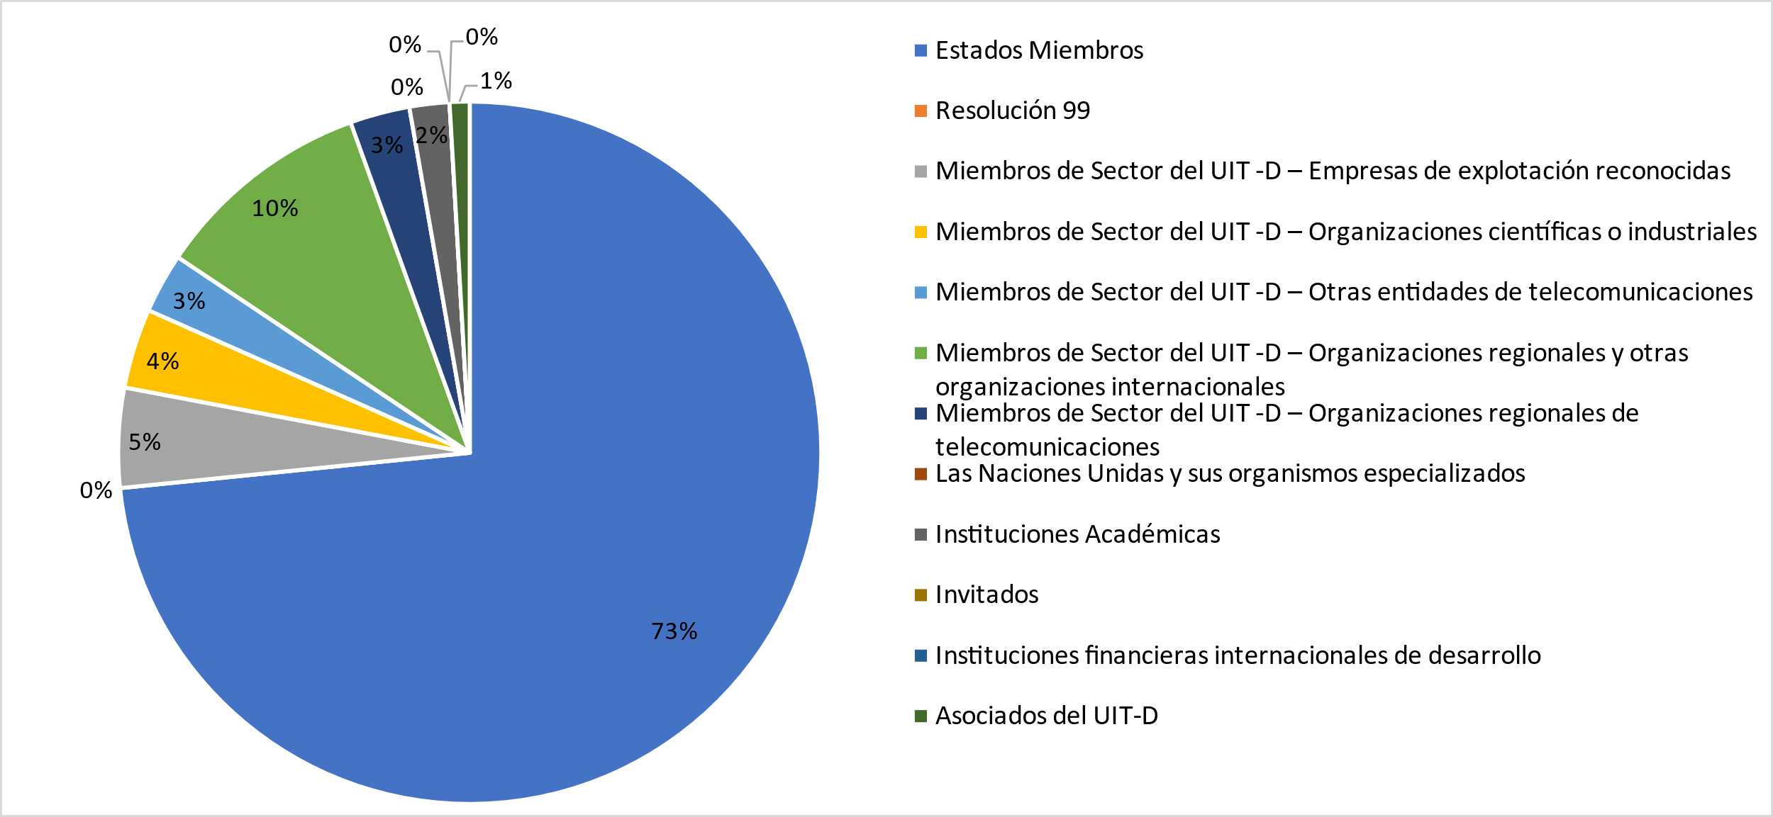

En el siguiente gráfico se facilita el desglose de participantes por región:

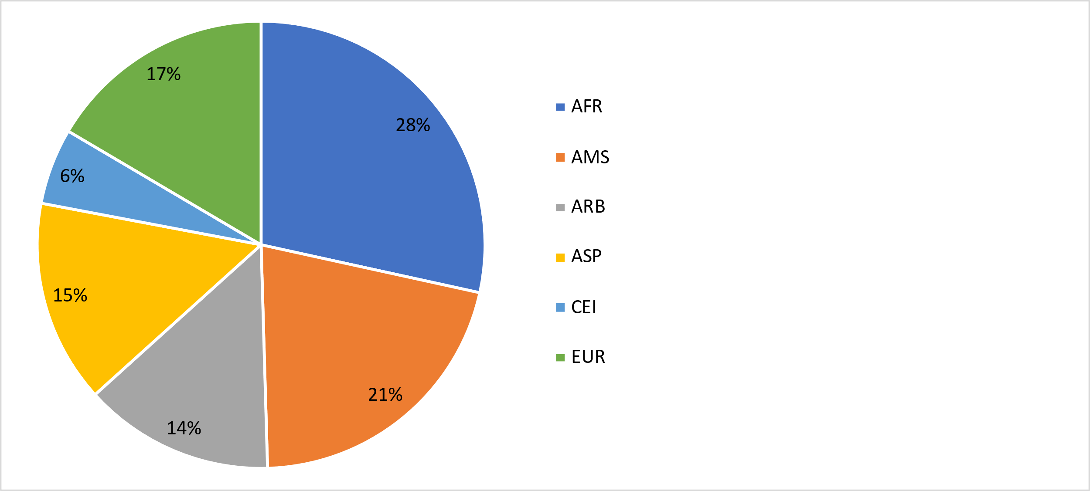

En el siguiente gráfico se facilita el desglose de participantes por género:

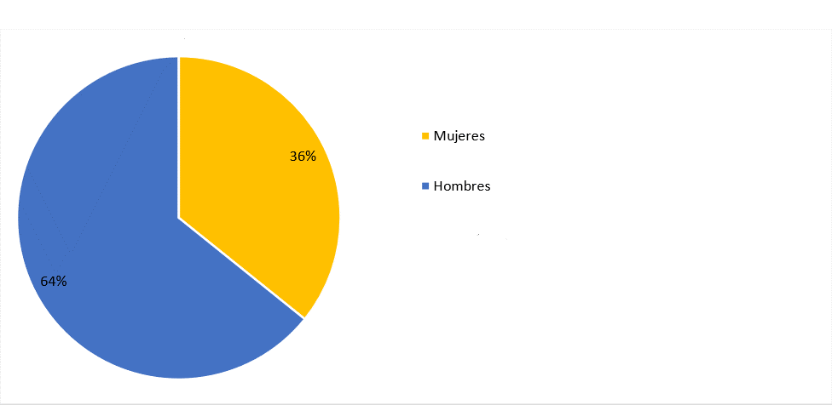

c) Documentos

En el siguiente gráfico se presenta el número de documentos desglosado por categoría de documentos:

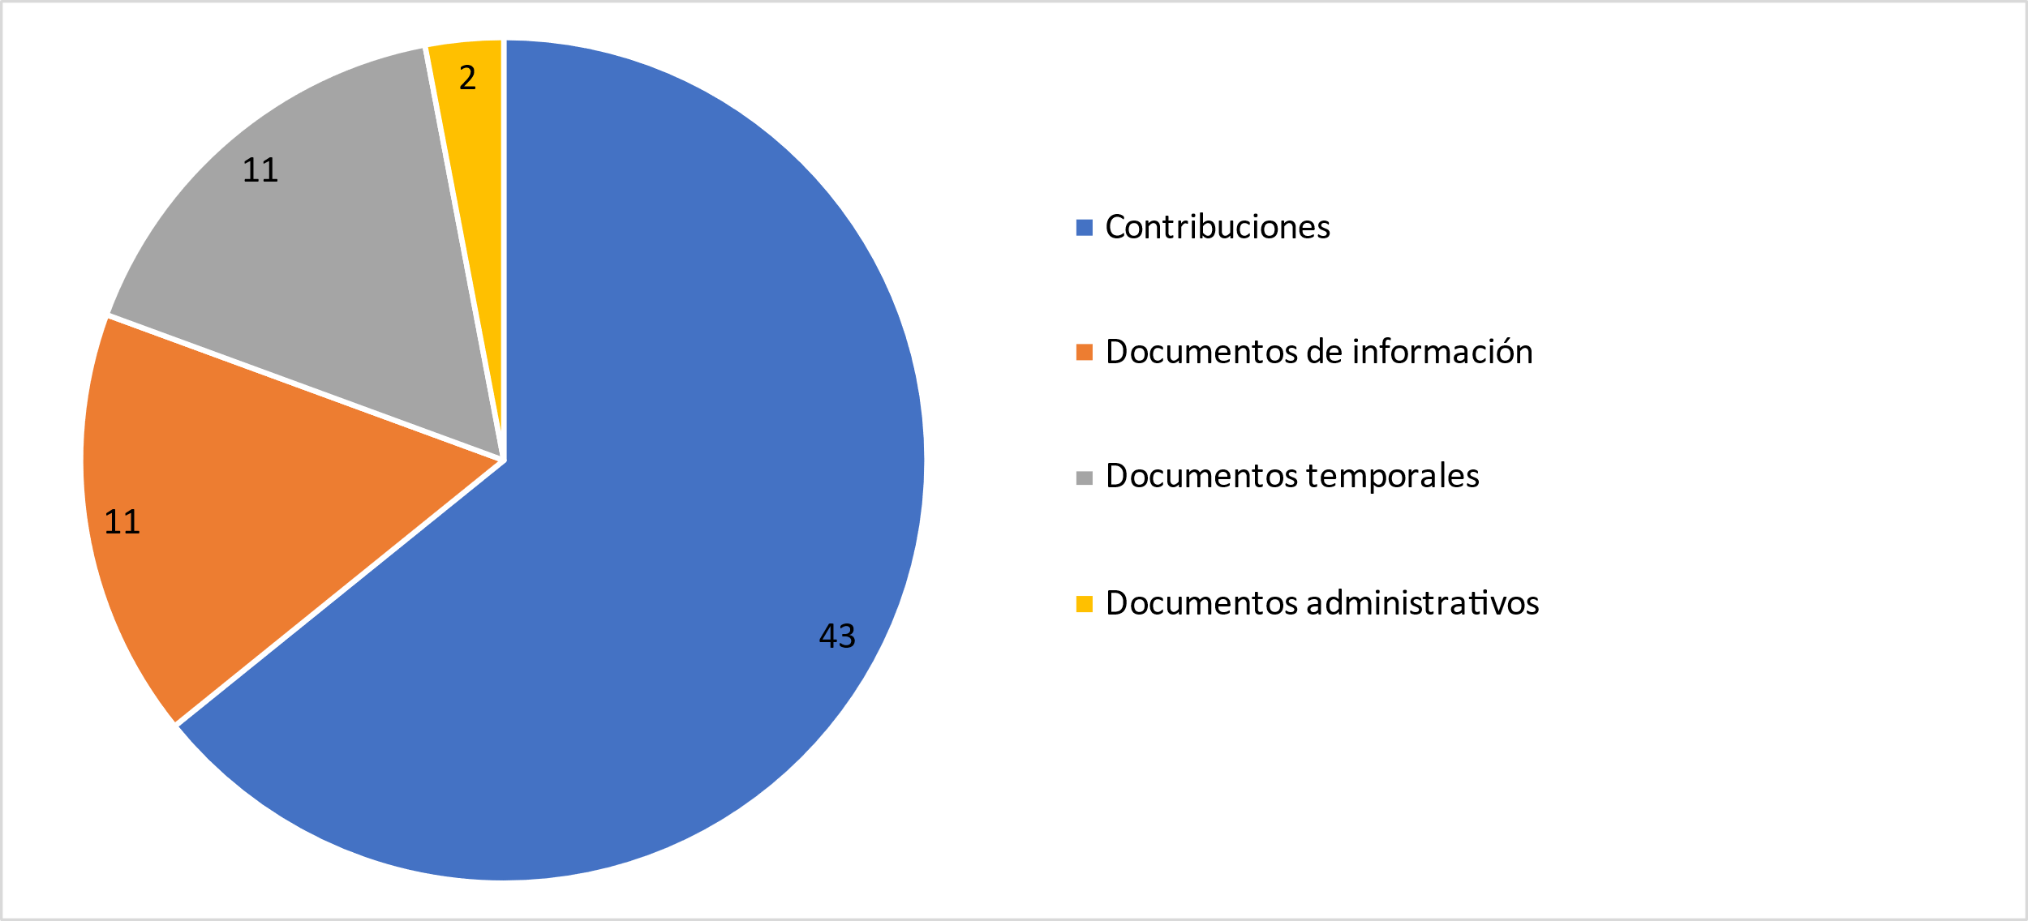

d) Resultados de la 24ª reunión del GADT

Los resultados, por temas, son los siguientes:

| Punto del orden del día | Conclusiones/Resultados del GADT |
| --- | --- |
| Nuevos Vicepresidentes del GADT nombrados para las posiciones vacantes | [Documento 7](https://www.itu.int/md/D18-TDAG24-C-0007/es), Nombramiento de dos Vicepresidentas del GADT: El GADT nombró por aclamación a la Sra. Amparo Arango Echeverri, Gerente de Relaciones Internacionales del Instituto Dominicano de las Telecomunicaciones (INDOTEL), como Vicepresidenta del GADT, en sustitución de la Sra. Katrina Naut.  El GADT también nombró por aclamación a la Sra. Aichurok Maralbek Kyzy, Jefa Experta del Departamento de Gestión del Espectro Radioeléctrico de la Agencia Estatal de Comunicaciones del Comité Estatal de Tecnologías de la Información y las Comunicaciones de la República Kirguisa, como Vicepresidenta del GADT, en sustitución de la Sra. Nurzat Boljobekova. |
| **Conferencia de Plenipotenciarios de la UIT de 2018 (Dubái, 2018) y temas de la CMSI relevantes para el UIT-D**  Resultados de la Conferencia de Plenipotenciarios (Dubái, 2018) relacionados con el UIT-D | [Documento 4(Rev.1)](https://www.itu.int/md/D18-TDAG24-C-0004/en), Resultados de la 20ª Conferencia de Plenipotenciarios de la UIT de 2018 con repercusiones para la labor del UIT-D: El GADT tomó nota de los principales resultados de la Conferencia de Plenipotenciarios relacionados con el UIT-D.  Los participantes del GADT subrayaron la necesidad de equilibrar el presupuesto para 2020‑2023, reconocieron la importancia de estas Resoluciones y Decisiones, e insistieron en la necesidad de incluir otras Resoluciones igualmente importantes que tenían repercusiones sobre los trabajos que debía llevar a cabo el UIT-D. El GADT solicitó, y la Secretaría acordó, revisar el documento para incluir:  – la **Resolución 70** sobre incorporación de una perspectiva de género en la UIT y promoción de la igualdad de género y el empoderamiento de la mujer por medio de las telecomunicaciones y las TIC;  – la **Resolución 136** sobre utilización de las telecomunicaciones y las TIC para la asistencia humanitaria y en el control y la gestión de situaciones de emergencia y catástrofes, para la alerta temprana, la prevención, la mitigación y las operaciones de socorro;  – la **Resolución 169** sobre la participación de las Instituciones Académicas en los trabajos de la Unión;  – la **Resolución 175** sobre accesibilidad de las telecomunicaciones/TIC para las personas con discapacidad y personas con necesidades especiales;  – la **Resolución 179** sobre la función de la UIT en la protección de la infancia en línea.  – la **Resolución 196** sobre la protección de los usuarios y los consumidores de servicios de telecomunicaciones;  – la **Resolución 198** sobre el empoderamiento de la juventud a través de las telecomunicaciones y las TIC; y  – la **Resolución 176** sobre los problemas de la medición y evaluación de la exposición de las personas a los campos electromagnéticos. |
| **Conferencia de Plenipotenciarios de la UIT de 2018 (Dubái, 2018) y temas de la CMSI relevantes para el UIT-D**  Acciones del UIT-D relevantes para el Plan de Acción de la Cumbre Mundial sobre la Sociedad de la Información (CMSI) y la Agenda 2030 para el Desarrollo Sostenible | [Documento 3](https://www.itu.int/md/D18-TDAG24-C-0003/es), Contribuciones del UIT-D a la aplicación de los resultados de la CSMI y la agenda 2030 para el Desarrollo Sostenible: El GADT convino en incluir un apartado sobre la CMSI y los ODS como punto habitual del orden del día en los foros regionales de desarrollo. |
| **Examen de los Planes Operacionales**  Plan Operacional cuadrienal renovable del UIT-D para 2020‑2023 | [Documento 6(Rev.1)](https://www.itu.int/md/D18-TDAG24-C-0006/es), Plan Operacional cuatrienal renovable para 2020-2023: El GADT refrendó el documento y apoyó la estrategia de la Directora de la BDT de seguir mejorando la prestación de servicios mediante la agrupación de temas en base a los resultados de la CMDT‑17 y la Conferencia de Plenipotenciarios (Dubái, 2018). |
| **Examen de los Planes Operacionales**  Plan Operacional cuadrienal renovable de la Secretaría General para 2020-2023 | [Documento 25](https://www.itu.int/md/D18-TDAG24-C-0025/es), Proyecto de Plan Operacional de la Secretaria General para 2020-2023: El GADT tomó nota del Plan con satisfacción. |
| **Examen de los Planes Operacionales**  Actividades encaminadas a la ejecución del Plan Operacional del UIT-D para 2018 | [Documento 2](https://www.itu.int/md/D18-TDAG24-C-0002/es), Informe sobre el rendimiento de 2018: El GADT tomó nota con satisfacción de los contenidos del Informe. |
| **Principales áreas de trabajo, eventos e iniciativas de la BDT**  Actividades relacionadas con la gestión de las infraestructuras y el espectro | [Documento 29](https://www.itu.int/md/D18-TDAG24-C-0029/es), Desarrollo de infraestructura en el marco del UIT-D: El GADT tomó nota del documento y reconoció que el desarrollo de infraestructuras figuraba entre los principales objetivos definidos por los Miembros de la UIT durante la CMDT-17 y la Conferencia de Plenipotenciarios (Dubái, 2018), y que ese objetivo se enmarcaba además en el ODS 9: Construir infraestructuras resilientes y fomentar la innovación. |
| **Principales áreas de trabajo, eventos e iniciativas de la BDT**  Actividades relacionadas con la gestión del espectro de conformidad con la Resolución 9 | [Documento 32](https://www.itu.int/md/D18-TDAG24-C-0032/es), Implementación de la Resolución 9 (Rev. Buenos Aires 2017) de la CMDT: El GADT tomó nota del documento con satisfacción e interés y aprobó el enfoque propuesto por los Presidentes de la Comisión de Estudio 1 y la Comisión de Estudio 2 y los coordinadores seleccionados. |
| **Principales áreas de trabajo, eventos e iniciativas de la BDT**  Ciberseguridad y aplicaciones de TIC | [Documento 30](https://www.itu.int/md/D18-TDAG24-C-0030/es), Actividades de ciberseguridad y aplicaciones de TIC: El GADT tomó nota con satisfacción del documento y alentó a la BDT a seguir midiendo los avances en materia de ciberseguridad por medio del Índice mundial de ciberseguridad, mejorando al mismo tiempo la metodología y los mecanismos de valoración a través del diálogo y la colaboración constantes con los Estados Miembros, la industria, las instituciones académicas y los expertos en materia de ciberseguridad y análisis de datos. El GADT evocó la posibilidad de desarrollar un mecanismo para garantizar que los productos y los servicios se desarrollaran teniendo en cuenta esas contribuciones de los Miembros. |
| **Principales áreas de trabajo, eventos e iniciativas de la BDT**  Entorno reglamentario y de mercado, incluido el Simposio Mundial para Organismos Reguladores (GSR) | [Documento 16](https://www.itu.int/md/D18-TDAG24-C-0016/es), Programa político y reglamentario del UIT-D: El GADT tomó nota del Documento con interés y satisfacción y los participantes solicitaron aclaraciones adicionales sobre los eventos, portales, estudios e investigación, y pidieron que la información sobre los informes y estudios se pusiera a disposición de los miembros y se compartiera con las Oficinas Regionales, para dar una amplia difusión a las mejores prácticas en materia de política y reglamentación. |
| **Principales áreas de trabajo, eventos e iniciativas de la BDT**  Inclusión digital | [Documento 31](https://www.itu.int/md/D18-TDAG24-C-0031/es), Programa de integración digital del UIT-D: El GADT tomó nota del documento con interés y satisfacción, al tiempo que reconoció la necesidad tanto de destacar la importancia de la puesta en marcha de políticas de inclusión y accesibilidad digital, como de fomentar un entorno propicio para afianzar la confianza en las TIC. |
| **Principales áreas de trabajo, eventos e iniciativas de la BDT**  Actividades de capacitación | [Documento 18](https://www.itu.int/md/D18-TDAG24-C-0018/es), Actividades de capacitación y [Documento 17(Rev.1)](https://www.itu.int/md/D18-TDAG24-C-0017/en), Informe al GADT sobre la labor del Grupo sobre Iniciativas de Capacitación (GIC): El GADT tomó nota con satisfacción de las importantes actividades relacionadas con los centros de excelencia y la Academia de la UIT, así como de la labor efectuada en colaboración con otros interesados, y reconoció la importancia de la capacitación para la inclusión digital, incluida la alfabetización digital. El GADT sugirió que la BDT podría analizar mecanismos para aprovechar el conocimiento creado a través de las actividades de formación y destacó la importancia de incluir la dimensión de género en los trabajos de capacitación y de desarrollo de competencias. |
| **Principales áreas de trabajo, eventos e iniciativas de la BDT**  Datos y estadísticas de TIC, incluido el Simposio Mundial sobre Indicadores de Telecomunicaciones/TIC (SMIT) | [Documento 19](https://www.itu.int/md/D18-TDAG24-C-0019/es), Informe sobre datos y estadísticas de TIC de 2018: El GADT tomó nota del documento con interés y satisfacción, y reconoció que las estadísticas de las TIC eran un producto fundamental de la UIT y una contribución esencial a las políticas de TIC. El GADT también insistió en que las estadísticas publicadas por la UIT debían ser fiables y generar confianza. El GADT alentó a los expertos de los Estados Miembros a contribuir activamente a los trabajos en curso. |
| **Principales áreas de trabajo, eventos e iniciativas de la BDT**  Sesión de trabajo: datos y estadísticas de TIC | [Documento 35(Rev.1)](https://www.itu.int/md/D18-TDAG24-C-0035/es), Propuestas relativas al trabajo de las Comisiones de Estudio en relación con las estadísticas en el ámbito de las telecomunicaciones/TIC con arreglo a la revisión de la Resolución 131 (Rev. Dubái, 2018) de la PP "Medición de las tecnologías de la información y la comunicación para la construcción de una sociedad de la información integradora e inclusiva". Sesión de trabajo sobre datos y estadísticas de TIC: El GADT acordó que las estadísticas y la información relevantes sobre TIC de la UIT incluidas en las últimas publicaciones debían ponerse a disposición de las Comisiones de Estudio, que la revisión o actualización de esos datos debían realizarla los expertos en materia de estadísticas del grupo de expertos y que los miembros de las Comisiones de Estudio podrían asistir a esas reuniones como invitados, según procediera. |
| **Principales áreas de trabajo, eventos e iniciativas de la BDT**  Telecomunicaciones de emergencia, cambio climático, residuos electrónicos, PMA, PDSL y PEID | [Documento 26](https://www.itu.int/md/D18-TDAG24-C-0026/es), Telecomunicaciones de emergencia, cambio climático, residuos electrónicos, PMA, PDSL y PEID: El GADT tomó nota del documento con interés y satisfacción, y reconoció la importancia de las iniciativas en materia de telecomunicaciones de emergencia, cambio climático, residuos electrónicos, PMA, PDSL y PEID para todos los miembros. |
| **Principales áreas de trabajo, eventos e iniciativas de la BDT**  Proyectos del UIT-D | [Documento 27(Rev.1)](https://www.itu.int/md/D18-TDAG24-C-0027/es), Proyectos del UIT-D: El GADT tomó nota de estas importantes actividades para conectar a los que carecen de conexión con interés y satisfacción por los esfuerzos realizados y el nivel de detalle del informe. |
| **Principales áreas de trabajo, eventos e iniciativas de la BDT**  Innovación | [Documento 22](https://www.itu.int/md/D18-TDAG24-C-0022/es), Innovación en el UIT-D: El GADT tomó nota del documento con interés y satisfacción, y reconoció que la innovación era una necesidad para el futuro crecimiento de todos los sectores. |
| **Principales áreas de trabajo, eventos e iniciativas de la BDT**  Asuntos relacionados con los miembros, las asociaciones y el sector privado | [Documento 20](https://www.itu.int/md/D18-TDAG24-C-0020/en), Miembros de Sector del UIT-D: El GADT tomó nota de estos esfuerzos con interés y satisfacción, y la BDT acordó seguir haciendo todo lo posible para mantener a los miembros existentes y conseguir la adhesión de nuevos, e incluir, en el sitio web de presencia regional, a todos los Miembros de Sector de las Regiones.  [Documento 21](https://www.itu.int/md/D18-TDAG24-C-0021/es), Asociaciones y movilización de recursos en el UIT-D: El GADT reconoció la importancia de las asociaciones para ayudar a la UIT a abordar, a través de la BDT, las lagunas en la conectividad, el acceso y la utilización de las TIC. |
| Informes de las regiones: actividades y tendencias | [Documento 2](https://www.itu.int/md/D18-TDAG24-C-0002/es), Informe sobre el rendimiento de 2018: Actividades de 2018: El GADT tomó nota de todas las actividades con interés y satisfacción, y agradeció este diálogo abierto y la interacción con los Directores Regionales como fuente de información de primera mano, que permite al GADT conocer la ingente cantidad de trabajo realizada en nombre de los miembros y dar orientaciones y consejos donde se necesita. Con tantas actividades llevadas a cabo, el GADT preguntó sobre la mejor forma de medir las repercusiones de esas actividades y sugirió que todas las historias de éxito se compartieran ampliamente y que se reflejaran en forma de lecciones aprendidas los retos que se hayan afrontado en la ejecución de las actividades planificadas. |
| Foros Regionales de Desarrollo de 2019 | [Documento 14(Rev.1)](https://www.itu.int/md/D18-TDAG24-C-0014/es), Foros Regionales de Desarrollo: El GADT acordó que, en adelante, se incluyera un segmento dedicado a la CMSI y los ODS como punto habitual del orden del día de los foros regionales de desarrollo. |
| Financiación de las iniciativas regionales | [Documento 37(Rev.1)](https://www.itu.int/md/D18-TDAG24-C-0037/es), Propuestas de financiación de las iniciativas regionales: En el debate sobre el capital inicial atribuido por Consejo para las iniciativas regionales, el GADT acordó que las contribuciones en especies que pudieran cuantificarse pudieran incluirse en los documentos de los proyectos como una de las fuentes de financiación y se presentaran con el documento inicial de proyecto. |
| Informes anuales de las Comisiones de Estudio del UIT-D | [Documento 12(Rev.1)](https://www.itu.int/md/D18-TDAG24-C-0012/es), Comisión de Estudio 1 del UIT-D – Actividades y avances y [Documento 13(Rev.1)](https://www.itu.int/md/D18-TDAG24-C-0013/en) Comisión de Estudio 2 del UIT-D – Actividades y avances: El GADT tomó nota de los informes sobre las actividades de las Comisiones de Estudio con interés y satisfacción, y observó que las dos Comisiones de Estudio y las 14 Cuestiones estaban realizando grandes progresos en la elaboración de los productos previstos por la CMDT, bajo la dirección de los Presidentes de las Comisiones de Estudio. El GADT elogió a la Presidenta de la Comisión de Estudio 1, la Sra. Regina Fleur Assoumou Bessou, y al Presidente de la Comisión de Estudio 2, el Dr. Ahmad Reza Sharafat, por los impresionantes resultados que ambas Comisiones de Estudio habían conseguido en solo un año del periodo de estudios 2018-2021.  Reconociendo que se habían organizado intercambios de conocimientos entre expertos sobre temas de estudio específicos en diferentes países en 2018, el GADT apreció que ambas Comisiones de Estudio hubieran creado sinergias entre los trabajos realizados en el marco de las Cuestiones de estudio y las actividades en las Regiones. El GADT también tomó nota de que se habían realizado grandes avances para identificar posibles vínculos entre las Cuestiones de estudio del UIT-D y los proyectos de la UIT, la creación de capacidad de la UIT y las actividades de la CMSI, así como con los trabajos de otros Sectores de la UIT. El GADT reconoció el valor de las sesiones de paneles temáticos celebradas durante las reuniones de las Comisiones de Estudio y los Grupos de Relator, incluidas las sesiones adicionales planificadas para las reuniones de los Grupos de Relator de octubre de 2019.  El GADT indicó que el sitio web de las Comisiones de Estudio del UIT-D dispondría de una nueva sección que mostraría los trabajos en curso e incluiría los Informes anuales descritos anteriormente. Los participantes del GADT también consideraron la posibilidad de involucrar a compañías editoras externas para mostrar el trabajo de calidad, e indicó que debatiría más extensamente ese tema. |
| Colaboración con los demás Sectores | El GADT acogió con agrado el informe de situación sobre las actividades emprendidas y elogió al Sr. Bigi por los logros del Grupo. El GADT aprobó los planes futuros. |
| Cuadros de correspondencias entre las actividades de las Comisiones de Estudio del UIT‑D, UIT-T y UIT-R | [Documento 9](https://www.itu.int/md/D18-TDAG24-C-0009/en), Declaración de coordinación saliente – Coordinación con los demás sectores y [Documento 41](https://www.itu.int/md/D18-TDAG24-C-0041/es), Declaración de coordinación entrante que los Presidentes de las CE 1 y CE 2 del UIT-D enviaron al GADT sobre los trabajos de establecimiento de correspondencias en relación con las Cuestiones del UIT-D, las del UIT-D con las del UIT-T y las del UIT-D con las del UIT-R:El GADT agradeció a los Presidentes de las Comisiones de Estudio del UIT-D, así como al Sr. Arseny Plossky (Federación de Rusia) y al Dr. Haim Mazar (Grupo ATDI), el arduo trabajo realizado a efectos de la exhaustiva actualización de los cuadros para facilitar la coordinación de los Sectores. El GADT acogió con satisfacción la declaración de coordinación (documento 41) y observó que esta última era fruto de los amplios debates entablados en las Comisiones de Estudio del UIT-D y aclaraba su comprensión de que la finalidad de los cuadros de correspondencia era determinar los temas de interés común y las entidades responsables en los tres Sectores de la UIT, de acuerdo con los mandatos y la Constitución y el Convenio de la Unión; mejorar el intercambio de información en el seno de la Unión sobre los temas de interés común; y velar por que las entidades responsables de cada Sector supieran a quién contactar para el envío y recepción de comunicaciones a ese respecto. |
| Preparativos de la CMDT | [Documento 39,](https://www.itu.int/md/D18-TDAG24-C-0039/es) Preparativos para la Conferencia Mundial de Desarrollo de las Telecomunicaciones de 2021: El GADT agradeció a Etiopía su amable y generosa invitación, expresó su apoyo significativo a la propuesta y señaló la importancia de comenzar a elaborar planes concretos, incluidas decisiones respecto de las reuniones preparatorias regionales. |
| Calendario de eventos del UIT-D | [Documento 15](https://www.itu.int/md/D18-TDAG24-C-0015/es), Calendario de eventos del UIT-D en 2019-2022: El GADT tomó nota del documento e insistió en la necesidad de evitar conflictos con las fiestas religiosas, las reuniones consecutivas de las Comisiones de Estudio, el GADT y la CMSI y las principales conferencias del sector. |

## 2.3 Vigesimoquinta reunión del GADT

a) La 25ª reunión del Grupo Asesor de Desarrollo de las Telecomunicaciones (GADT) se celebró entre el 2 y el 5 de junio de 2020, bajo la presidencia de la Sra. Roxanne McElvane Webber. Esta reunión se celebró de forma íntegramente virtual debido a la necesidad de proteger a los delegados y a los miembros del personal contra la pandemia de COVID-19, que a la sazón causaba estragos en la situación sanitaria mundial. La reunión estuvo precedida de cinco "diálogos web" virtuales sobre los siguientes temas relacionados con la labor del GADT y del UIT-D, a saber:

• la presencia regional;

• un nuevo índice de la UIT;

• la CMDT;

• la gestión basada en los resultados; y

• las alianzas para la transformación digital.

El informe completo de la reunión está disponible, en los seis idiomas oficiales de la UIT, en [este enlace](https://www.itu.int/md/D18-TDAG25.2-C-0059/es).

b) Participantes

En el siguiente gráfico se facilita el desglose de participantes por categoría:

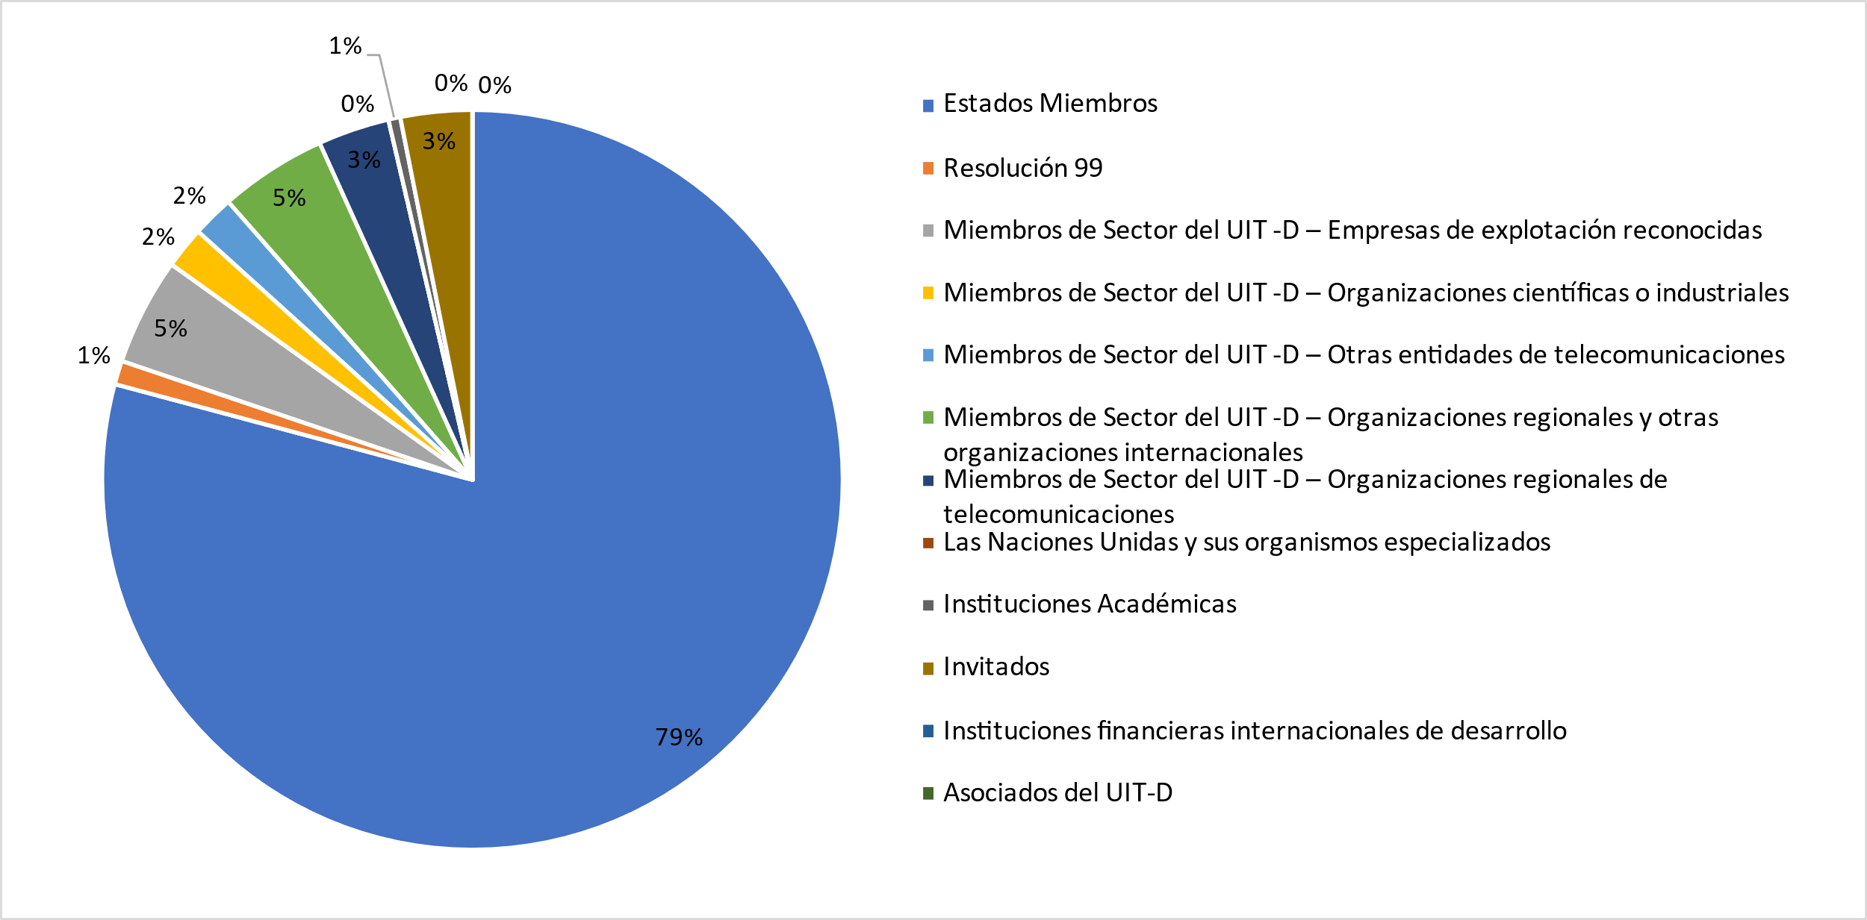

En el siguiente gráfico se facilita el desglose de participantes por región:

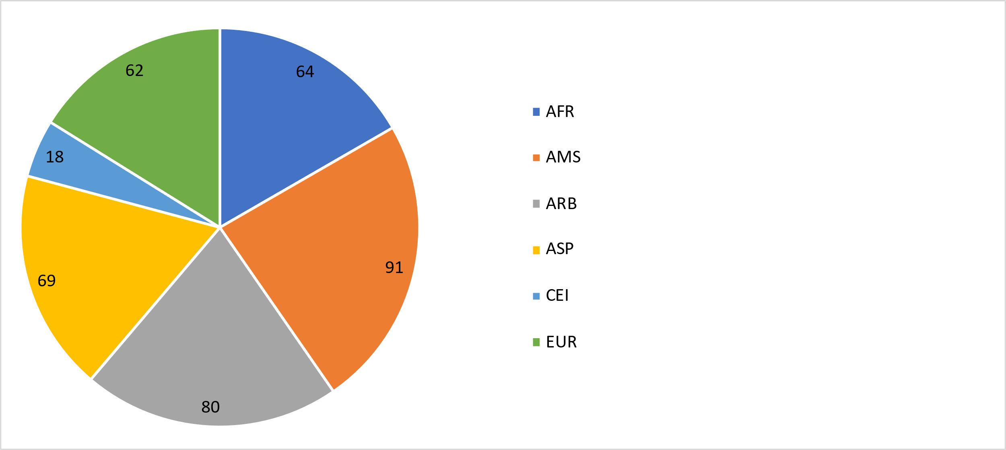

En el siguiente gráfico se facilita el desglose de participantes por género:

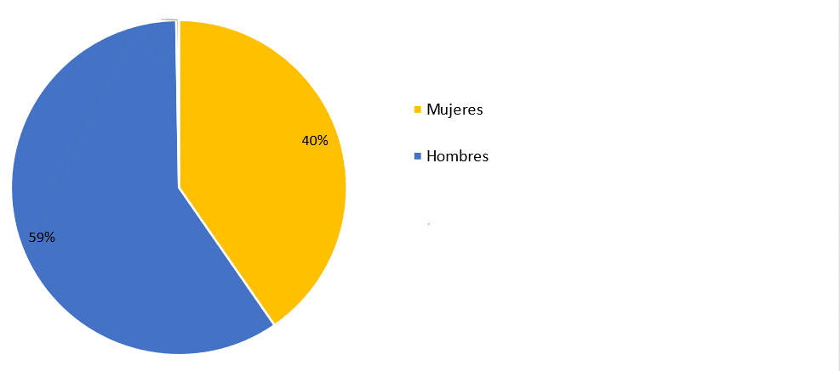

c) Documentos

En el siguiente gráfico se presenta el número de documentos desglosado por categoría de documentos:

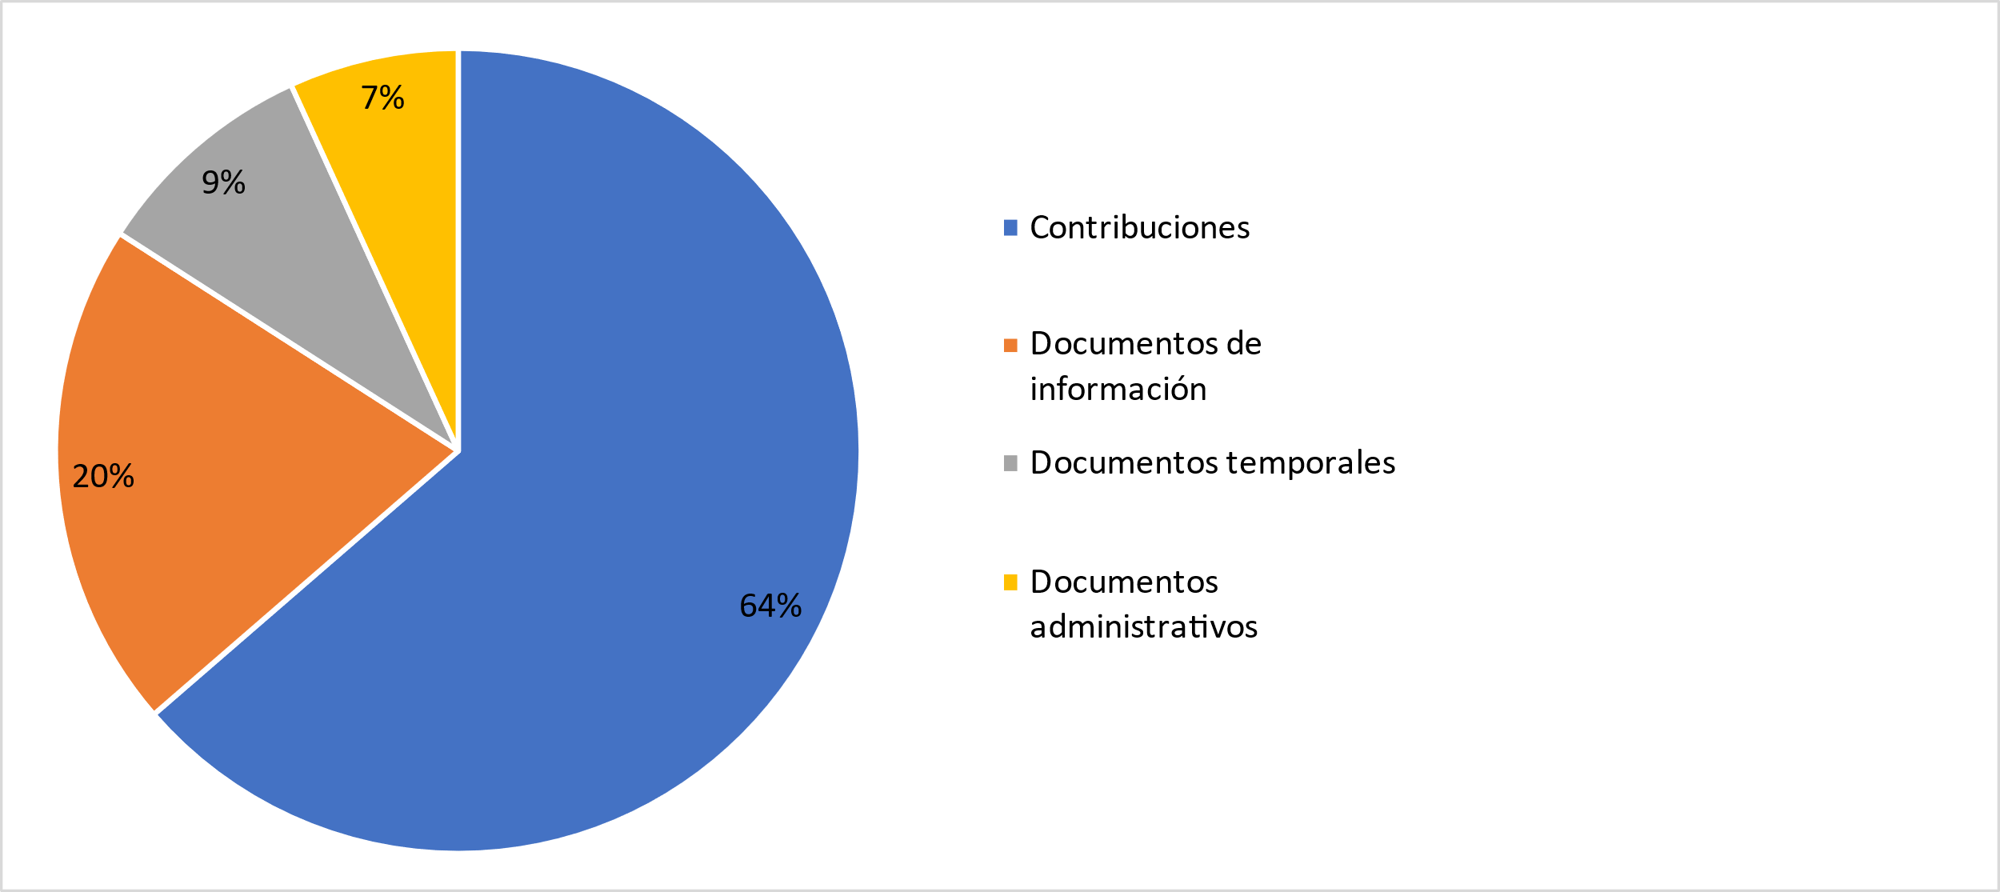

d) Resultados de la 25ª reunión del GADT

Los resultados, por temas, son los siguientes:

| Punto del orden del día | Conclusiones/Resultados del GADT |
| --- | --- |
| Nombramiento de un nuevo Vicepresidente del GADT para cubrir la vacante | [Documento 38](https://www.itu.int/md/D18-TDAG25.2-C-0038/en), Nombramiento de un Vicepresidente del GADT: El GADT nombró por aclamación al Sr. Nicolás Karavaski Vicepresidente del GADT en sustitución del Sr. Hugo Darío Miguel. |
| Resultados de la CMR-19 relacionados con los trabajos del UIT-D | [Documento 4(Rev.1)](https://www.itu.int/md/D18-TDAG25.2-C-0004/en), Resultados de la CMR-19, la AR-19 y la RPC23-1 relacionados con el UIT-D: El GADT expresó su agradecimiento por el documento y tomó nota de la estrecha cooperación entre la BDT y la BR, en particular en el ámbito de la capacitación y el apoyo a los países en desarrollo para la aplicación de las decisiones de la CMR-19 y la AR‑19 y la preparación de la CMR-23. El GADT tomó nota de que los trabajos sobre temas relacionados con el espectro seguían siendo de gran interés para los países en desarrollo, y varias regiones recalcaron su importancia. |
| Proyecto de Plan Operacional de la UIT para 2021-2024 | [Documento 6](https://www.itu.int/md/D18-TDAG25.2-C-0006/es), Proyecto de Plan Operacional de la UIT para 2021-2024: El GADT tomó nota del proyecto de Plan Operacional para 2021‑2024 en su nuevo formato y refrendó su contenido. La BDT acordó presentar la información sobre evaluación de riesgos que se incluiría en el Plan para 2021.  La BDT tomó buena nota de los comentarios formulados y acordó incluir más referencias y detalles en el Plan para 2021.  [Documento 17](https://www.itu.int/md/D18-TDAG25.2-C-0017/es), Asistencia a los países en desarrollo y [Documento 30](https://www.itu.int/md/D18-TDAG25.2-C-0030/es), Incrementar la utilidad de los productos estadísticos de la UIT mediante una mayor visibilidad de los desafíos a que se enfrentan los PDSL y los PEID: Esta propuesta recibió el apoyo de los participantes del GADT. El GADT también reconoció la necesidad de contar con información precisa y fácilmente accesible de la UIT y se felicitó de las innovaciones aplicadas por la BDT para mejorar la utilización de esa información, así como el acceso a la misma, y preservar su prolongada reputación en el ámbito de las estadísticas de telecomunicaciones.  [Documento 31](https://www.itu.int/md/D18-TDAG25.2-C-0031/es), Mejora del acceso a los recursos de la UIT relacionados con la brecha digital: El GADT tomó nota del documento con interés y satisfacción, y reconoció que era necesario destacar tanto la importancia de que la información y las prácticas idóneas acerca de la reducción de la brecha digital fueran más accesibles, contextuales y útiles, como la necesidad de fomentar un entorno propicio al cierre de la brecha digital, reuniendo todo el material pertinente, incluido el de las organizaciones regionales y el relativo a la política, la reglamentación y la capacitación.  [Documento 32](https://www.itu.int/md/D18-TDAG25.2-C-0032/es), Buenas prácticas y accesibilidad a las TIC: El GADT dio las gracias a Cuba por dar a conocer a los Miembros este prolongado esfuerzo de alfabetización digital sin el cual no podría cumplirse la promesa de la conectividad.  [Documento 39](https://www.itu.int/md/D18-TDAG25.2-C-0039/es), *Wide dissemination of ITU-D publications through regional and area offices*: El GADT subrayó la importancia del intercambio de información y acogió con beneplácito la propuesta de divulgación de las publicaciones del UIT-D a través de las oficinas regionales y zonales de la UIT, destacando al mismo tiempo la importancia de que el material se distribuyera en los idiomas de la UIT utilizados en cada región. |
| Informe sobre la ejecución del Plan Estratégico y del Plan Operacional del UIT-D para 2019, incluidos programas, iniciativas regionales y eventos importantes | [Documento 2](https://www.itu.int/md/D18-TDAG25.2-C-0002/en), *Wide dissemination of ITU-D publications through regional and area offices:* El GADT se mostró agradecido por la cantidad de información presentada sobre las prioridades temáticas y las iniciativas regionales, así como por la gran calidad de los productos y publicaciones a disposición de los miembros, y pidió una mayor promoción y una mayor tasa de traducción a los seis idiomas oficiales de la UIT. El GADT se felicitó de la creación del CIdID, que consideró un proyecto importante que ayudaría a los Miembros de la UIT a integrar la innovación en sus programas y actividades nacionales de desarrollo. |
| Contribución del UIT-D a la ejecución del Plan de Acción de la CMSI y la Agenda 2030 para el Desarrollo Sostenible | [Documento 3](https://www.itu.int/md/D18-TDAG25.2-C-0003/en), Contribución del UIT-D a la aplicación de los resultados de la CMSI y la Agenda 2030 para el Desarrollo Sostenible: El GADT manifestó su agradecimiento por el informe y animó a los Miembros a participar activamente en las actividades de la BDT que facilitaban la aplicación de los resultados de la CMSI y la Agenda 2030 para el Desarrollo Sostenible, de conformidad con lo decidido por la CMDT-17. |
| Proyectos del UIT-D | [Documento 10](https://www.itu.int/md/D18-TDAG25.2-C-0010/en), Proyectos del UIT-D: El GADT reconoció la importancia de los proyectos emprendidos en concertación con los Miembros del UIT-D y para su desarrollo, y tomó nota del documento con interés y satisfacción. |
| Asuntos relacionados con las Comisiones de Estudio del UIT-D | [Documento 12(Rev.2)](https://www.itu.int/md/D18-TDAG25.2-C-0012/es), Comisión de Estudio 1 del UIT – Actividades y avances y [Documento 13(Rev.1)](https://www.itu.int/md/D18-TDAG25.2-C-0013/en), Comisión de Estudio 2 del UIT – Actividades y avances: El GADT tomó nota con interés y satisfacción de los informes sobre las actividades de las Comisiones de Estudio y observó que las dos Comisiones de Estudio y las 14 Cuestiones estaban realizando grandes progresos en la elaboración de los productos previstos por la CMDT, bajo la dirección de los presidentes de las Comisiones de Estudio.  [Documento 55](https://www.itu.int/md/D18-TDAG25.2-C-0055/en), Nombramiento de un nuevo Correlator de la Comisión de Estudio 2 del UIT-D: El GADT nombró a la Sra. Aimee K. Meacham (Estados Unidos) Correlatora para la Cuestión 3/2 de la Comisión de Estudio 2 del UIT-D.  El GADT dio su acuerdo a las fechas propuestas para las reuniones de las Comisiones de Estudio del UIT-D en 2021. |
| **Colaboración con los demás Sectores**  Grupo de Coordinación Intersectorial (GCIS) sobre asuntos de interés mutuo | [Documento 5(Rev.1)](https://www.itu.int/md/D18-TDAG25.2-C-0005/en), Informe sobre la marcha de los trabajos del Grupo de Coordinación Intersectorial (GCIS) sobre asuntos de interés mutuo: El GADT tomó nota con satisfacción del Informe preliminar del Presidente del Grupo de Coordinación Intersectorial sobre asuntos de interés mutuo y se felicitó de la decisión del Grupo de escoger el "cambio climático" como tema piloto en el que todos los Sectores podrían implicarse y colaborar, y de sugerir la "accesibilidad" como próximo tema piloto. El GADT tomó nota de las declaraciones de coordinación sobre coordinación intersectorial. Además, el GADT tomó nota de que el GCIS mantiene en su sitio web los [cuadros de correspondencias sobre coordinación intersectorial](https://www.itu.int/en/general-secretariat/Pages/ISCG/default.aspx) actualizados. |
| **Preparativos para la CMDT**  Propuestas de mejora de la CMDT | [Documento 8](https://www.itu.int/md/D18-TDAG25.2-C-0008/es), Preparativos para la CMDT-21*,* [Documento 40](https://www.itu.int/md/D18-TDAG25.2-C-0040/en), *ITU-D study group and Question deliverables,* [Documento 41](https://www.itu.int/md/D18-TDAG25.2-C-0041/en), *BDT new cluster-based approach,* [Documento 42](https://www.itu.int/md/D18-TDAG25.2-C-0042/en), *WTDC-21 workshops,* [*Documento 37(Rev.2)*](https://www.itu.int/md/D18-TDAG25.2-C-0037/en)*,* Eficiencia organizativa y operativa en la CMDT‑21, [Documento 43](https://www.itu.int/md/D18-TDAG25.2-C-0043/en), Preparativos para la CMDT 2021*,* [Documento 44](https://www.itu.int/md/D18-TDAG25.2-C-0044/en), *Revision of ITU-D study group Questions,* [Documento 51](https://www.itu.int/md/D18-TDAG25.2-C-0051/en), *Web dialogues on WTDC reform,* [Documento 52](https://www.itu.int/md/D18-TDAG25.2-C-0052/en), *WTDC reform and innovation,* [Documento 53](https://www.itu.int/md/D18-TDAG25.2-C-0053/en), *ITU-D study group innovation*: El GADT dio las gracias a todos los contribuyentes por sus constructivas propuestas y observó que todas ellas aspiraban a reforzar la eficacia y la influencia de la CMDT. El GADT acordó crear un Grupo de Trabajo para el examen de la contribución del UIT-D al Plan Estratégico de la UIT, dirigido por la Sra. Blanca González (España), con la asistencia del Sr. Christopher Kemei (Kenya) y el Sr. Wim Rullens (Países Bajos). Se aprobó el mandato de dicho Grupo, que puede consultarse en el Documento DT/7.  El GADT también acordó crear dos grupos de trabajo para preparar la CMDT: un grupo centrado en los preparativos de la Conferencia y otro dedicado a los productos administrativos, en particular las Resoluciones y la Declaración. El GADT acordó celebrar una sesión extraordinaria para definir los mandatos de alto nivel de ambos grupos. El GADT acordó que el Grupo encargado de los preparativos de la CMDT estuviese dirigido por el Sr. Santiago Reyes-Borda de Canadá. Posteriormente se decidió celebrar la reunión el 16 de junio de 2020. |
| **Preparativos para la CMDT**  Racionalización de las Resoluciones | [Documento 22](https://www.itu.int/md/D18-TDAG25.2-C-0022/en), *Incoming liaison statement received on streamlining resolutions,* [Documento 34](https://www.itu.int/md/D18-TDAG25.2-C-0034/en), *Incoming liaison statement received on streamlining resolutions,* [Documento 45](https://www.itu.int/md/D18-TDAG25.2-C-0045/en)*, Draft revision of Resolution 8 (Rev. Buenos Aires, 2017) "Collection and dissemination of information and statistical data" y* [Documento 46](https://www.itu.int/md/D18-TDAG25.2-C-0046/en)*, Streamlining PP Resolution 58 and WTDC Resolution 31*:El GADT tomó nota de los documentos y reconoció la importancia de trabajar sobre las Resoluciones en las etapas más tempranas, a fin de dejar a la Conferencia tiempo para abordar las cuestiones de desarrollo de las TIC. |
| Asuntos relacionados con los miembros, las asociaciones y el sector privado | [Documento 7(Rev.1)](https://www.itu.int/md/D18-TDAG25.2-C-0007/es), Asociaciones y movilización de recursos en el UIT-D: El GADT tomó nota del documento con interés y satisfacción, y reconoció la importancia que revestían las asociaciones y la movilización de recursos para la ejecución de los programas e iniciativas regionales de la CMDT-17. El GADT respaldó el plan de la Directora de la BDT de contratar a una empresa de consultoría y a un asesor superior para ese objetivo y a ofrecer al personal de la BDT formación y capacitación en materia de movilización de recursos.  [Documento 11](https://www.itu.int/md/D18-TDAG25.2-C-0011/es), Miembros de Sector, Asociados e Instituciones Académicas del UIT-D y [Documento INF/ 13](https://www.itu.int/md/D18-TDAG25.2-INF-0013/es), *Draft Terms of Reference of the Industry Advisory Group on Development Issues and Private Sector Chief Regulatory Officers Meeting (IAGDI-CRO)*: El GADT tomó nota de ambos informes con interés y satisfacción. Concretamente, el GADT constató que se habían aplicado estrategias para aumentar el número de Miembros y su implicación, por ejemplo, mediante la venta cruzada entre Sectores de la UIT, la diversificación con nuevas industrias y el *marketing* digital para intensificar la atracción y la retención de los Miembros actuales implicándolos en las actividades y los eventos del UIT-D. La Secretaría y la Directora de la BDT aportaron información adicional sobre los factores que influían en la reducción de los Miembros de Sector, como la consolidación industrial, la situación económica, la incapacidad de algunos Miembros para abonar las tasas de participación anuales, los retrasos en el proceso de aprobación de los Estados Miembros y la decisión adoptada por algunos Miembros de Sector de cambiar su categoría a la de Asociado o Institución Académica. |
| Informe del Presidente del Grupo sobre Iniciativas de Capacitación (GIC) | [Documento 27](https://www.itu.int/md/D18-TDAG25.2-C-0027/es), Informe al GADT sobre la labor del Grupo sobre Iniciativas de Capacitación (GIC): El GADT tomó nota del informe con satisfacción y felicitó al GIC por el excelente trabajo realizado. El GADT destacó la importancia de la capacitación en el trabajo de la BDT, puesto que se trataba de una cuestión prioritaria en cuatro de las cinco regiones, tal y como se reflejaba en sus iniciativas regionales. |
| Estrategia para la Juventud del UIT-D | [Documento 16](https://www.itu.int/md/D18-TDAG25.2-C-0016/es), Proyecto de Estrategia para la Juventud: El GADT tomó nota con satisfacción del documento y del apoyo generalizado de sus miembros. El GADT animó a la BDT a colaborar estrechamente con las Oficinas Regionales a fin de garantizar la coordinación y adecuada implementación. |
| Contribución a los trabajos del Grupo de Expertos sobre el Reglamento de las Telecomunicaciones Internacionales (GE-RTI) | [Documento 9(Rev.1)](https://www.itu.int/md/D18-TDAG25.2-C-0009/es), Grupo de Expertos sobre el Reglamento de las Telecomunicaciones Internacionales (GE-RTI): Informe sobre la marcha de los trabajos al GADT: El GADT tomó nota del informe y declaró que se mantendría al día de los avances realizados por el Grupo de Expertos sobre el RTI. |
| Informe sobre la marcha del estudio de viabilidad para crear un instituto de formación de la UIT | [Documento 26](https://www.itu.int/md/D18-TDAG25.2-C-0026/es), Situación de un estudio de viabilidad para crear un instituto de capacitación en la UIT: El GADT tomó nota con satisfacción de las medidas emprendidas por la Directora para cumplir las instrucciones del Consejo en relación con un instituto de capacitación en la UIT. |
| Informe sobre la gestión basada en resultados (GBR) | [Documento28(Rev.1)](https://www.itu.int/md/D18-TDAG25.2-C-0028/es), Informe intermedio sobre la implementación de la gestión basada en resultados en la BDT en 2019: El GADT, que tomó nota del documento con interés y satisfacción, expresó su apoyo a las medidas adoptadas por la BDT en la aplicación de la GBR y declaró que esperaba recibir más información al respecto. |
| Actividades relacionadas con la COVID-19 | [Documento 14](https://www.itu.int/md/D18-TDAG25.2-C-0014/en), *COVID-19 related initiatives undertaken by BDT*: El GADT felicitó a la BDT por su rápida reacción ante la crisis y por la facilitación de información pertinente y útil para la utilización eficiente y segura de los recursos de red. El GADT tomó nota también de los constantes esfuerzos invertidos por las Comisiones de Estudio del UIT‑D para respaldar los trabajos de la BDT en relación con la COVID-19 y acogió con beneplácito los anuncios de futuros proyectos financiados por los Estados Miembros en ayuda de los países en desarrollo. Muchos Miembros ofrecieron su ayuda y expresaron su deseo de colaborar con la BDT a través de la plataforma para dar a conocer sus propias iniciativas. A pesar del volumen de información volcado a la plataforma, los Miembros solicitaron que parte del material se tradujera a los demás idiomas de la Unión y subrayaron la necesidad de aunar las iniciativas de todos los Sectores de la UIT para el Consejo. |
| Calendario de eventos del UIT-D | [Documento 15](https://www.itu.int/md/D18-TDAG25.2-C-0015/en), *Calendar of ITU-D events* y [Documento 33](https://www.itu.int/md/D18-TDAG25.2-C-0033/es), Racionalización de las reuniones de alto nivel y aumento de la capacidad: El GADT tomó nota con interés del contenido del documento. En lo que respecta al calendario de eventos del UIT-D, el GADT dijo que era importante evitar la celebración de dos grandes eventos de la UIT en un mismo año. |
| Otros asuntos | [Documento](https://www.itu.int/md/D18-TDAG25.2-C-0047/es) [47](https://www.itu.int/md/D18-TDAG25.2-C-0047/es), *Girls in ICT Day 2020****:*** El GADT tomó nota del contenido del informe con interés y satisfacción. El GADT manifestó su apoyo a esta iniciativa mundial y dio las gracias a la BDT por la asistencia brindada a todos los interesados en su empeño por celebrar el Día de las Niñas en las TIC de manera virtual, a fin de alentar a niñas y jóvenes a emprender estudios y carreras en CTIM y aprovechar el potencial de la tecnología digital a pesar de las limitaciones impuestas por la crisis sanitaria mundial (COVID‑19). El GADT reconoció la importancia tanto de crear asociaciones más amplias y colaborar con gobiernos, entidades de la sociedad civil, instituciones académicas y empresas, como de lograr que las niñas participaran activamente en la Cumbre de la Juventud que se celebraría en el marco de la CMDT.  [Documento 48](https://www.itu.int/md/D18-TDAG25.2-C-0048/es), *Child online protection (COP) guidelines:* El GADT tomó nota del documento con satisfacción y se felicitó de la participación de los Estados Miembros en el proceso de revisión de las Directrices para la protección de la infancia en línea de 2020.  El GADT instó a todos los Estados Miembros a tomar en consideración el contenido de las directrices.  [Documento 49](https://www.itu.int/md/D18-TDAG25.2-C-0049/es), Giga: una iniciativa mundial conjunta del UNICEF y la UIT: El GADT tomó nota con interés y satisfacción del documento y respaldó los avances logrados en el marco de GIGA. Rwanda, Kazajstán y Estados Unidos intervinieron para expresar su apoyo a la GIGA y dar a conocer su implicación en tanto que país líder en África, país líder en Asia Central y proveedor de asistencia técnica a GIGA, respectivamente. Algunos Estados Miembros se dijeron interesados por conocer más datos sobre la GIGA, por lo que la BDT decidió emprender el seguimiento correspondiente. |

## 2.4 Vigesimosexta reunión del GADT

El Grupo Asesor de Desarrollo de las Telecomunicaciones (GADT) celebró una reunión extraordinaria el 16 de junio de 2020, con un punto fundamental en su orden del día: debatir y aprobar los mandatos de alto nivel de los dos grupos de trabajo creados el 5 de junio de 2020, con miras a la preparación de la CMDT, cuya celebración en aquel momento estaba prevista en Addis Abeba (Etiopía) del 8 al 19 de noviembre de 2021.

En el "Grupo de Trabajo del GADT sobre los preparativos de la CMDT" y el "Grupo de Trabajo del GADT sobre las Resoluciones, la Declaración y las prioridades temáticas de la CMDT", creados ambos por el GADT, pueden participar todos los Estados Miembros de la UIT y todos los Miembros de Sector del UIT-D.

Estos grupos emprendieron su labor en julio de 2020 y sus mandatos figuran en el Documento DT/3 (Rev.1).

El informe completo de la reunión está disponible, en los seis idiomas oficiales de la UIT, en [este enlace](https://www.itu.int/md/D18-TDAG26-C-0005/es).

a) Participantes

En el siguiente gráfico se facilita el desglose de participantes por categoría:

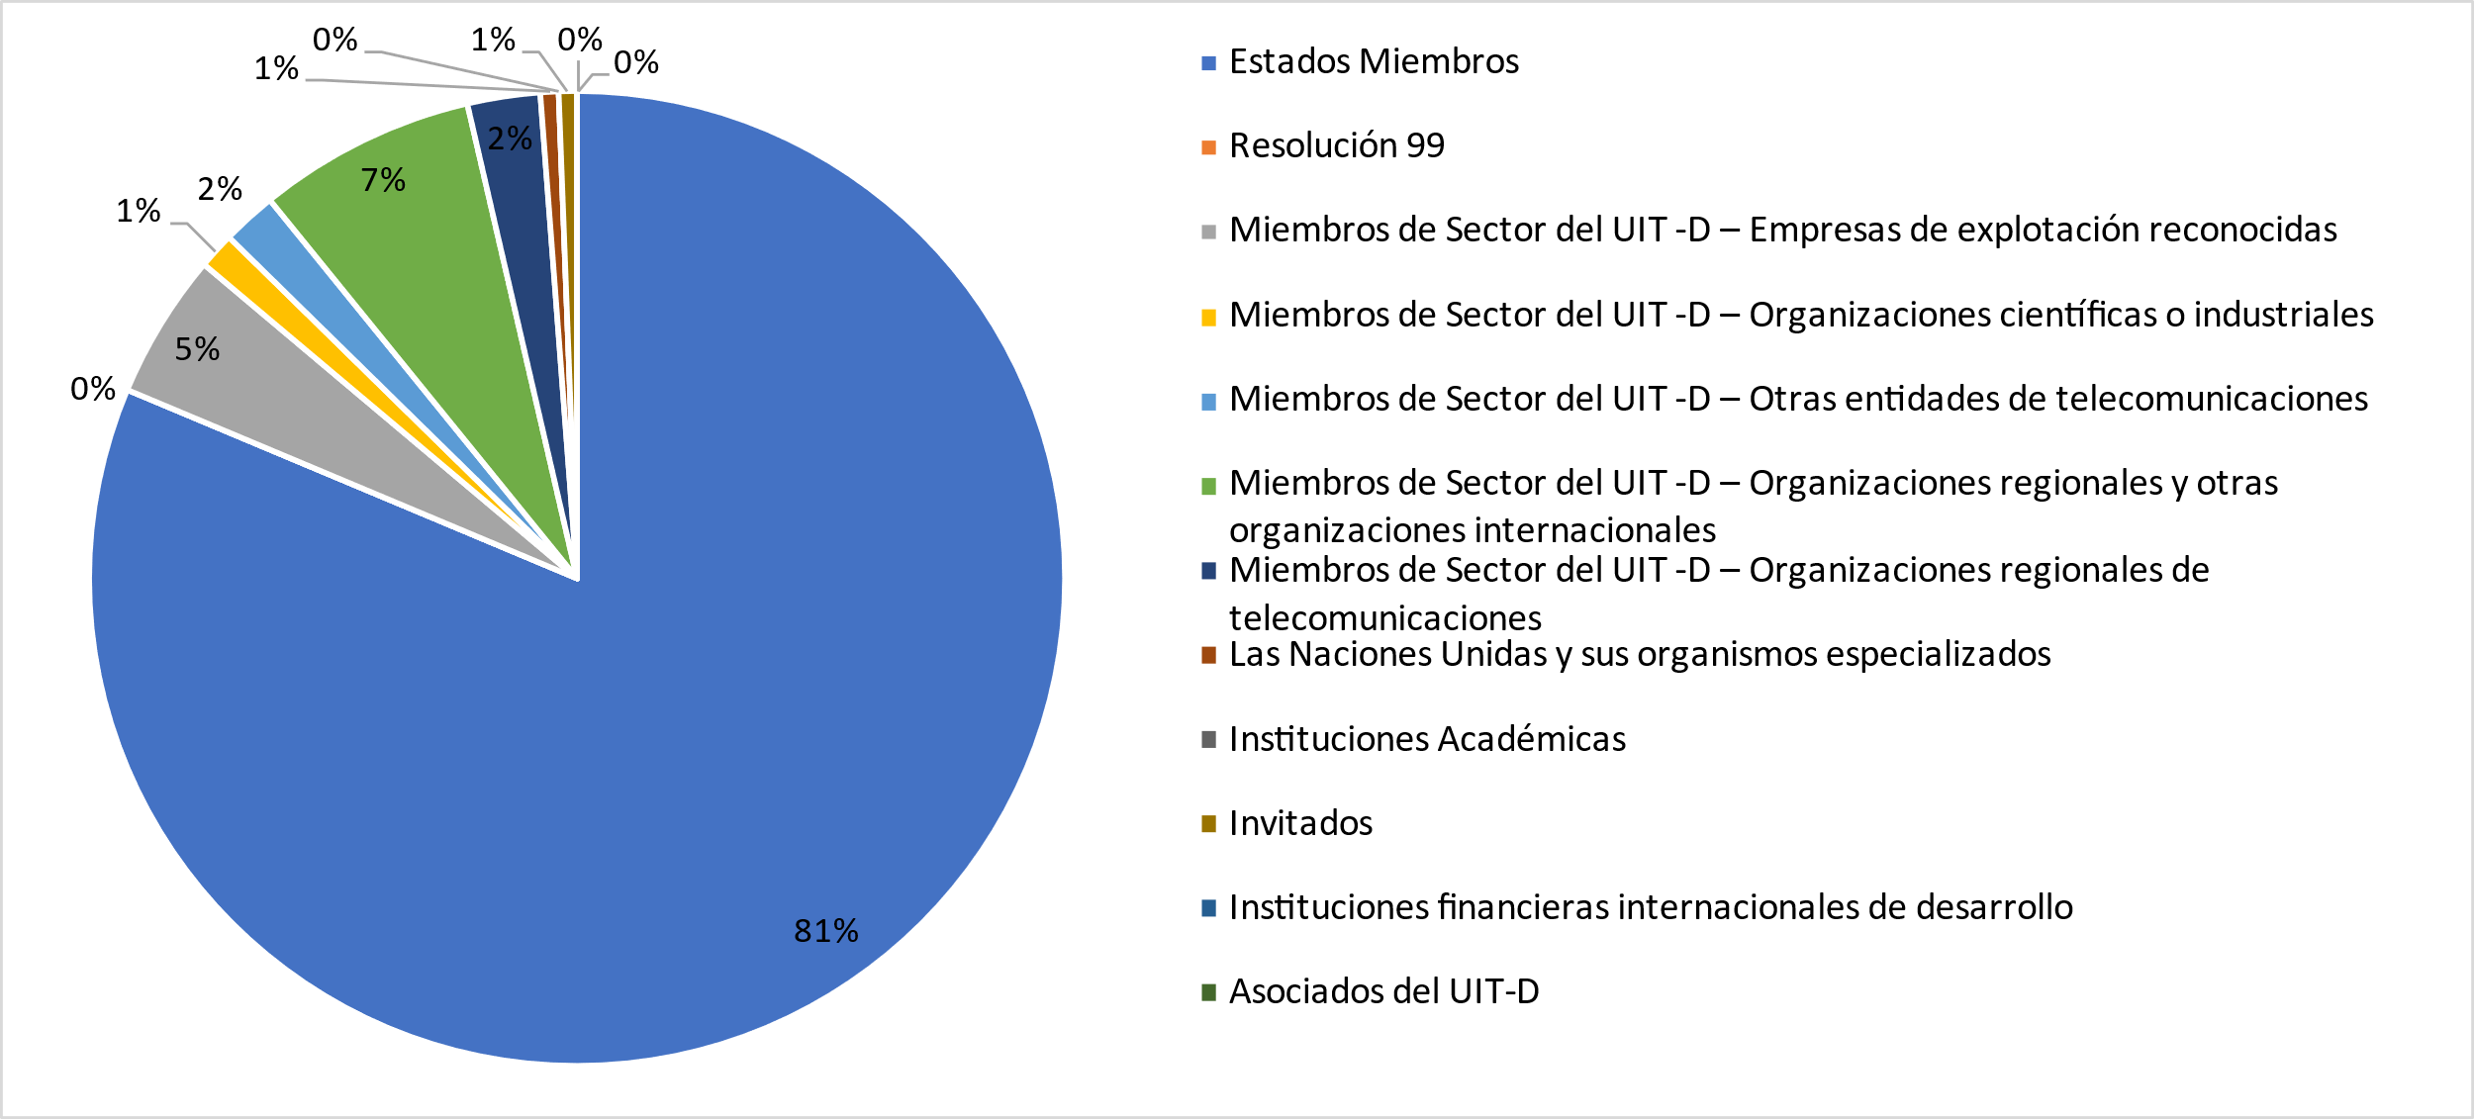

En el siguiente gráfico se facilita el desglose de participantes por región:

En el siguiente gráfico se facilita el desglose de participantes por género:

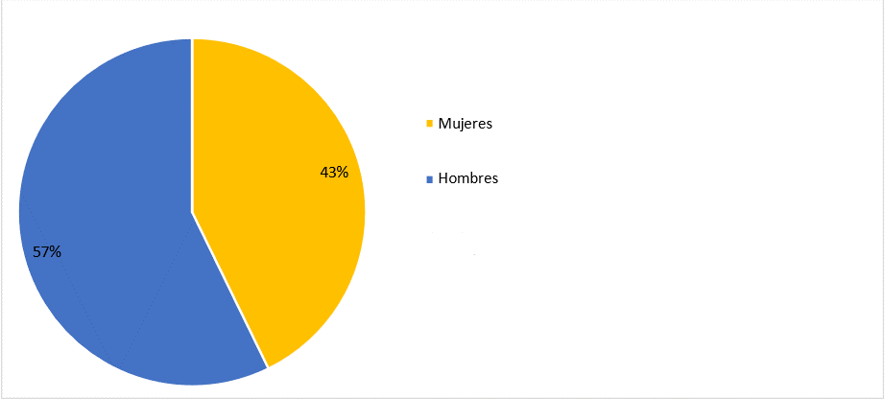

b) Documentos

En el siguiente gráfico se presenta el número de documentos desglosado por categoría de documentos:

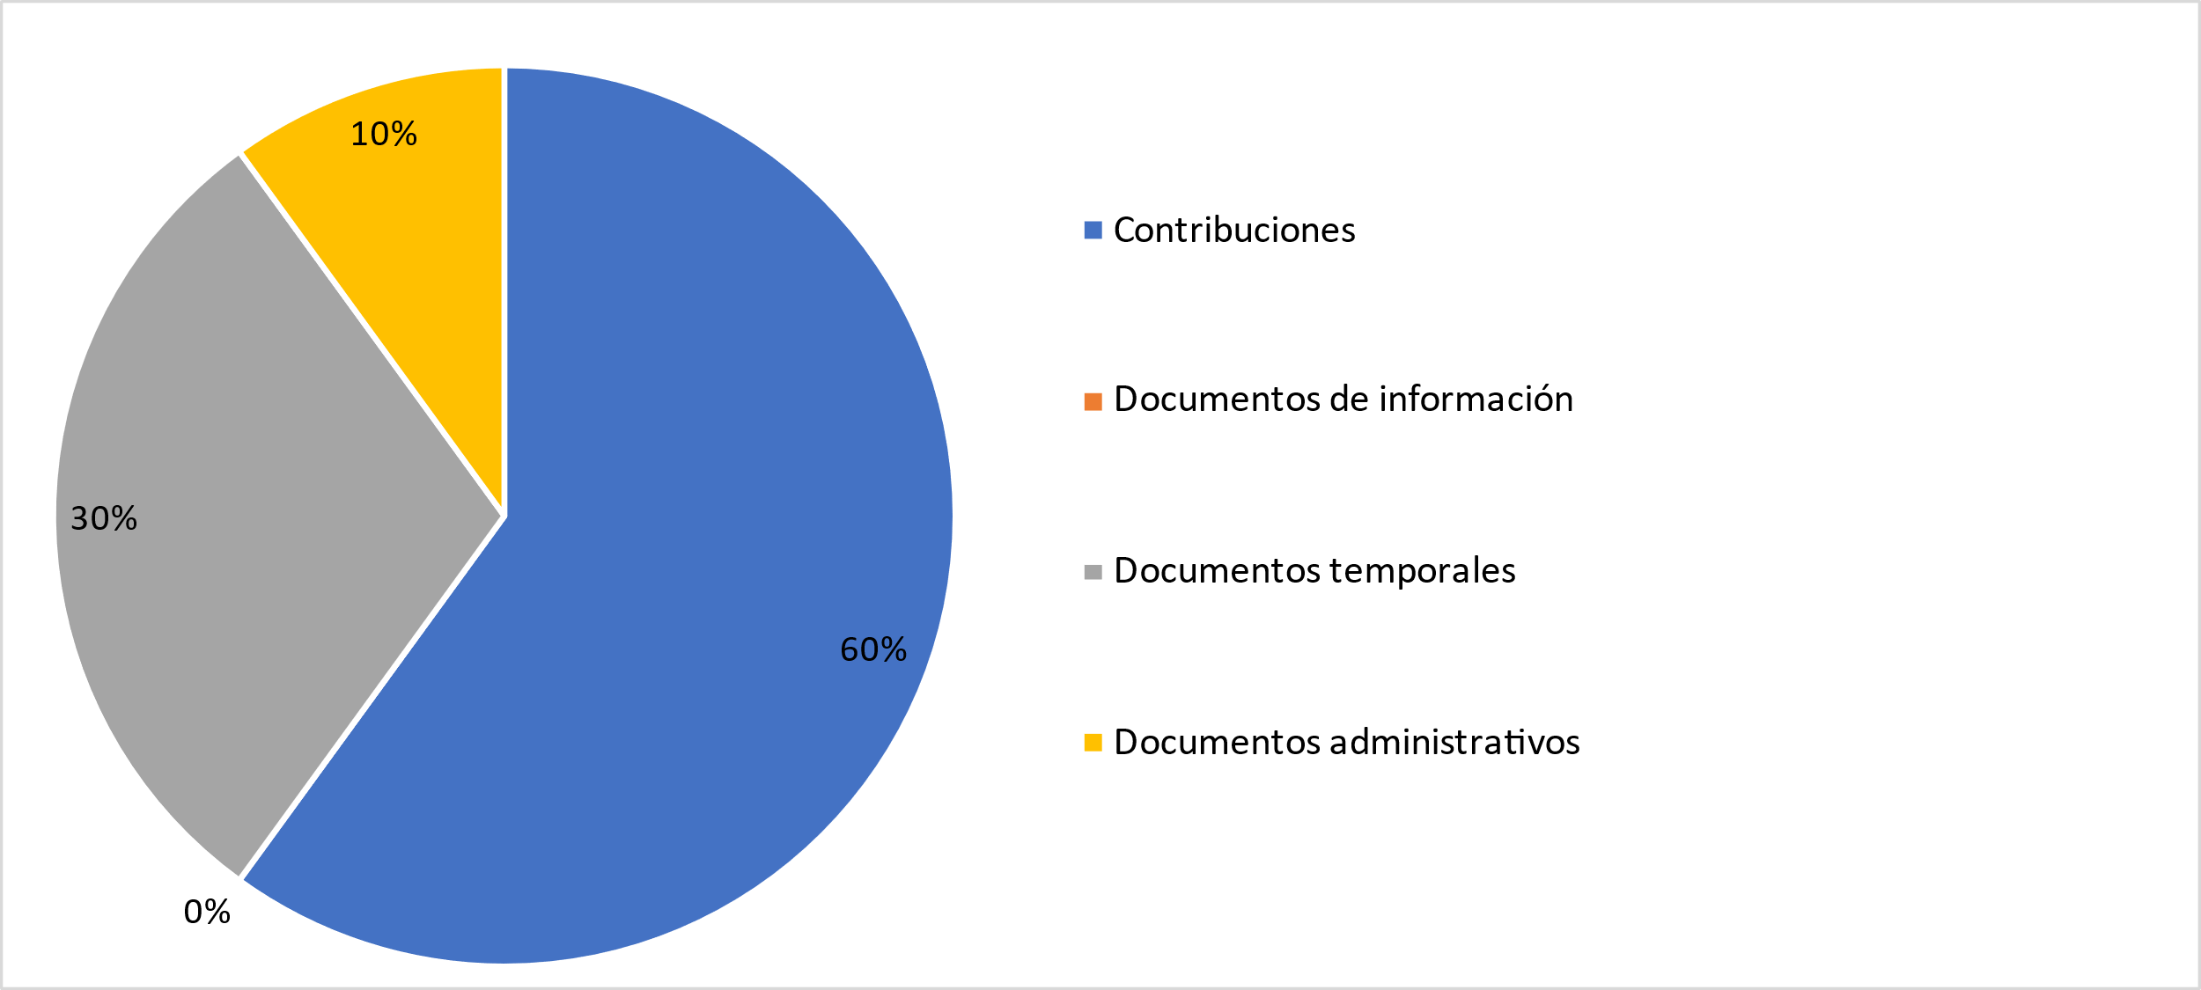

c) Resultados de la 26ª reunión del GADT

| Punto del orden del día | Conclusiones/Resultados del GADT |
| --- | --- |
| Formación de los Grupos de Trabajo del GADT | **Grupo de Trabajo del GADT sobre los Planes Estratégico y Operacional**  El grupo está presidido por la Sra. Blanca González (España), quien cuenta con la asistencia de dos Vicepresidentes del GADT, Sres. Christopher Kemei (Kenya) y Wim Rullens (Países Bajos).  **Grupo de Trabajo del GADT sobre los preparativos de la CMDT**  La reunión confirmó el nombramiento del Sr. Santiago Reyes‑Borda (Canadá) como Presidente.  **Grupo de Trabajo del GADT sobre las Resoluciones, la Declaración y las prioridades temáticas de la CMDT**  La reunión nombró Presidente al Dr. Ahmad Reza Sharafat (República Islámica del Irán). |
| Examen y aprobación de los mandatos de los Grupos de Trabajo del GADT | [Documento 2](https://www.itu.int/md/D18-TDAG26-C-0002/en), *ITU-D study group innovation,* [Documento 3](https://www.itu.int/md/D18-TDAG26-C-0003/en), *Proposal on the terms of reference for the two TDAG working groups to prepare WTDC-21,* [Documento 4](https://www.itu.int/md/D18-TDAG26-C-0004/en), *Terms of reference for working groups to prepare WTDC-21,* [Documento DT/2](https://www.itu.int/md/D18-TDAG26-200616-TD-0002/en), *Terms of reference for working groups to prepare WTDC-21 y* [Documento DT/3(Rev.1)](https://www.itu.int/md/D18-TDAG26-200616-TD-0003/en)*, Agreed terms of reference for workging groups to prepare WTDC-21*: El GADT adoptó los mandatos del Grupo de Trabajo del GADT sobre los preparativos de la CMDT, del Grupo de Trabajo del GADT sobre las Resoluciones, la Declaración y las prioridades temáticas de la CMDT y el Grupo de Trabajo del GADT sobre los Planes Estratégico y Operacional, consignados en el Documento DT/3 (Rev.1). |
| Composición de los grupos y métodos de trabajo | En los grupos de trabajo pueden participar todos los Estados Miembros de la UIT y todos los Miembros de Sector del UIT-D. Estos grupos pueden celebrar reuniones electrónicas, según proceda, y comunicarse por medios electrónicos. Dichas reuniones pueden tener lugar al mismo tiempo que las del GADT, pero, normalmente, no coincidirán con las de otros grupos. |

## 2.5 Vigesimoséptima reunión del GADT

La 27ª reunión del Grupo Asesor de Desarrollo de las Telecomunicaciones (GADT) se celebró el 23 de noviembre de 2020, bajo la Presidencia de la Sra. Roxanne McElvane Webber.

El objetivo de la reunión fue examinar los informes preparados por los tres Grupos de Trabajo del GADT, creados en junio de 2020, para evaluar las repercusiones de la próxima Conferencia Mundial de Desarrollo de las Telecomunicaciones (CMDT) de la UIT y su preparación. El Grupo de Trabajo sobre los preparativos de la CMDT (GT-GADT-Prep), el Grupo de Trabajo sobre los Planes Estratégico y Operacional (GT-GADT-PEO) y el Grupo de Trabajo sobre las Resoluciones, la Declaración y las prioridades temáticas (GT-GADT-RDPT), presentaron informes.

El GADT también refrendó por unanimidad el tema general "Conectar a quienes carecen de conexión para lograr el desarrollo sostenible" para la Conferencia Mundial de Desarrollo de las Telecomunicaciones (CMDT).

a) Participantes

En el siguiente gráfico se facilita el desglose de participantes por categoría:

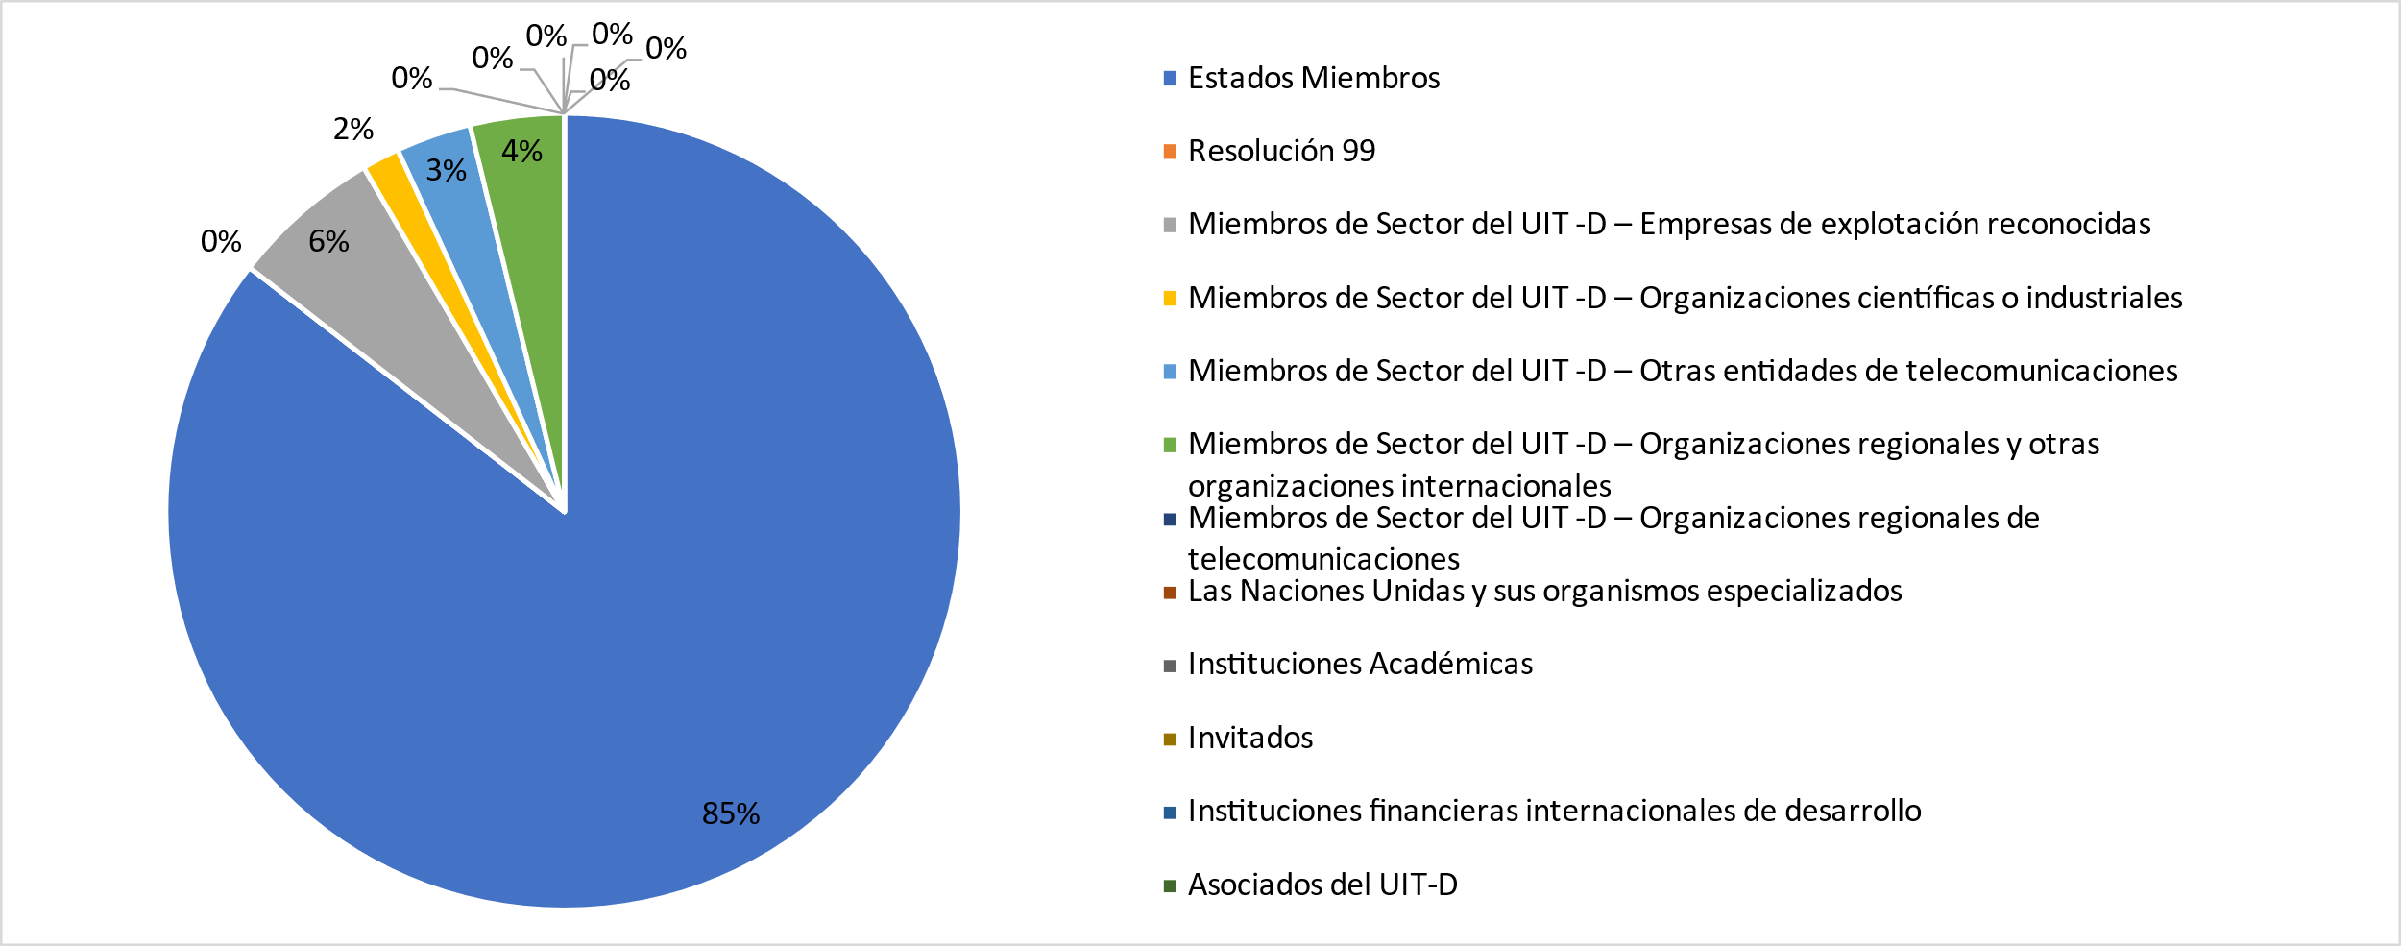

En el siguiente gráfico se facilita el desglose de participantes por región:

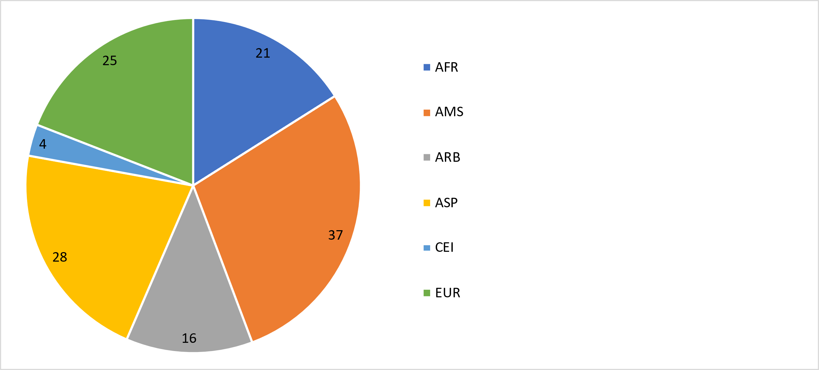

En el siguiente gráfico se facilita el desglose de participantes por género:

b) Documentos

En el siguiente gráfico se presenta el número de documentos desglosado por categoría de documentos:

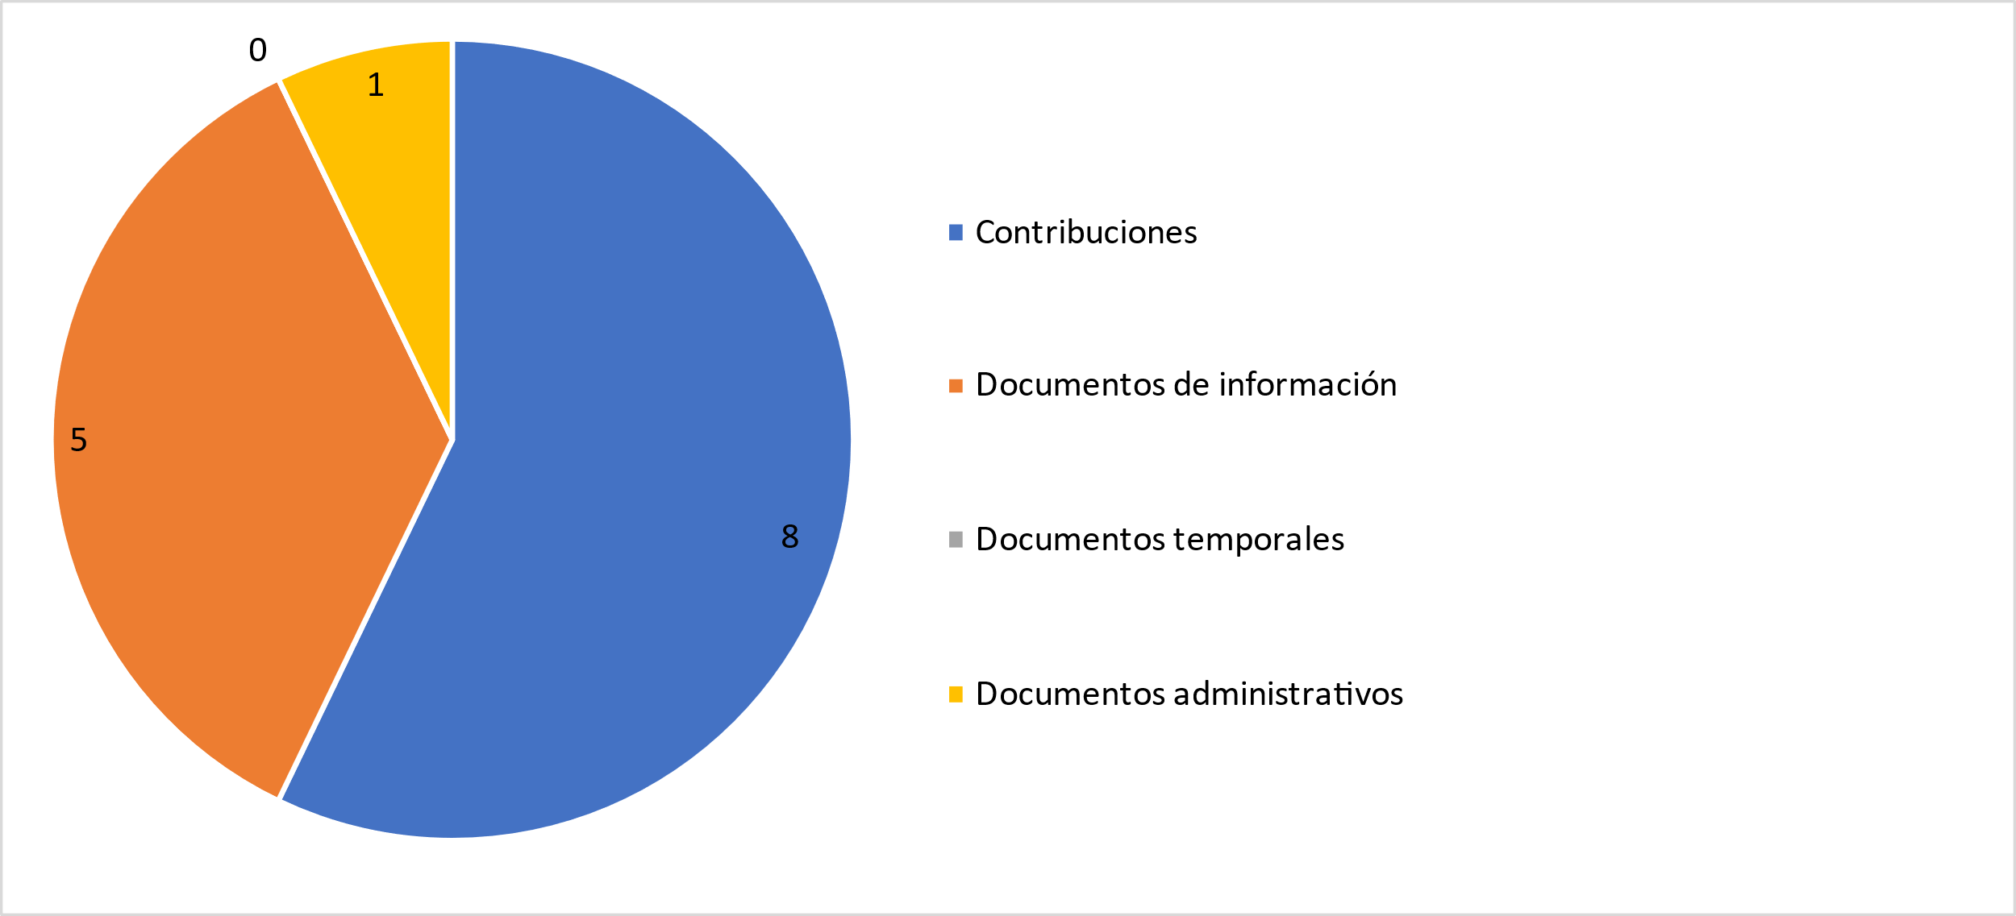

c) Resultados de la 27ª reunión del GADT

Los resultados, por temas, son los siguientes:

| Punto del orden del día | Conclusiones/Resultados del GADT |
| --- | --- |
| Informes de los Grupos de Trabajo del GADT | [Documento 5](https://www.itu.int/md/D18-TDAG27-C-0005/es), Informe final del Grupo de Trabajo del GADT sobre los preparativos de la CMDT: El GADT refrendó el informe y las recomendaciones del Grupo de Trabajo sobre los preparativos de la CMDT.  El GADT examinó y refrendó las cuestiones del informe del Grupo de Trabajo sobre las que se había llegado a un consenso, y debatió hasta llegar a un consenso las cuestiones específicas que se indican a continuación.  • Tema de la CMDT: Conectar a quienes carecen de conexión para lograr el desarrollo sostenible  • Vía de desarrollo  • Reuniones preparatorias interregionales (RPI)  [Documento 3](https://www.itu.int/md/D18-TDAG27-C-0003/es), Informe del Grupo de Trabajo del GADT sobre los Planes Estratégico y Operacional (GT-GADT-PEO) al GADT: El GADT tomó nota con satisfacción del informe sobre la marcha de los trabajos del GT‑GADT-PEO.  [Documento 4](https://www.itu.int/md/D18-TDAG27-C-0004/es), Informe de la reunión del Grupo de Trabajo del GADT sobre las Resoluciones, la Declaración y las prioridades temáticas (21 de octubre de 2020): El GADT tomó nota con satisfacción del informe sobre la marcha de los trabajos del GT‑GADT‑RDPT. |

## 2.6 Vigesimoctava reunión del GADT

La 28ª reunión del Grupo Asesor de Desarrollo de las Telecomunicaciones (GADT) se celebró de forma virtual, del 24 al 28 de mayo de 2021, bajo la presidencia de la Sra. Roxanne McElvane Webber.

A causa de la persistencia de la pandemia de COVID-19, la reunión se celebró virtualmente por segundo año consecutivo y el tiempo de reunión se limitó a tres horas al día (dos horas el 24 de mayo de 2021), a fin de minimizar las exigencias impuestas a los delegados de todas las zonas horarias para participar en el GADT y mantenerse informados, disponibles e implicados en su trabajo para sus administraciones/entidades correspondientes durante los días de la reunión. El GADT-21 hizo un balance de los preparativos regionales para la CMDT, examinó los resultados de los Grupos de Trabajo del GADT y debatió varias de las cuestiones destacadas durante las dos reuniones interregionales que se celebraron antes del GADT‑21.

d) Participantes

En el siguiente gráfico se facilita el desglose de participantes por categoría:

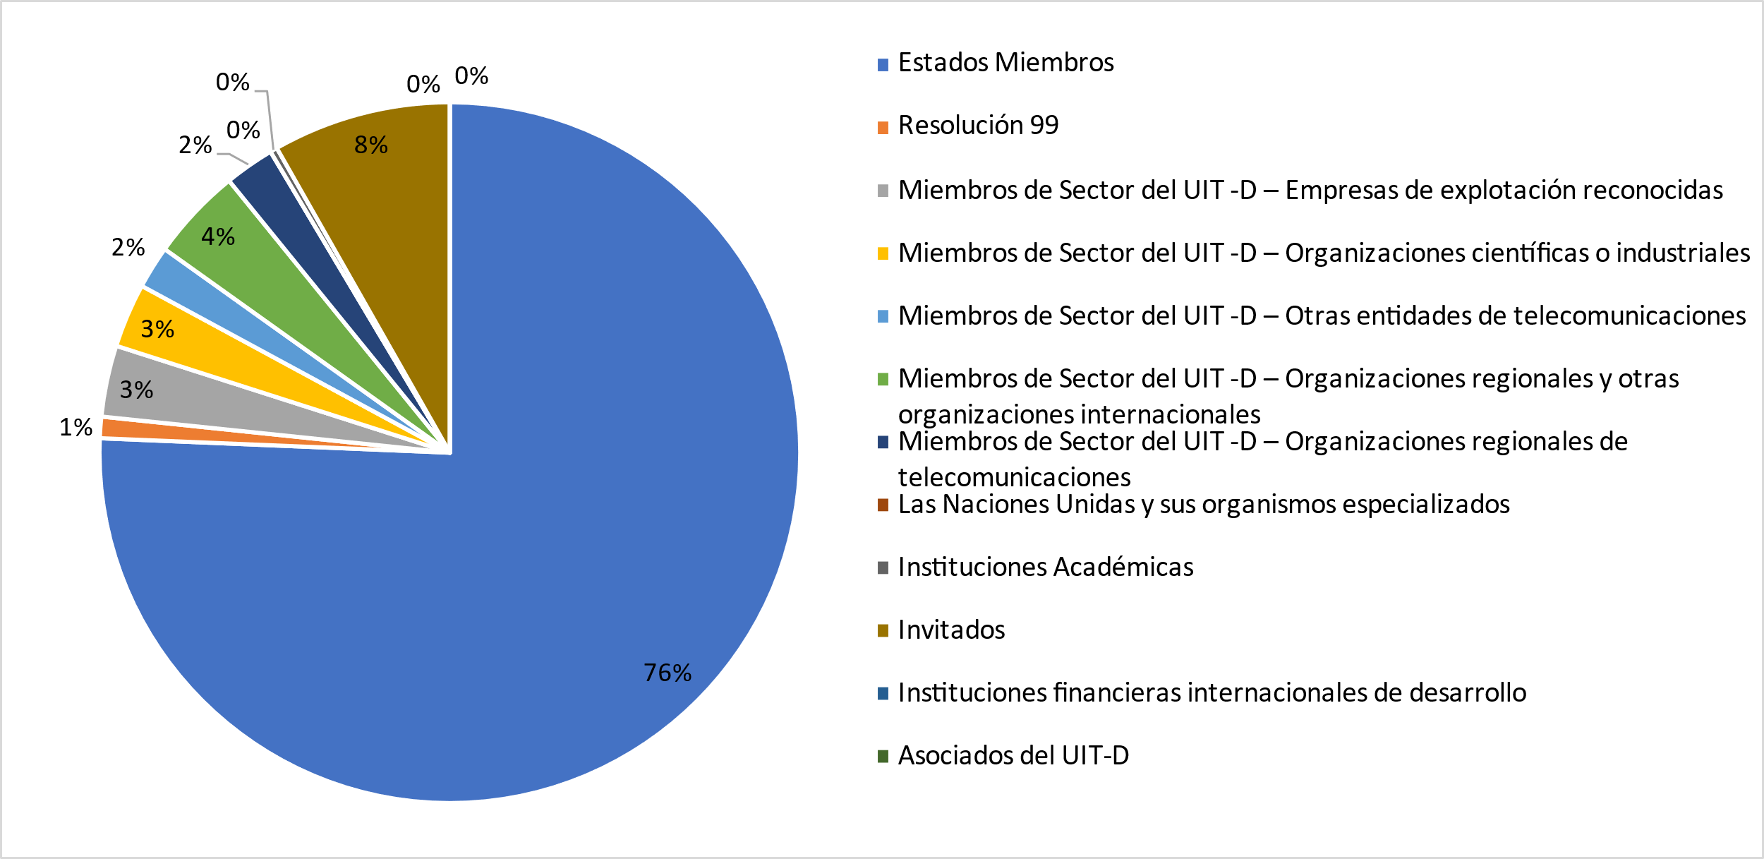

En el siguiente gráfico se facilita el desglose de participantes por región:

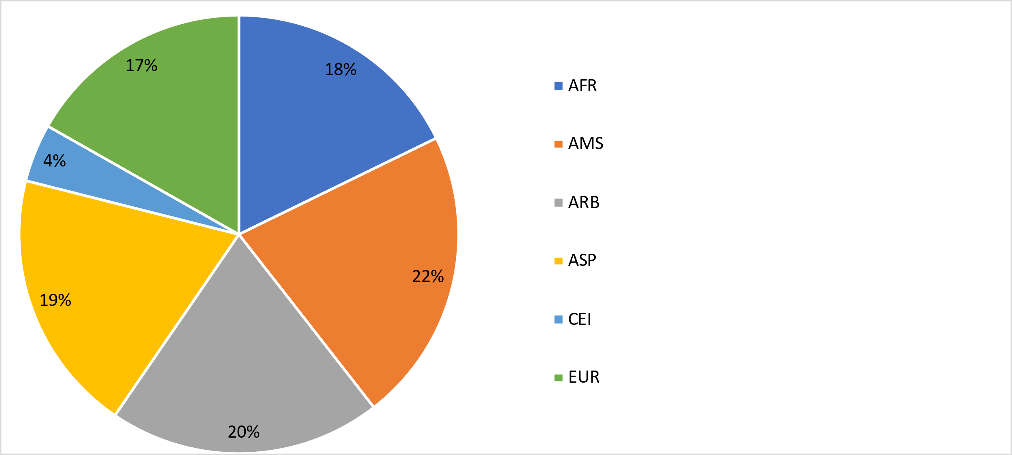

En el siguiente gráfico se facilita el desglose de participantes por género:

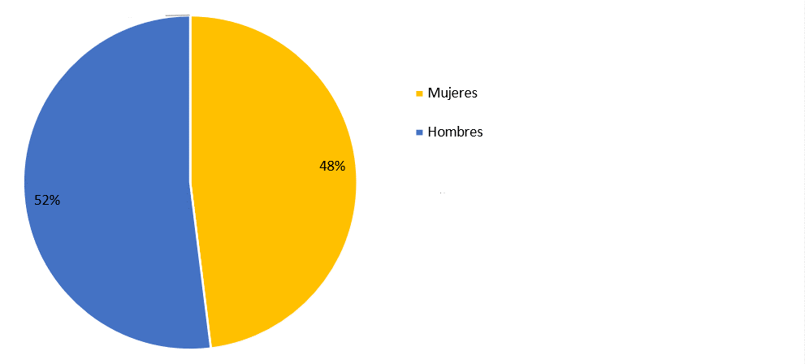

e) Documentos

En el siguiente gráfico se presenta el número de documentos desglosado por categoría de documentos:

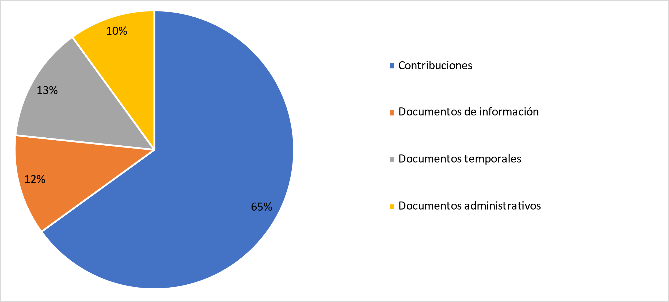

f) Resultados de la 28ª reunión del GADT

Los resultados, por temas, son los siguientes:

| Punto del orden del día | Conclusiones/Resultados del GADT |
| --- | --- |
| Plan Operacional cuadrienal renovable del UIT-D para 2022‑2025 | [Documento 4](https://www.itu.int/md/D18-TDAG28-C-0004/en), Plan Operacional cuadrienal renovable del UIT-D para 2022‑2025: El GADT examinó y aprobó el Plan Operacional cuadrienal renovable del UIT-D para 2022-2025. |
| Información relativa a la implementación del Plan de Acción de Buenos Aires de la CMDT-17 (incluidas las iniciativas regionales), y contribución a la implementación del Plan de Acción de la CMSI y los Objetivos de Desarrollo Sostenible (ODS) | [Documento 2](https://www.itu.int/md/D18-TDAG28-C-0002/en), Información relativa a la implementación del Plan de Acción de Buenos Aires de la CMDT-17 (incluidas las iniciativas regionales), y contribución a la implementación del Plan de Acción de la CMSI y los Objetivos de Desarrollo Sostenible (ODS): El GADT tomó nota y subrayó la importancia del informe incluido en el Documento 2 y articulado en torno a las 10 prioridades temáticas en vigor. También tomó nota de los debates que se habían entablado, principalmente en el GT‑GADT-RDPT, a fin de reducir ese número para el próximo cuatrienio. |
| **Información relativa a la implementación del Plan de Acción de Buenos Aires de la CMDT-17 (incluidas las iniciativas regionales), y contribución a la implementación del Plan de Acción de la CMSI y los Objetivos de Desarrollo Sostenible (ODS)**  Información relativa a la aplicación de la Estrategia para la Juventud | [Documento 23](https://www.itu.int/md/D18-TDAG28-C-0023/en), Información actualizada sobre la aplicación de la Estrategia para la Juventud de la UIT: El GADT tomó nota con entusiasmo y reconocimiento del informe y de las correspondientes presentaciones de los representantes de la juventud, acogió las iniciativas juveniles como un soplo de aire fresco, y subrayó la importancia de invertir en los jóvenes, incluirlos en las actividades del GADT y tener en cuenta sus puntos de vista en la labor de la UIT. |
| Proyectos del UIT-D | [Documento 11(Rev.1)](https://www.itu.int/md/D18-TDAG28-C-0011/en), Proyectos del UIT-D: El GADT tomó nota del informe con interés y reconocimiento, y expresó su apoyo a los trabajos en curso y a sus efectos sobre el terreno, incluidas las medidas adoptadas con miras a afianzar las prácticas de gestión de proyectos de la UIT. |
| **Preparativos para la CMDT**  Preparativos generales para la Conferencia Mundial de Desarrollo de las Telecomunicaciones | [Documento 16(Rev.2)](https://www.itu.int/md/D18-TDAG28-C-0016/en), Preparativos para la Conferencia Mundial de Desarrollo de las Telecomunicaciones de 2021: El GADT tomó nota con satisfacción del documento, que contiene un esquema para los preparativos de la CMDT. |
| **Preparativos para la CMDT**  Información actualizada sobre los preparativos de la Cumbre de la Juventud | [Documento 18](https://www.itu.int/md/D18-TDAG28-C-0018/en), Preparativos para la Cumbre Mundial de la Juventud Generation Connect de la CMDT-21: El GADT tomó nota de este documento con satisfacción y convino en que la Cumbre de la Juventud también tendría que posponerse a una fecha adecuada, anterior al 6 de junio de 2022, en colaboración con el país anfitrión. |
| **Preparativos para la CMDT**  Preparativos del segmento Partner2Connect para el Desarrollo Digital de la CMDT | [Documento 19](https://www.itu.int/md/D18-TDAG28-C-0019/en), Preparativos del Segmento Partner2Connect: El GADT tomó nota del documento y confirmó que, a tenor de la decisión adoptada en noviembre de 2020, el segmento Partner2Connect para el Desarrollo Digital se celebraría, como parte integrante del programa principal de la CMDT, entre el 2º y el 4º día de la Conferencia. |
| **Preparativos para la CMDT**  Preparativos para la CMDT y planes de contingencia para los trabajos del UIT-D en caso de aplazamiento de la CMDT | [Documento 30](https://www.itu.int/md/D18-TDAG28-C-0030/es), *Proposals for the continuation of the ITU-D study groups work in case of possible postponement of the WTDC-21*: El GADT tomó nota con satisfacción del plan de acción propuesto en este documento y reconoció su relación con los amplios planes de continuidad propuestos también por la BDT en el Documento 10 (Rev.1).  [Documento 33](https://www.itu.int/md/D18-TDAG28-C-0033/en): *Views on ITU-D study group activities given likely WTDC-21 postponement*: El GADT tomó nota con satisfacción de las propuestas presentadas en este documento y observó su relación con los amplios planes de continuidad propuestos por la BDT en la sección 2 del Documento 10 (Rev.1), en cuanto a los trabajos de las Comisiones de Estudio del UIT-D. En particular, el GADT acordó que el UIT-D aprovechara y promoviera los informes de resultados de las Comisiones de Estudio desde ese momento hasta la CMDT, y evitara reabrir debates o someter los informes a nuevas revisiones.  [Documento 37](https://www.itu.int/md/D18-TDAG28-C-0037/), *Proposal for continuation of the work of study groups in view of the proposed postponement of WTDC before WTDC*: El GADT tomó nota con satisfacción de la propuesta presentada en este documento y observó su relación con los amplios planes de continuidad propuestos por la BDT en la sección 2 del Documento 10 (Rev.1).  [Documento 10(Rev.1)](https://www.itu.int/md/D18-TDAG28-C-0010/es), *Planes de continuidad de los trabajos del UIT-D en caso de que la CMDT-21 se aplace hasta junio de 2022*:El GADT tomó nota con satisfacción de este exhaustivo documento preparado por la BDT, en el que se proponen medidas para garantizar la continuidad de las actividades en el UIT-D, ante el inminente aplazamiento de la CMDT‑21.  Habida cuenta de todas las contribuciones presentadas en relación con los planes de continuidad, el GADT acordó que las Comisiones de Estudio prosiguieran su labor, que el GT‑GADT‑PEO y el GT-GADT-RDPT prosiguieran su labor y facilitasen información al respecto al GADT en su reunión extraordinaria de noviembre de 2021, y que el calendario de reuniones interregionales se ajustase en consecuencia.  [Documento 31,](https://www.itu.int/md/D18-TDAG28-C-0031/en) *[Proposals on the revision of Terms of reference of Question 4/1 "Economic policies and methods of determining the costs of services related to national telecommunication/ICT networks, including next-generation networks"](https://www.itu.int/md/D18-TDAG28-C-0031/en)* [y Documento 32](https://www.itu.int/md/D18-TDAG28-C-0031/en), *Proposals on the revision of Terms of reference of Question 4/1 "Economic policies and methods of determining the costs of services related to national telecommunication/ICT networks, including next-generation networks"*: El GADT tomó nota de las propuestas y felicitó a los Presidentes de la CE 1 y la CE 2, a los miembros de los equipos directivos de las Cuestiones 4/1 y 7/1 y a todos los colaboradores por los esfuerzos y el arduo trabajo realizados a efectos de la actualización de los mandatos.  El GADT acordó que los mandatos nuevos y revisados de las Cuestiones de estudio se debatieran con más detenimiento en las reuniones de las Comisiones de Estudio, que se celebrarían en octubre de 2021, con el objetivo de alcanzar un consenso. Los resultados de estas reuniones se someterían entonces a la consideración del GADT, en su reunión de noviembre de 2021, para que este tomase una decisión conforme a las disposiciones aplicables de la Resolución 1 (Rev. Buenos Aires, 2017) de la CMDT. |
| **Preparativos para la CMDT**  Estructura de la CMDT | [Documento 17](https://www.itu.int/md/D18-TDAG28-C-0017/es), Proyecto de estructura de la Conferencia Mundial de Desarrollo de las Telecomunicaciones de 2021: El GADT tomó nota del documento con satisfacción, en particular de la adición del segmento Partner2Connect para el Desarrollo Digital como parte integrante del programa de la CMDT. |
| **Informe sobre el proceso preparatorio de la CMDT-21**  Informe sobre los trabajos del GT‑GADT-RDPT | [Documento 21](https://www.itu.int/md/D18-TDAG29-C-0021/es), Presidente del Grupo de Trabajo del GADT sobre las Resoluciones, la Declaración y las prioridades temáticas de la CMDT: El GADT tomó nota con satisfacción del informe del Presidente del GT‑GADT-RDPT, al que felicitó por la extraordinaria labor realizada por el grupo con miras a facilitar los trabajos de la conferencia. El GADT acordó ampliar el plazo fijado para que el GT-GADT-RDPT prosiguiese y finalizase sus actividades, con el mandato y el equipo directivo de que disponía, conforme al calendario aprobado en esa reunión e incluido en el Documento TDAG-21/DT/6 (Rev.2).  El GADT tomó nota de las propuestas del GT-GADT-RDPT de reducir el número de prioridades temáticas a las enumeradas anteriormente y de establecer una quinta prioridad temática relativa a la ciberseguridad.  [Documento 24](https://www.itu.int/md/D18-TDAG28-C-0024/en), *Draft Addis Ababa Declaration*, [Documento 26](https://www.itu.int/md/D18-TDAG28-C-0026/en), *African common proposal on Addis Ababa Declaration*, [Documento 27](https://www.itu.int/md/D18-TDAG28-C-0027/en), *African common proposal on ITU-D thematic priorities*, [Documento 29](https://www.itu.int/md/D18-TDAG28-C-0029/en), *African common proposal on modifications to Resolution 1,* [Documento 36](https://www.itu.int/md/D18-TDAG28-C-0036/en), *Proposal on WTDC-21 Draft Declaration* y [Documento DT/3(Rev.1)](https://www.itu.int/md/D18-TDAG28-210524-TD-0003/en): *Inter-American Contribution (IAC) on Thematic Priorities*: El GADT acordó que todos los documentos sometidos a la reunión para su examen en el marco del punto 10.1 del orden del día (Informe sobre los trabajos del GT-GADT-RDPT) se presentaran, debatieran y examinaran en reuniones posteriores del GT-GADT-RDPT. El GADT examinó y aprobó las fechas propuestas para las reuniones en el Documento TDAG-21/DT/6(Rev.2). |
| **Informe sobre el proceso preparatorio de la CMDT-21**  Cuestiones relacionadas con la contribución del UIT-D al Plan Estratégico de la UIT e informe sobre los trabajos del GT‑GADT‑PEO | [Documento 28](https://www.itu.int/md/D18-TDAG28-C-0028/en), *African common proposal on the proposed revision of provision 1.8.2 of WTDC Resolution 1* y [Documento 34](https://www.itu.int/md/D18-TDAG28-C-0034/en), *Discussion on the future of TDAG Working Group on Strategic and Operational Plans*: El GADT tomó respetuosamente nota de la posición de la UAT y de la Región de África presentada en los Documentos 28 y 34 sobre la contribución del UIT-D al Plan Estratégico de la UIT y accedió a su petición, formulada durante esa reunión, de hacer constar la siguiente declaración: "Los Estados Miembros africanos comparten la opinión de que la CMDT es el foro adecuado para examinar y aprobar el proyecto de contribución del UIT-D al Plan Estratégico de la Unión, por las diversas razones argüidas durante la presente reunión del GADT-21. Ante las insólitas circunstancias actuales, los Estados Miembros africanos recomiendan que el actual proceso del GT-GADT-PEO siga adelante. Al mismo tiempo, no se han de modificar ni el apartado 1.8.2 de la Resolución 1, ni las disposiciones de la Resolución 24 de la CMDT. Los procesos establecidos en estas resoluciones deben respetarse para garantizar que, en circunstancias normales, la CMDT siga teniendo la oportunidad de recibir propuestas y mantener debates sobre el Plan Estratégico. El grupo asesor del UIT-D (es decir, el GADT) podrá debatir y enviar su contribución final al Grupo de Trabajo del Consejo sobre los Planes Estratégico y Financiero, que se creará en la próxima reunión del Consejo, para su desarrollo ulterior. Además, los Estados Miembros africanos desean asegurarse de que todos los puntos de vista y opiniones de sus miembros quedan reflejados en las actas de la presente reunión. Cualesquiera otras posibilidades en la materia pueden ser abordadas y desarrolladas en otros foros competentes de la UIT, como el Consejo de la Unión. Esta declaración se circunscribe al contexto actual y no debe sentar precedente alguno."  El GADT acordó que el GT-GADT-PEO siguiera reuniéndose, incluso por correspondencia, continuara recabando y reflejando las aspiraciones y opiniones de los miembros del UIT-D sobre el Plan Estratégico, e informara al respecto al GADT en noviembre de 2021.  [Documento 22(Rev.1)](https://www.itu.int/md/D18-TDAG28-C-0022/es), Informe sobre los trabajos del GT-GADT-PEO: La Presidenta del GT-GADT-PEO, Sra. Blanca González (España), presentó las recomendaciones del informe de su grupo. El GADT acordó que el GT-GADT-PEO revisara el proyecto de Plan Estratégico de la UIT en su reunión de octubre de 2021, tras la primera consulta pública del Grupo de Trabajo del Consejo, que tendría lugar en septiembre de 2021.  El GADT también acordó confiar al GT-GADT-PEO la preparación del Plan de Acción de Addis Abeba y pidió a la Secretaría de la BDT que sometiera a la consideración del grupo un proyecto de estructura, que pudiera ampliarse posteriormente en la CMDT. |
| **Informe sobre el proceso preparatorio de la CMDT-21**  Informe de la Reunión de Coordinación de las Reuniones Preparatorias Regionales (RPR-RC) | [Documento 5(Rev.1)](https://www.itu.int/md/D18-TDAG28-C-0005/en), Informe del Presidente de la reunión de coordinación de las RPR al GADT: El GADT tomó nota del informe y de la presentación del Excmo. Sr. Ocko, Presidente de la RPR-EUR, sobre la RPR-EUR con interés y reconocimiento. |
| Informe de la Reunión Interregional 1 (RIR-1) | [Documento 3(Rev.1)](https://www.itu.int/md/D18-TDAG28-C-0003/en), Informe de la primera Reunión Interregional (RIR) para preparar la CMDT-21: El GADT tomó nota del informe con interés y satisfacción. |
| **Informe sobre las actividades de las Comisiones de Estudio**  Actividades de la Comisión de Estudio 1 del UIT-D durante el séptimo periodo de estudios | [Documento 8(Rev.1)](https://www.itu.int/md/D18-TDAG28-C-0008/en), Actividades de la Comisión de Estudio 1 del UIT-D durante el séptimo periodo de estudios entre la CMDT-17 y la CMDT-21: El GADT tomó nota con satisfacción del informe de la Presidenta de la Comisión de Estudio 1 y la felicitó por la excelente labor y por los logros de la Comisión de Estudio durante el periodo de estudios. |
| **Informe sobre las actividades de las Comisiones de Estudio**  Actividades de la Comisión de Estudio 2 del UIT-D durante el séptimo periodo de estudios | [Documento 9(Rev.1)](https://www.itu.int/md/D18-TDAG28-C-0009/en), Actividades de la Comisión de Estudio 2 del UIT-D durante el séptimo periodo de estudios: El GADT tomó nota con satisfacción del informe del Presidente de la Comisión de Estudio 2 y lo felicitó por la excelente labor y por los logros de la Comisión de Estudio durante el periodo de estudios. |
| Colaboración con los demás Sectores | [Documento 13](https://www.itu.int/md/D18-TDAG28-C-0013/en), Informe sobre la marcha de los trabajos del Grupo de Coordinación Intersectorial (GCIS) sobre asuntos de interés mutuo: El GADT tomó nota con satisfacción del informe del Presidente del Grupo de Coordinación Intersectorial (GCIS) sobre cuestiones de interés mutuo y lo felicitó por su excelente labor como presidente del Grupo. |
| **Miembros, asociaciones y asuntos relacionados con el sector privado**  Asociaciones y movilización de recursos en el UIT-D | [Documento 7](https://www.itu.int/md/D18-TDAG28-C-0007/en), Asociaciones y movilización de recursos en el UIT-D: El GADT tomó nota del documento con satisfacción y destacó la importancia de la creación de asociaciones y la movilización de recursos para la aplicación de los resultados de la CMDT. El GADT reiteró su apoyo al proceso de reforma de la Directora, destinado a conformar una BDT adaptada a su misión, capaz de detectar y aprovechar nuevas oportunidades, crear nuevas asociaciones y relacionarse de manera más eficaz con sus socios tradicionales y de larga data. |
| **Miembros, asociaciones y asuntos relacionados con el sector privado**  Miembros de Sector, Asociados e Instituciones Académicas del UIT‑D | [Documento 12](https://www.itu.int/md/D18-TDAG28-C-0012/en), Miembros de Sector, Asociados e Instituciones Académicas del UIT-D: El GADT tomó nota del informe y felicitó a la Secretaría por el gran esfuerzo realizado y por las iniciativas que había emprendido a fin de incrementar el valor para sus miembros. El GADT también destacó la importancia de vincular el trabajo de las Comisiones de Estudio a la participación de los miembros. |
| Informe del Presidente del Grupo sobre Iniciativas de Capacitación (GIC) | [Documento 14](https://www.itu.int/md/D18-TDAG28-C-0014/en), Informe al GADT sobre la labor del Grupo sobre Iniciativas de Capacitación (GIC): El GADT tomó nota del informe, expresó su agradecimiento al GIC y destacó la importancia de la creación de capacidades y el desarrollo de competencias digitales en los trabajos de la BDT. El GADT reconoció las repercusiones de la pandemia de COVID‑19 en la formación y el aprendizaje, incluida la progresiva transición hacia el aprendizaje en línea, y la necesidad de abordar los requisitos en materia de competencias digitales de los jóvenes y los grupos marginados, a través de programas como la Iniciativa de Centros de Transformación Digital. |
| Contribución a los trabajos del Grupo de Expertos sobre el Reglamento de las Telecomunicaciones Internacionales (GE-RTI) | [Documento 6](https://www.itu.int/md/D18-TDAG28-C-0006/en), Grupo de Expertos sobre el Reglamento de las Telecomunicaciones Internacionales (GE-RTI): Informe sobre la marcha de los trabajos al GADT: El GADT tomó nota del informe sobre la marcha de los trabajos del Grupo de Expertos sobre el Reglamento de las Telecomunicaciones Internacionales (GE-RTI) y pidió que se transmitiera su agradecimiento al Grupo en cuestión. El Presidente del GADT informó a los participantes de que cualquier contribución a la labor del GE-RTI podía canalizarse a través de la Secretaría de la BDT. |
| Información actualizada sobre el examen de la presencia regional de la UIT | [Documento 20](https://www.itu.int/md/D18-TDAG28-C-0020/en), Examen de la presencia regional de la UIT: El GADT acogió con satisfacción el informe. |
| Información actualizada sobre las medidas y los principios aplicables a la interpretación y la traducción en la UIT | [Documento INF/4](https://www.itu.int/md/D18-TDAG28-INF-0004/en), *Updates to measures and principles for interpretation and translation in ITU*: El GADT tomó nota del documento informativo sobre las medidas y los principios aplicables a la interpretación y la traducción en la UIT, subrayó la importancia que revestía el tema y destacó la necesidad de armonizar las medidas correspondientes en el conjunto de la Unión. |
| Armonización de los sitios web de la UIT | [Documento 25](https://www.itu.int/md/D18-TDAG28-C-0025/en), Nuevo sitio web de OneITU: El GADT acogió con satisfacción la presentación relativa al proyecto de unificación del sitio web de la UIT y las medidas que se había previsto tomar. El GADT solicitó al equipo del proyecto que asumiera y resolviera todos los problemas a los que se estaban enfrentando los delegados en el sitio web actual. |
| Calendario de eventos del UIT-D | [Documento 15](https://www.itu.int/md/D18-TDAG28-C-0015/en), Calendario de eventos del UIT-D y [Documento DT/6(Rev.2)](https://www.itu.int/md/D18-TDAG28-210524-TD-0006/en), *Proposed calendar of meetings for WTDC-21 preparatory process*: El GADT tomó nota del calendario para 2021 y 2022 y aprobó el calendario propuesto para el resto del proceso preparatorio. |
| Otros asuntos | La Secretaría de la BDT demostró en directo el funcionamiento de sus dos nuevos tableros de información, concebidos con miras a facilitar la gestión basada en resultados en la BDT. Se trató en concreto de: 1) el tablero de información de la BDT, que permite supervisar la utilización de los recursos de planificación operacional, facilita la colaboración entre equipos y ayuda a detectar oportunidades para reutilizar los recursos a lo largo del año; y 2) el tablero de evaluación de proyectos de la BDT, que permite determinar el estado de ejecución de los proyectos utilizando criterios tales como el porcentaje de actividades completadas, los indicadores fundamentales de rendimiento (IFR) y el desembolso de fondos. La herramienta permite detectar rápidamente los proyectos cuya ejecución corre el riesgo de retrasarse y corregir la situación.  Tras la presentación intervinieron varios Estados Miembros, que expresaron su agradecimiento por las nuevas herramientas y animaron a la Secretaría a ponerlas a disposición del resto de la UIT, así como de los delegados, para mejorar la transparencia en el uso de los recursos de la organización. |

## 2.7 29ª reunión del GADT

La 29ª reunión del Grupo Asesor de Desarrollo de las Telecomunicaciones (GADT) se celebró entre el 8 y el 12 de noviembre de 2021, bajo la presidencia de la Sra. Roxanne McElvane Webber.

Habida cuenta de la prevalencia de la pandemia de COVID-19, la reunión se celebró una vez más en formato virtual y se limitó a tres horas diarias para minimizar las molestias a los participantes en sus distintos husos horarios y permitir a los delegados participar en el GADT y mantenerse informados, disponibles e implicados en su trabajo para las administraciones/entidades correspondientes durante los días de la reunión. Durante la ceremonia de apertura, el Secretario General de la UIT informó a los participantes en la reunión de que, como el Gobierno de Etiopía había declarado el estado de emergencia durante seis meses, las Naciones Unidas habían decidido limitar considerablemente los viajes de su personal al país y suspender las actividades de la Organización en él hasta nuevo aviso. Comunicó que los servicios de seguridad de la UIT estaban siguiendo de cerca las deliberaciones del Departamento de Seguridad de las Naciones Unidas sobre esta cuestión. El Sr. Zhao reconoció la excelente colaboración mantenida con el país anfitrión para organizar la conferencia y las medidas adoptadas para paliar la situación actual. Indicó que la Secretaría estaba dispuesta a empezar a preparar posibles alternativas mientras seguía colaborando con Etiopía, a fin de garantizar opciones viables para la CMDT. Además, declaró que la Secretaría trataría de comunicar una posición clara y confirmada a los miembros a más tardar el 6 de diciembre de 2021.

El GADT-21/2 examinó, debatió y tomó nota de los preparativos para la CMDT en curso y consideró los resultados de los Grupos de Trabajo del GADT.

El informe completo de la reunión está disponible, en los seis idiomas oficiales de la UIT, en [este enlace](https://www.itu.int/md/meetingdoc.asp?lang=en&parent=D18-TDAG29-C-0034).

g) Participantes

En el siguiente gráfico se facilita el desglose de participantes por categoría:

En el siguiente gráfico se facilita el desglose de participantes por región:

En el siguiente gráfico se facilita el desglose de participantes por género:

h) Documentos

En el siguiente gráfico se presenta el número de documentos desglosado por categoría de documentos:

i) Resultados de la 29ª reunión del GADT

En el siguiente cuadro se resumen los resultados de la 29ª reunión del GADT, por temas:

| Punto del orden del día | Conclusiones/resultados del GADT |
| --- | --- |
| Información relativa a la implementación del Plan de Acción de Buenos Aires de la CMDT-17 (incluidas las iniciativas regionales), y contribución a la implementación del Plan de Acción de la CMSI y los Objetivos de Desarrollo Sostenible (ODS) | [Documento 2](https://www.itu.int/md/meetingdoc.asp?lang=en&parent=D18-TDAG29-C-0002), Información relativa a la implementación del Plan de Acción de Buenos Aires de la CMDT-17 (incluidas las iniciativas regionales), y contribución a la implementación del Plan de Acción de la CMSI y los Objetivos de Desarrollo Sostenible (ODS): El GADT tomó nota del documento y dio las gracias a la BDT por todas las medidas adoptadas para implementar el Plan de Acción de Buenos Aires. En el periodo previo a la CMDT se proporcionará información actualizada adicional sobre los trabajos en curso y los resultados.  [Documento 19](https://www.itu.int/md/meetingdoc.asp?lang=en&parent=D18-TDAG29-C-0019), Segunda actualización de la información sobre la aplicación de la Estrategia para la Juventud de la UIT: El GADT tomó nota del informe con interés y satisfacción. La BDT indicó que seguiría implementando la Estrategia para la Juventud de la UIT y que proporcionaría información actualizada adicional a su debido momento. |
| **Preparativos para la CMDT**  Información actualizada sobre los preparativos para la CMDT, incluidas las medidas de mitigación y contingencia relativas a la COVID-19 | En vista de la evolución de la situación en el país anfitrión, se presentaron los Documentos 12 y DT/8. Como señaló el Secretario General en sus observaciones preliminares, la Secretaría de la UIT proporcionaría información adicional a más tardar el 6 de diciembre de 2021. |
| **Preparativos para la CMDT**  Proyecto de orden del día de la CMDT | [Documento 13(Rev.1)](https://www.itu.int/md/meetingdoc.asp?lang=en&parent=D18-TDAG29-C-0013), Proyecto de orden del día de la Conferencia Mundial de Desarrollo de las Telecomunicaciones (CMDT): El GADT aprobó el orden del día propuesto. Se someterá al Consejo de la UIT para su aprobación por correspondencia, y a continuación a todos los Estados Miembros de la Unión, por la misma vía. |
| **Preparativos para la CMDT**  Cumbre de la Juventud | [Documento 14](https://www.itu.int/md/meetingdoc.asp?lang=en&parent=D18-TDAG29-C-0014), Preparativos para la Cumbre Mundial de la Juventud Generation Connect: El GADT tomó nota del informe y felicitó a la BDT por la iniciativa y por el fomento de la participación de los jóvenes y mujeres en los eventos de la UIT, en particular la CMDT. Se facilitará información actualizada sobre la organización de la Cumbre a su debido momento. |
| **Preparativos para la CMDT**  Partner2Connect | [Documento 15](https://www.itu.int/md/meetingdoc.asp?lang=en&parent=D18-TDAG29-C-0015), Preparativos para la Mesa redonda de Desarrollo Digital de Partner2Connect de la CMDT: El GADT tomó nota con satisfacción del documento. A medida que la iniciativa Partner2Connect cobre impulso, se proporcionará información adicional al respecto. |
| **Proceso preparatorio de la CMDT**  Informe sobre los trabajos del GT‑GADT-RDPT | [Documento 17(Rev.1)](https://www.itu.int/md/meetingdoc.asp?lang=en&parent=D18-TDAG29-C-0017), Presidente del Grupo de Trabajo del GADT sobre las Resoluciones, la Declaración y las prioridades temáticas de la CMDT: El GADT tomó nota con satisfacción del informe y felicitó al Dr. Sharafat, Presidente del GT‑GADT-RDPT, por su excepcional dedicación y la importante labor realizada para el UIT-D y sus miembros.  **Declaración**  [Documento 32](https://www.itu.int/md/meetingdoc.asp?lang=en&parent=D18-TDAG29-C-0032), *Draft Addis Ababa Declaration*: El GADT tomó nota del documento y dio las gracias al Presidente del GT-GADT-RDPT y a todos los participantes en el Grupo por sus considerables y fructíferos esfuerzos mantenidos durante 18 meses que habían dado lugar a la elaboración de un excelente proyecto de Declaración para los miembros de la UIT.  [Documento 22](https://www.itu.int/md/meetingdoc.asp?lang=en&parent=D18-TDAG29-C-0022), *APT View on Draft Addis Ababa Declaration*: El GADT tomó nota del Documento 22 y dio las gracias a la APT por compartir sus opiniones en la contribución, en la que se apoyaba el proyecto de Declaración recogido en el Documento 32 sin cambios.  [Documento 28](https://www.itu.int/md/meetingdoc.asp?lang=en&parent=D18-TDAG29-C-0028), *Multi country contribution to TDAG on Draft Addis Ababa Declaration*: El GADT examinó las revisiones del proyecto de Declaración propuestas por varios países miembros de la CEPT en el Documento 28, junto con el texto adicional propuesto por Arabia Saudita, Argelia y Estados Unidos en la reunión. El GADT convino en incluir las revisiones propuestas por los países de la CEPT (salvo las del punto d), Estados Unidos y Argelia. La revisión del proyecto de propuesta del GADT para la Declaración de la CMDT figura en el Documento DT/11.  El GADT convino en que el [Documento DT/11](https://www.itu.int/md/D18-TDAG29-211108-TD-0011/es) podría servir de base para que los miembros de la UIT elaborasen nuevas propuestas y perfeccionasen el texto durante los preparativos para la CMDT, en cuyo marco se ultimaría.  **Resolución 1 de la CMDT**  [Documento 25](https://www.itu.int/md/meetingdoc.asp?lang=en&parent=D18-TDAG29-C-0025), *Proposals towards the revision of WTDC Resolution 1 (Rev. Buenos Aires, 2017) Rules of procedure of the ITU Telecommunication Development Sector*:El GADT dio las gracias a la Federación de Rusia por sus esfuerzos y tomó nota del documento, que los Estados Miembros podrían tener en cuenta para preparar sus propuestas de revisión de la Resolución 1 en el periodo previo a la CMDT.  **Racionalización de las Resoluciones**  [Documento 27](https://www.itu.int/md/meetingdoc.asp?lang=en&parent=D18-TDAG29-C-0027), *Streamlining WTDC and PP resolutions*: El GADT tomó nota del documento y observó que en él había elementos útiles de reflexión para la preparación por los Estados Miembros de sus propuestas individuales y para los preparativos regionales de la próxima CMDT y tras ella. El GADT dio las gracias a la Federación de Rusia por compartir sus opiniones en la contribución.  **Prioridades temáticas**  [Documento 31](https://www.itu.int/md/meetingdoc.asp?lang=en&parent=D18-TDAG29-C-0031), *Revised proposal for ITU-D thematic priorities (WTDC) - four thematic priorities*: El GADT tomó nota del Documento 31 y dio las gracias al Presidente del GT-GADT-RDPT y a todos los participantes en el Grupo por sus sustanciales esfuerzos y contribuciones a los resultados del Grupo.  [Documento 21](https://www.itu.int/md/meetingdoc.asp?lang=en&parent=D18-TDAG29-C-0021), *Revised proposal for ITU-D thematic priorities (WTDC) - four thematic priorities*: El GADT tomó nota de las opiniones presentadas y dio las gracias a la APT por compartirlas en la contribución.  [Documento 26](https://www.itu.int/md/meetingdoc.asp?lang=en&parent=D18-TDAG29-C-0026), *Consideration of thematic priorities at the draft Addis-Ababa Action Plan*: El GADT tomó nota de las opiniones presentadas y dio las gracias a la Federación de Rusia por compartirlas en la contribución.  [Documento 29](https://www.itu.int/md/meetingdoc.asp?lang=en&parent=D18-TDAG29-C-0029), *Multi-country contribution to TDAG on ITU-D/WTDC thematic priorities*: El GADT tomó nota de las opiniones presentadas y dio las gracias a los 11 países de la CEPT por compartirlas en la contribución.  [Documento DT/3](https://www.itu.int/md/meetingdoc.asp?lang=en&parent=D18-TDAG29-211108-TD-0003), *Addis Ababa Action Plan - draft structure*: El GADT tomó nota de las opiniones presentadas y dio las gracias a la CITEL por compartirlas en la contribución.  [Documento DT/12(+Rev.2)](https://www.itu.int/md/meetingdoc.asp?lang=en&parent=D18-TDAG29-211108-TD-0012), *Compilation of proposals and views for revision of ITU-D thematic priorities (WTDC)*: El GADT convino en que el documento, modificado durante la sesión plenaria de clausura del GADT-21/2, podía servir de base para las futuras propuestas de los miembros y la labor de las organizaciones regionales de telecomunicaciones para preparar la CMDT. |
| **Proceso preparatorio de la CMDT**  Informe sobre los trabajos del GT‑GADT-PEO | [Documento 18](https://www.itu.int/md/meetingdoc.asp?lang=en&parent=D18-TDAG29-C-0018)(Rev.1), *Compilation of proposals and views for revision of ITU-D thematic priorities (WTDC)*: Reconociendo que se encomendó al GT-GADT-PEO que coordinase las aportaciones del GADT al Plan Estratégico de la UIT y que preparase un proyecto de Plan de Acción de la CMDT, el GADT tomó nota del informe y expresó su reconocimiento por el trabajo realizado y los resultados conseguidos por la Presidenta del GT-GADT-PEO, los Vicepresidentes y todos los participantes en el Grupo.  El GADT convino en que los resultados y productos enumerados en el documento, revisados en la reunión del GADT-21/2 y contenidos en el [Documento DT/13](https://www.itu.int/md/D18-TDAG29-211108-TD-0013/es), podrían servir de base para que los Estados Miembros de la UIT y sus delegaciones elaborasen nuevas propuestas de revisión y perfeccionamiento del texto durante los preparativos para la CMDT. Los puntos resaltados en rojo se refieren a aquellos sobre los que no hay consenso y permanecerán entre corchetes para poder detectarlos como tal en todas las negociaciones y debates que se celebren en el periodo previo a la CMDT.  Los resultados y productos revisados se pondrán a disposición del Grupo de Trabajo del Consejo sobre los Planes Estratégico y Financiero (GTC-PEF), que se ha comprometido a reflejar adecuadamente el contenido en el nuevo Plan Estratégico de la UIT. Después de que se comunique el primer proyecto del nuevo Plan Estratégico de la UIT, que estará disponible en diciembre de 2021 para las reuniones de enero de 2022 del GTC-PEF, la BDT indicó que podría proporcionar un proyecto de Plan de Acción de la CMDT actualizado con los ajustes necesarios para adaptarse al marco del nuevo proyecto de Plan Estratégico.  [Documento DT/6](https://www.itu.int/md/meetingdoc.asp?lang=en&parent=D18-TDAG29-211108-TD-0006), *Draft* *Addis Ababa Action Plan*: El GADT tomó nota del documento y manifestó su apoyo a la estructura simplificada propuesta para el proyecto de Plan de Acción de la CMDT y al mayor uso de infografías.  [Documento 23](https://www.itu.int/md/meetingdoc.asp?lang=en&parent=D18-TDAG29-C-0023), *APT View on Asia-Pacific Vision for the ITU Development Sector*: El GADT tomó nota con satisfacción de las opiniones presentadas y dio las gracias a la APT por su contribución. |
| Informe a la CMDT sobre las actividades del GADT (con arreglo a la Resolución 24 (Rev. Dubái, 2014)) | [Documento 16](https://www.itu.int/md/meetingdoc.asp?lang=en&parent=D18-TDAG29-C-0016), **Informe sobre las actividades del GADT**: El GADT tomó nota del informe, que se refiere a las seis reuniones celebradas hasta entonces (se celebraron siete en total). La Presidenta del GADT reconoció el destacado apoyo y compromiso de la Directora de la BDT, los Vicepresidentes del GADT, la Secretaría de la BDT y todos los participantes.  El GADT convino en que se actualizaría el proyecto de informe con arreglo a la solicitud de los participantes en la reunión a fin de reflejar los debates celebrados y las decisiones adoptadas en la reunión del GADT-21/2, séptima y última reunión de la serie. Como de costumbre, los miembros tendrían la posibilidad de formular observaciones por correspondencia en un plazo de dos semanas contadas desde su publicación. Al final de este periodo, el informe se consideraría refrendado y su contenido se incluiría en el informe a la CMDT. |
| Actividades de las Comisiones de Estudio | [Documento 5(Rev.3)](https://www.itu.int/md/meetingdoc.asp?lang=en&parent=D18-TDAG29-C-0005), **Actividades de la Comisión de Estudio 1 del UIT‑D del séptimo periodo de estudios**: El GADT tomó nota con satisfacción del informe, y reconoció la importante y exhaustiva labor realizada por los miembros del UIT-D, con el apoyo del personal de la BDT y los coordinadores, y dirigida por la Presidenta de la Comisión de Estudio 1 del UIT-D, Sra. Regina Fleur Assoumou Bessou con profesionalidad, equidad y tenacidad.  [Documento 6(Rev.1)](https://www.itu.int/md/meetingdoc.asp?lang=en&parent=D18-TDAG29-C-0006), Actividades de la Comisión de Estudio 2 del UIT‑D del séptimo periodo de estudios: El GADT tomó nota con satisfacción del informe, y reconoció la importante y exhaustiva labor realizada por los miembros del UIT-D, con el apoyo del personal de la BDT y los coordinadores, y dirigida por el Presidente de la Comisión de Estudio 2 del UIT-D, Dr. Ahmad Reza Sharafat, con profesionalidad, equidad y tenacidad.  [Documento DT/4(Rev.1)](https://www.itu.int/md/meetingdoc.asp?lang=en&parent=D18-TDAG29-211108-TD-0004), Mandato revisado de las Cuestiones de la Comisión de Estudio 1: El GADT tomó nota de que el mandato revisado de las Cuestiones de la Comisión de Estudio 1 fue acordado por dicha Comisión en sus sesiones plenarias de octubre de 2021.  [Documento DT/5](https://www.itu.int/md/meetingdoc.asp?lang=en&parent=D18-TDAG29-211108-TD-0005), Mandato revisado de las **Cuestiones de la Comisión de Estudio 2**: El GADT tomó nota de que el mandato revisado de las Cuestiones de la Comisión de Estudio 2 fue acordado por dicha Comisión en sus sesiones plenarias de octubre de 2021.  Reconociendo que todas las Cuestiones de estudio se ultimarían en la CMDT, y de conformidad con el Artículo 19 de la Resolución 1 (Rev. Buenos Aires, 2017) de la CMDT, el GADT recomendó que las revisiones de los mandatos se utilizasen como texto de base de las nuevas propuestas sobre las Cuestiones de estudio que presentasen los miembros en el periodo previo a la CMDT y durante esta.  El GADT también convino en que, si la próxima CMDT se aplazaba considerablemente de manera que no tuviese lugar antes de la Conferencia de Plenipotenciarios de 2022, los mandatos revisados se considerarían adoptados por el GADT y la BDT los distribuiría a los miembros para su aprobación de conformidad con el Artículo 20 de la Resolución 1 (Rev. Buenos Aires, 2017) de la CMDT.  El mandato revisado de las **Cuestiones de la CE 1** se reproduce en el Anexo 1 al informe de la Presidente sobre el GADT29. El mandato revisado de las **Cuestiones de la CE 2** se reproduce en el Anexo 2 al informe de la Presidente sobre el GADT29.  [Documento 30](https://www.itu.int/md/meetingdoc.asp?lang=en&parent=D18-TDAG29-C-0030), *Revised terms of reference for Study Group 2 Questions*: El GADT tomó nota de la propuesta incluida en el Documento 30 y dio las gracias a Estados Unidos por compartir su opinión en la contribución. |
| Colaboración con los demás Sectores | [Documento 9](https://www.itu.int/md/meetingdoc.asp?lang=en&parent=D18-TDAG29-C-0009), *Revised terms of reference for Study Group 2 Questions*: El GADT tomó nota con satisfacción del informe y dio las gracias al Presidente del GCIS, Dr. Fabio Bigi, por su excelente liderazgo. |
| Asuntos relacionados con los miembros, las asociaciones y el sector privado | [Documento 4](https://www.itu.int/md/meetingdoc.asp?lang=en&parent=D18-TDAG29-C-0004)(Rev.1), *ITU-D partnerships and resource mobilization*: El GADT tomó nota del informe y expresó su agradecimiento por la labor que la BDT estaba llevando a cabo para conseguir nuevos asociados y aumentar los recursos financieros.  [Documento 8(Rev.1)](https://www.itu.int/md/meetingdoc.asp?lang=en&parent=D18-TDAG29-C-0008), Miembros de Sector, Asociados e Instituciones Académicas del UIT-D: El GADT tomó nota con satisfacción del informe y expresó su reconocimiento por la labor de la BDT para aumentar el número de miembros del UIT-D y por las importantes iniciativas en que participaron miembros del sector privado e instituciones académicas, así como por el IAGDI‑CRO, sus contribuciones y su Presidente. |
| Informe del Presidente del Grupo sobre Iniciativas de Capacitación (GIC) | [Documento 10](https://www.itu.int/md/meetingdoc.asp?lang=en&parent=D18-TDAG29-C-0010), Informe al GADT sobre la labor del Grupo sobre Iniciativas de Capacitación (GIC): El GADT tomó nota con satisfacción del informe y espera recibir los resultados del examen estratégico de los Centros de Excelencia antes de la CMDT. El GADT también está a la espera de las recomendaciones finales sobre el estudio de viabilidad relativo a la creación de un instituto de formación de la UIT. |
| Proyectos del UIT-D | [Documento 7](https://www.itu.int/md/meetingdoc.asp?lang=en&parent=D18-TDAG29-C-0007), Proyectos del UIT-D: El GADT tomó nota del informe y expresó su reconocimiento por la labor emprendida por la BDT para implementar proyectos nuevos y existentes, en particular el aumento de los recursos financieros destinados a tal efecto y las innovaciones en materia de formación y supervisión. |
| Contribución a los trabajos del Grupo de Expertos sobre el Reglamento de las Telecomunicaciones Internacionales (GE-RTI) | [Documento 3](https://www.itu.int/md/meetingdoc.asp?lang=en&parent=D18-TDAG29-C-0003), Informe sobre los trabajos del Grupo de Expertos sobre el Reglamento de las Telecomunicaciones Internacionales (GE-RTI): El GADT tomó nota con satisfacción del documento. |
| Medidas y principios para la interpretación y la traducción en la UIT | [Documento 20(Rev.1)](https://www.itu.int/md/meetingdoc.asp?lang=en&parent=D18-TDAG29-C-0020), Medidas y principios para la interpretación y la traducción en la UIT: El GADT adoptó el documento con la enmienda acordada en la sesión plenaria de clausura del GADT-21/2. |
| Calendario de eventos del UIT-D | [Documento 11](https://www.itu.int/md/D18-TDAG29-C-0011/en), *Draft Calendar of ITU-D Events*: El GADT tomó nota de la información presentada y reconoció que podrían aportarse modificaciones adicionales al proyecto de calendario de eventos del UIT-D, por ejemplo, el posible aplazamiento del Simposio Mundial para Organismos Reguladores (GSR) hasta después de la PP-22 y de las próximas reuniones de las Comisiones de Estudio, que por ahora se prevé que tengan lugar inmediatamente después de la PP. Los delegados también pidieron a la Secretaría que examinase la posibilidad de programar los eventos del UIT-D por turnos rotativos para facilitar la participación de los miembros de la UIT situados en diferentes regiones y zonas horarias.  Debido al desmantelamiento del edificio de Varembé a partir de 2023 y al proyecto del nuevo edificio, las salas de reuniones de la Sede de la UIT no estarán disponibles a partir de ese año. El GADT señaló que los miembros interesados en acoger eventos del UIT-D durante ese periodo de transición debían ponerse en contacto con la Secretaría. |
| Otros asuntos | [Documento 24](https://www.itu.int/md/meetingdoc.asp?lang=en&parent=D18-TDAG29-C-0024), *Incoming Liaison Statement - Liaison Statement from ITU-R Working Party 5D to TDAG, ITU-D Study Groups 1 and 2, ITU-R Working Party 4B and ITU-T Study Group 13 on preliminary draft new edition of the Handbook on Global Trends in International Mobile Telecommunications (IMT)*: El GADT tomó nota de la declaración de coordinación, su importancia y pertinencia para el Sector del UIT-D y dio las gracias al UIT-R por la información.  [Documento DT/7](https://www.itu.int/md/D18-TDAG29-211108-TD-0007/en), *Incoming Liaison Statement - Liaison Statement from ITU-R Working Party 5D to TDAG, ITU-D Study Groups 1 and 2, ITU-R Working Party 4B and ITU-T Study Group 13 on preliminary draft new edition of the Handbook on Global Trends in International Mobile Telecommunications (IMT)*: El GADT tomó nota de la declaración de coordinación y su pertinencia para el Sector del UIT-D, concretamente en vista de la próxima CMDT, y dio las gracias al UIT-T por la información. |

# 3 Reuniones de los Grupos de Trabajo del GADT

El GADT, en sus reuniones celebradas del 2 al 5 de junio de 2020, decidió crear los tres Grupos de Trabajo siguientes: el Grupo de Trabajo del GADT sobre los preparativos de la CMDT (GT‑GADT‑Prep) ([página web del Grupo de Trabajo](https://www.itu.int/es/ITU-D/Conferences/TDAG/Pages/TDAG_WG_WTDC_Prep.aspx)); el Grupo de Trabajo del GADT sobre las Resoluciones, la Declaración y las prioridades temáticas de la CMDT (GT-GADT-RDPT) ([página web del Grupo de Trabajo](https://www.itu.int/es/ITU-D/Conferences/TDAG/Pages/TDAG_WG_WTDC.aspx)); y el Grupo de Trabajo del GADT sobre los Planes Estratégico y Operacional (GT-GADT-PEO) ([página web del Grupo de Trabajo](https://www.itu.int/es/ITU-D/Conferences/TDAG/Pages/TDAG_WG_SOP.aspx)).

GT-GADT-Prep: Presidido por el Sr. Santiago Reyes Borda (Canadá), el GT-GADT-Prep sirvió de precursor de una CMDT-22 evolucionada y abarcó los temas, el proceso preparatorio y la organización de la Conferencia, incluidos el contenido, las líneas temáticas y las partes interesadas. El GADT refrendó por unanimidad el tema general de la CMDT, a saber, "Conectar a quienes carecen de conexión para lograr el desarrollo sostenible", y para actualizarlo, como era su propuesta, recomendó a la Directora que velara por una participación equilibrada de nuevos interesados, que comprenda a quienes buscan soluciones y a quienes las ofrecen, en los grupos de alto nivel, mesas redondas y debates temáticos sobre temas de desarrollo, y que los incorpore al orden del día de la CMDT, en lugar de la serie de declaraciones de política que se pronuncian al principio de la Conferencia. El GADT alentó a la Directora y a su equipo a promover activa y ampliamente la Conferencia entre todos los interesados, y recomendó recurrir a reuniones interregionales para avanzar en los trabajos preparatorios de la Conferencia.

GT-GADT-RDPT: Presidido por el Dr. Ahmad Sharafat (Irán), miembro del equipo directivo del GADT y Presidente de la Comisión de Estudio 2 del UIT-D, el GT-GADT-RDPT elaboró el proyecto de Declaración de la CMDT, proyectó conjuntos alternativos de prioridades temáticas del UIT-D, que también guiaron los debates sobre el Plan de Acción de la CMDT y el Plan Estratégico de la BDT, y sostuvo importantes debates sobre el Reglamento Interno del UIT-D (Resolución 1) y el ámbito de trabajo de las Comisiones de Estudio y la revisión de las Cuestiones existentes (Resolución 2) para su consideración por el GADT en pleno. Estos intercambios, reflexiones y revisiones hicieron avanzar los puntos de vista y las propuestas de los miembros sobre estos temas, constituyeron la base para la aprobación por el GADT del proyecto de Declaración y aportaron su contribución al mandato y demás resultados presentados al GADT por las Comisiones de Estudio 1 y 2 del UIT-D, que también se refrendaron.

GT-GADT-PEO: Presidido por la Vicepresidente del GADT, Sra. Blanca González (España) con la asistencia de los Vicepresidentes del GADT, Sres. Christopher Kemei (Kenya) y Wim Rullens (Países Bajos). De acuerdo con su mandato, el GT-GADT-PEO preparó un proyecto de Plan de Acción de la CMDT, así como otras recomendaciones relativas a la contribución del UIT-D al Plan Estratégico de la UIT, que se sometieron a la consideración del GADT. El proyecto de Plan de Acción de la CMDT presentado se basa en los resultados de los debates del GT-GADT-RDPT en los que se definieron las nuevas prioridades temáticas del UIT-D, y adopta un enfoque modular para dar cabida a los dos conjuntos alternativos de prioridades temáticas (los conjuntos de cuatro y cinco prioridades temáticas). El GADT convino en que los resultados y productos enumerados por el GT-GADT-PEO en su informe al GADT, revisados en la reunión del GADT-21/2 y contenidos en el **Documento**[**DT/13**](https://www.itu.int/md/meetingdoc.asp?lang=en&parent=D18-TDAG29-211108-TD-0013), podrían servir de base para que los Estados Miembros de la UIT y sus delegaciones elaborasen nuevas propuestas de revisión y perfeccionamiento del texto durante los preparativos para la CMDT. Los Grupos llevaron a cabo su labor por medios electrónicos y a través de reuniones, y sometieron sus informes completos al GADT, que dejó constancia de los mismos en sus propios informes, según se indica en la sección 2 *supra*.

# 4 Asuntos asignados al GADT en virtud de la Resolución 24 (Rev. Buenos Aires, 2017) de la CMDT

## 4.1 Antecedentes y exposición general

Con arreglo al número 215JA del Artículo 17 del Convenio de la UIT, el GADT debe presentar un informe a la Conferencia Mundial de Desarrollo de las Telecomunicaciones (CMDT) sobre las cuestiones asignadas al mismo por la CMDT, de acuerdo con lo dispuesto en el número 213A del Artículo 16 del citado Convenio. En la presente sección se abordan los siguientes asuntos específicos, que la CMDT-17 asignó al GADT en virtud de su Resolución 24 (Rev. Buenos Aires, 2017) revisada.

El GADT respaldó la orientación general del Sector en 2018-2021, incluidas las primeras decisiones de llevar a cabo una amplia formación del personal en gestión de proyectos y movilización de recursos, el progreso general de las iniciativas regionales, así como diversas mejoras de la gestión, como la racionalización del número de programas/prioridades temáticas de la BDT, a partir de los 10 existentes, para facilitar una gestión, una presentación de informes, un seguimiento del rendimiento y un impacto más eficaces y para simplificar el Plan de Acción de la CMDT y los documentos conexos en que se definen las prioridades estratégicas[2] del Sector. Cabe resaltar que el GADT respaldó las decisiones adoptadas para centrarse en la conexión de los que carecen de conexión, incluso en los países en desarrollo, los países menos adelantados y los pequeños Estados insulares en desarrollo, en el género y la juventud, en la iniciativa GIGA (programa de la UIT-UNICEF destinado a conectar todas las escuelas a Internet) y en apuntar a proyectos consecuentes que podría catalizar la CMDT a través de su iniciativa Partner2Connect.

## 4.2 Mantenimiento y actualización de directrices de trabajo eficientes y flexibles

El periodo transcurrido desde la CMDT-17 ha estado marcado por la repentina aparición y las constantes repercusiones de la pandemia de COVID-19, que, entre marzo de 2020 y el año 2021, motivó el cierre de fronteras nacionales y la adopción de medidas de aislamiento y distanciamiento social de diversa índole a escala mundial. Los métodos de trabajo electrónicos, incluida la participación a distancia, se han ampliado e integrado en el trabajo de todas las entidades mundiales y el GADT pudo completar su labor de forma ininterrumpida, a pesar de las complicaciones generalizadas.

Con el asesoramiento y la ayuda de la Secretaría de la BDT, y a instancias de la Directora de la BDT, el GADT fue el primer grupo asesor de la UIT en celebrar reuniones de forma virtual, con ocasión de una serie de seminarios web organizados en marzo y abril de 2020. La 23ª reunión del GADT, celebrada en mayo de 2020, fue su primera reunión íntegramente virtual y tuvo lugar en la plataforma Interprefy. El GADT fue capaz de adaptarse rápidamente y aplicar métodos de trabajo adecuados para la celebración de reuniones globales a distancia. Hasta la fecha, con el apoyo del equipo directivo del GADT y de sus miembros, este Grupo ha dado continuidad a sus trabajos a través de reuniones virtuales, incluso en relación con el uso eficaz de los Grupos de Trabajo (que también ejercieron sus funciones a través de reuniones virtuales o de métodos de correspondencia electrónica) para hacer frente a la reducción de las horas de reunión del propio GADT.

Se ha llevado a cabo un seguimiento constante de la transición a los métodos de trabajo electrónicos y participación a distancia, que ha incluido cambios tales como el paso a una plataforma de reuniones basada en Zoom para mejorar la interacción entre los participantes y la estabilidad de la conexión de los delegados a las reuniones.

El uso de métodos electrónicos ha permitido al GADT celebrar reuniones adicionales y aumentar significativamente la asistencia a sus reuniones de ciertas regiones (hasta cuatro veces superior). No obstante, por los motivos ya mencionados, el GADT ha seguido insistiendo en la importancia y la conveniencia de las reuniones presenciales como foros clave para la eficiencia de la toma de decisiones y la negociación.

## 4.3 Examen de los objetivos del UIT-D en el Plan Estratégico de la Unión; créditos presupuestarios disponibles para actividades, programas e iniciativas regionales; Plan Operacional del UIT-D; Plan de Acción de Buenos Aires

A lo largo del periodo transcurrido desde la CMDT-17, la Directora de la BDT ha informado sistemáticamente al GADT en cada reunión sobre:

• los avances logrados por la BDT en la aplicación del método de gestión basada en los resultados (GBR) en la BDT y en la consecución de los objetivos establecidos en el Plan de Acción de Buenos Aires;

• el empeño de la BDT por crear y poner en marcha las "prioridades temáticas" en el marco de la implementación de la GBR y su esfuerzo por utilizar esas prioridades para organizar los productos del Plan de Acción de Buenos Aires;

• los avances logrados por la BDT en la ejecución del Plan Operacional cuadrienal del UIT-D;

• el empeño de la BDT para ampliar su influencia en la creación de nuevas asociaciones y la mejora de sus iniciativas en materia de movilización de recursos, en favor de la ejecución de actividades y proyectos de mayor escala y repercusión;

• las nuevas iniciativas creadas y puestas en marcha por la BDT, incluida la inclusión de los jóvenes, las mujeres y otros sectores específicos de la sociedad.

Los informes de la BDT han sido detallados y exhaustivos y, a medida que la BDT ha ido integrando el método de gestión basada en los resultados, se han ajustado a los principios de la GBR (es decir, que se ha ido priorizando la eficacia). Estos informes también han incluido información extraída de una serie de tableros interactivos, obra del equipo directivo de la BDT, que permiten realizar un seguimiento en tiempo real del estado de los proyectos y actividades de la BDT y del uso de los recursos asignados a la BDT. El GADT acogió con satisfacción estos informes, que analizó a lo largo de todo el periodo, y gracias a los cuales fue capaz de supervisar la ejecución de los programas, considerando tal información inestimable a fin de proporcionar un punto de vista y un asesoramiento inestimables a la Directora de la BDT sobre diversas formas de potenciar la ejecución de las actividades, incluidos los proyectos, programas e iniciativas regionales.

El GADT apoyó la intención de la BDT de garantizar que los proyectos del UIT-D en las seis regiones estén impulsados por la demanda, centrados en las personas y destinados a encontrar soluciones que permitan alcanzar los Objetivos de Desarrollo Sostenible para 2030. Con una cartera de 77 proyectos en curso, valorados en 93,3 millones CHF (a septiembre de 2021), el GADT reconoció que la BDT está llevando a cabo una labor impactante destinada a aumentar la conectividad y las competencias digitales. El GADT también acogió con satisfacción las mejoras en la gestión de proyectos, incluida la creación de la Junta de Proyectos de la BDT en noviembre de 2020. En este mismo contexto, los esfuerzos de movilización de recursos de la BDT durante el periodo aumentaron significativamente; la decisión de llevar a cabo primero una revisión exhaustiva de esta área y de crear un equipo dedicado a la movilización de recursos dentro de la BDT para desarrollar y mantener los conocimientos adecuados para crear mejores asociaciones en pro del trabajo del UIT-D fue bien recibida por el GADT y, junto con las mejoras en la gestión de proyectos, dio resultados notables.

La mejora de la presencia regional de la UIT, conforme a lo dispuesto en la Resolución 25 (Rev. Dubái, 2018) de la Conferencia de Plenipotenciarios, fue una cuestión decisiva, de la que se informó al GADT durante el periodo transcurrido desde la CMDT-17. A tal efecto, se introdujeron cambios significativos en la gestión de las Oficinas Regionales, en el contexto de la aplicación de los métodos de GBR, con el objetivo de mejorar los mecanismos de información y la cohesión de la UIT a nivel mundial, mediante la gestión eficaz de sus Oficinas Regionales. El GADT recibió informes sobre las iniciativas regionales, directamente enviados por los Directores Regionales en el marco del proceso de elaboración de informes del PABA, y tomó nota de las mejoras aplicadas en la gestión de las Oficinas Regionales y Zonales.

A lo largo de sus diversas reuniones, el GADT ha destacado el importante papel que desempeña el sector privado en la labor del UIT-D y se ha mostrado a favor de seguir fomentando la colaboración con esas entidades. El GADT tomó nota de los diversos esfuerzos e iniciativas emprendidos para atraer a nuevos miembros, incluida la rotundidad y eficacia con que se han utilizado los eventos en línea para incrementar la visibilidad a escala mundial de la BDT, como protagonista en la provisión de conectividad, especialmente en el contexto de la COVID-19.

La plataforma REG4COVID de la BDT, que se puso en marcha en los primeros días de la pandemia de COVID-19 para facilitar el intercambio de información y prácticas óptimas entre reguladores, responsables políticos y otras partes interesadas, fue acogida con entusiasmo por el GADT y muchos países la consideraron una herramienta inestimable en sus esfuerzos por implantar mecanismos de atenuación necesarios.

El GADT recibió y refrendó con entusiasmo los informes de la Secretaría de la BDT sobre la iniciativa Generation Connect, que impulsa a los jóvenes a participar en los trabajos de la BDT y la UIT, y que prevé celebrar la Cumbre de la Juventud antes de la CMDT. Durante este tiempo, las presentaciones que los jóvenes han realizado al GADT en el marco de sus reuniones y al margen de las mismas fueron extraordinarias y abrieron las puertas de la BDT a nuevas y esenciales partes interesadas.

El GADT también celebró la creación de la Red de Mujeres para la CMDT (#NoW4WTDC) de la BDT, reconociendo su potencial para promover los objetivos de la Resolución 70 (Rev. Dubái, 2018) de la Conferencia de Plenipotenciarios de aumentar la participación de las mujeres en la labor de la UIT. De hecho, la iniciativa Generation Connect y la Red de Mujeres se han puesto en marcha en los planos regional y mundial, lo que ha permitido mejorar y aumentar la participación en gran medida.

## 4.4 Examen de las Comisiones de Estudio

El GADT recibió informes exhaustivos sobre las Comisiones de Estudio en cada una de sus reuniones, tomando nota de ellos con interés y apreciando los avances y la diversidad de los trabajos realizados por ambas Comisiones, así como la excelencia de sus respectivos Presidentes. A partir de marzo de 2020, las Comisiones llevaron a cabo su trabajo de manera totalmente virtual con el indispensable apoyo de la Secretaría, incluida asistencia técnica personalizada para permitir la participación de personas con discapacidad en las actividades correspondientes y la disponibilidad de traducción en lengua de signos internacional en línea. En 2020, en el marco de los preparativos de la CMDT-22 y para investigar las sinergias con ciertos proyectos clave de la UIT y con las Cuestiones de estudio pertinentes, el GADT respaldó el papel de los coordinadores de las Comisiones de Estudio para revisar los métodos de trabajo y aunar posturas dentro de las mismas sobre el futuro de las Cuestiones de estudio. Las posturas iniciales sobre el futuro de las Cuestiones se compartieron con el GADT en mayo de 2020 (véanse el Anexo 3 al Documento TDAG-20/12 y la sección 2.2 del Documento TDAG-20/13) y en noviembre de 2021 el GADT aprobó los textos que podrían utilizarse como base para las propuestas a la Conferencia.

Se ha brindado acceso gratuito a catorce informes finales y un conjunto de directrices ([www.itu.int/itudsgpub](http://www.itu.int/itudsgpub)), elaborados por las Comisiones de Estudio, en todos los idiomas oficiales de las Naciones Unidas, así como a 14 videoclips breves que complementan dichos informes.

## 4.5 Asesorar a la Directora de la BDT sobre las cuestiones financieras y de otra índole que sean pertinentes

Al examinar la aplicación del Plan de Acción de Buenos Aires y los informes en los que ahonda la sección 4.2, el GADT apoyó y valoró el método de gestión basada en los resultados (GBR), que se centra en los productos y los efectos logrados, la mejora de los mecanismos de seguimiento y evaluación establecidos y el uso de herramientas eficaces para la presentación de informes, como pueden ser los tableros, para evaluar el desempeño en todos los ámbitos de trabajo de la BDT.

El GADT también observó y elogió la eficacia y la puntualidad con que se habían reutilizado los recursos de la BDT tras el inicio de la pandemia de COVID-19, en las evaluaciones del desempeño de la BDT de 2020, con un énfasis especial en el incremento de los fondos destinados a la realización de actividades nacionales.

El GADT también recibió información actualizada sobre el examen de la presencia regional, efectuado por una serie de consultores independientes de PwC, y recibió información sobre los esfuerzos invertidos en ultimar un informe que respondiese a los objetivos fijados por el Consejo. El GADT también recibió informes acerca de la investigación forense en curso sobre los problemas surgidos en la Oficina Regional de la UIT para Asia y el Pacífico.

# 5 Cooperación y colaboración

Grupo de Coordinación Intersectorial (GCIS) sobre temas de interés mutuo

El Grupo de Coordinación Intersectorial (GCIS) sobre asuntos de interés mutuo, compuesto por representantes del Grupo Asesor de Radiocomunicaciones (GAR), el Grupo Asesor de Normalización de las Telecomunicaciones (GANT) y el GADT, identifica temas comunes a los tres Sectores y la Secretaría General y mecanismos para mejorar la cooperación y la colaboración en los tres Sectores a fin de optimizar la utilización de los recursos de la Unión y evitar la duplicación de los trabajos. El GCIS también examina los informes de los tres Directores y del Grupo Especial de Coordinación Intersectorial (GE-CIS) en relación con la mejora de la cooperación y lleva a cabo sus actividades de conformidad con la Resolución 191 (Rev. Dubái, 2018). El GCIS se reunió en siete ocasiones desde la CMDT-17 contando con la participación del GADT, al que rindió informe de sus actividades en cada una de las reuniones de este último:

• el 9 de abril de 2018;

• el 4 de abril de 2019;

• el 25 de septiembre de 2019;

• el 1 de junio de 2020;

• el 12 de marzo de 2021;

• el 1 de septiembre de 2021; y

• el 2 de febrero de 2022.

El GADT se mostró satisfecho con el procedimiento adoptado por el Grupo para actualizar el mecanismo de identificación de los ámbitos de trabajo de interés común entre las Comisiones de Estudio de los distintos Sectores, y apoyó que los temas seleccionados se utilicen como piloto para la cooperación intersectorial, por ejemplo, el cambio climático y la accesibilidad, reconociendo el éxito de la cooperación en estas dos esferas hasta la fecha. El GADT expresó su satisfacción con los resultados alcanzados y destacó la importancia del GCIS para el funcionamiento eficiente y rentable de los Sectores de la Unión.

______________

1. Toda sustitución posterior se efectuó mediante nombramientos por una administración, aprobados por los miembros del GADT.
2. Véanse también las actividades del Grupo de Trabajo del GADT sobre los Planes Estratégico y Operacional expuestas *supra*.